南阳市康养产业发展规划

（2020-2035年）

南阳市人民政府
二〇二一年五月

编 制 说 明

在党的十九大、十九届二中、三中、四中、五中全会精神和以习近平新时代中国特色社会主义思想的指导下，顺应国家“十四五”规划建议对康养产业发展提出的方向指引，全面贯彻党中央、国务院《“健康中国2030”规划纲要》确定的战略部署，按照《国务院关于实施健康中国行动的意见》（国发〔2019〕13号）要求，基于南阳市实际情况，起草了《南阳市康养产业发展规划（2020年-2035年）》（以下简称《规划》）。现将有关情况说明如下：
一、起草依据
《规划》起草依据主要来源于三个方面：一是国家康养产业发展政策。包括《“健康中国2030”规划纲要》《国务院关于实施健康中国行动的意见》《促进健康产业高质量发展行动纲要2019-2022》等。二是河南省康养产业发展政策。包括《“健康中原2030”规划纲要》《河南省支持健康养老产业转型发展若干政策》、《河南省人民政府关于推进健康中原行动的实施意见》等。三是南阳市基础资料。包括《南阳市生命健康产业行动计划（2015-2020年）》《“健康南阳2030”规划纲要》，南阳市自然资源、旅游资源、生物医药产业发展情况等基础资料。
二、文件的基本结构和主要内容
规划以“融合发展、特色发展、生态发展、市场驱动、服务惠民”五大发展原则为引领，全面贯彻落实党中央、国务院和河南省委、省政府决策部署，持续推进健康南阳建设，持续提升城市吸纳集聚能力和影响力，全力打造全国健康养生之都、全国知名生态文化旅游目的地。
《规划》共分四部分，包括：规划背景、总体要求、实施路径、规划实施与机制保障。
第一部分，规划背景。《规划》依据现有法律法规、标准及基础资料，结合南阳市实际编制，规划期限为2020年-2035年。《规划》认为南阳市独特而丰富的自然生态，中医药、文旅等产业基础，历史人文等康养资源和区位地理特点是南阳市发展康养产业的核心优势，而如何寻求与省内外已有康养型旅游度假目的地的错位发展路径，抓住南阳中医药和文旅康养特色，打造南阳康养 “核心IP”，建立自身品牌效应，是南阳发展康养产业亟待解决的问题。在黄河流域生态保护和高质量发展、促进中部地区崛起两大国家战略机遇和健康中国、健康中原、健康南阳建设政策机遇下，南阳市需要通过打造核心康养产品，形成康养龙头企业，吸引外地康养群体，将康养产业做大做强，形成集群优势和品牌效应。
第二部分，总体要求。《规划》立足南阳市打造国家中医药综合改革试验区、国家森林城市、国家级全域旅游示范市的发展契机，坚持“融合发展、特色发展、生态发展、市场驱动、服务惠民”五大原则，提出以文旅、中医药等优势资源和康养产业共享客源、共同促进、产业融合为发展思路，把南阳市建设成为区域康养产业发展高地、全国康养产业示范基地和具有国际影响力的康养之城。
到2035年，建立集群化、高端化、服务化、多元化、信息化的南阳高端康养产业体系，各区县形成一批国内知名、独具特色的康养产业集群，形成全产业、全域型康养产业网络结构，实现全市康养产业增加值占地区生产总值比重的14%，建设成为国际知名生态休闲健康养生城市。
第三部分，实施路径。《规划》提出南阳市康养产业“2+1+X”产业体系，明确康养产业发展路径，提出双核引领、轴带联动、三心带动、三区协同、多组团支撑的康养产业空间格局，确定南阳康养产业重点项目发展时序。
产业体系。构建以文旅康养、中医药康养为主导，以数字康养为支撑，以特色康养产业为亮点的“2+1+X”的康养产业发展体系，为南阳市经济增长提供新的引擎。其中“2”是主导产业方向，包括中医药康养和文旅康养两大产业。“1”是先导产业方向，以数字康养产业为南阳康养产业发展提供更多可能。“X”是重点特色产业，包括玉石康养、田园康养、膳食康养、花卉康养、禅修康养、体育康养等。
发展路径。一是推动康养产业与中医药、生态旅游、文化旅游、乡村旅游等产业融合发展，延伸拓展产业价值链条，实现共享客源、共同促进。二是通过多维度、多渠道的营销模式，塑造南阳文旅康养特色IP，形成具有南阳特色的文旅康养产品品牌，提升南阳文旅康养产业品牌价值和市场影响力。三是强化京宛合作，通过对接中国人民大学国家发展与战略研究院等外脑，引进优质医疗、教育、产业资源，搭建产业互联网平台，建设人才培养基地，培育数字康养新兴产业环节。
空间布局。整体形成双核引领、轴带联动、三心带动、三区协同、多组团支撑的康养产业空间格局。在现有康养产业发展格局基础上，分别以南阳市中心城区为支撑核心、淅川渠首为示范，以西峡生态康养产业、邓州中医药康养产业、方城农旅康养产业中心为带动，以生态康养、农业康养、文化康养为依据形成三大产业片区，以文化、旅游、中医药以及其他特色优势资源所在聚落为载体形成不同康养产业功能组团；依托国道、铁路等主要通道，东西向形成康养产业联动发展轴；南北向形成康养产业综合服务带。
发展时序。近期以南阳中心城区和淅川渠首为重点建设板块，全力推动宛城区张仲景健康文化园、医圣祠项目和淅川县渠首景区、霄山生态旅游区、软籽石榴庄园等项目建设，打造支撑示范南阳康养产业发展的两大核心区域。中期以南阳特色功能组团为重点建设板块，推动与中心城区联动的鸭河工区，以及方城、南召、邓州、镇平、社旗、新野等县市重点项目建设，打造南阳康养产业功能组团。远期围绕康养产业高端专业发展需求，大力推进人才引进培育工程，通过对接北京产业高地推动专业性人才培育基地和科研机构建设，打造康养产业发展长期动力。
第四部分，规划实施与机制保障。为保障规划实施，《规划》建议：一是成立专班领导小组，由市政府主要领导挂帅，统筹协调南阳康养产业发展全局工作。二是加强重大项目实施管理，做好规划评估和检查考核工作，保证规划实施效果。三是引入第三方专业机构，探索建立康养社区、康业体系标准，探索建立康养产业大数据平台。四是鼓励支持本地高校和科研院所开设康养产业相关专业，支持建设培育康养产业实用技术技能人才的产教融合实训基地，推动康养健康产业学院、南阳院士小镇、张仲景医药高层次专业人才“531”培育工程等重点项目建设。五是通过强化与人大国发院等机构的合作，举办在河南乃至全国有影响的学术交流活动，组织不同主题的康养高峰论坛，推出“国际张仲景养生节”等主题活动，强化南阳“康养圣地、养生之城”的形象定位，树立南阳康养之城的品牌形象。

目 录
第一章 规划背景 1
第一节 发展机遇 1
第二节 重大意义 8
第三节 发展基础 9
第四节 面临挑战 20
第二章 总体要求 26
第一节 指导思想 26
第二节 基本原则 27
第三节 战略定位 28
第四节 发展目标 31
第三章 实施路径 34
第一节 产业体系 34
第二节 发展路径 39
第三节 空间布局 77
第四节 发展时序 93
第四章 规划实施与机制保障 116
第一节 组织机构与管理保障体系 116
第二节 产业发展要素保障机制 118
第三节 搭建康养产业大数据平台 121
第四节 宣传与公众参与 123

健康是人全面发展的基础和条件。发展康养产业，是实施健康中国战略、乡村振兴战略的重要措施，是推进供给侧改革、促进内循环的必然要求，是满足人民美好生活需要的战略选择，意义十分重大。南阳市全面贯彻落实党中央、国务院和河南省委、省政府决策部署，持续推进健康南阳建设，持续提升城市吸纳集聚能力和影响力，全力打造生态宜居的全国康养示范城市。结合南阳市实际制定本规划，规划期限为2020年-2035年。

第一章 规划背景
南阳市位于河南省西南部、豫鄂陕三省交界地带，承东启西、连南贯北，地理位置独特，山灵水秀城绿，历史文化悠久。作为中原面积大市、人口大市、经济大市，南阳全市土地总面积2.66万平方公里，常住人口超过千万，在河南省18个省辖市中面积最大、人口最多，经济总量亦位居河南省前列。南阳市发展康养产业有自身“特色”和“优势 ”，也面临着新的机遇与挑战。

第一节 发展机遇
“双循环”的新发展格局背景下，南阳康养产业发展顺应国家发展方向，迎来难得的时代机遇。在以国内大循环为主体、国际国内双循环相互促进的新发展格局下，康养产业是“内循环”的重要组成，主要面向国内市场，属于大健康、大旅游、大消费的范畴。作为今后五年乃至更长时间国家经济社会发展的行动指南，中共中央《国民经济和社会发展第十四个五年规划和二〇三五年远景目标纲要》明确提出要全面推进健康中国建设，特别强调把保障人民健康放在优先发展的战略位置，为人民提供全方位全周期健康服务，加快发展健康产业。同时，文件还提出实施积极应对人口老龄化国家战略，大力推动养老事业和养老产业协同发展，发展普惠型养老服务和互助性养老，构建居家社区机构相协调、医养康养相结合的养老服务体系；提出要坚持中西医并重，大力发展中医药事业。南阳应加快发展康养产业，牢牢抓住中央全面推进健康中国建设，加快发展健康、养老和中医药产业的战略机遇期。
新时代新科技的发展也为南阳康养产业带来新的发展红利。随着“新基建”建设的强势推进，康养产业将享受到5G、人工智能、物联网、大数据等硬科技带来的发展红利，数字康养、智慧康养等新兴业态蓬勃发展。灵活运用互联网技术、大数据技术、人工智能技术，创新智能康养产品，实现生活照料、健康管理、医疗处理、精神慰藉等康养服务，是智慧康养、数字康养产业发展的重要方向。南阳市康养产业发展要和新发展格局与新技术趋势紧密结合，把握时代发展的新机遇。
黄河流域生态保护和高质量发展、促进中部地区崛起两大国家战略叠加，为南阳市康养产业发展提供了广大空间。习近平总书记在主持召开黄河流域生态保护和高质量发展座谈会时强调，黄河流域生态保护和高质量发展，同京津冀协同发展、长江经济带发展、粤港澳大湾区建设、长三角一体化发展一样，是重大国家战略。沿黄河各地区要从实际出发，宜水则水、宜山则山，宜粮则粮、宜农则农，宜工则工、宜商则商，积极探索富有地域特色的高质量发展新路子。黄河流域生态保护和高质量发展重大国家战略的实施，旨在推动绿水青山向金山银山转化，推进经济向形态更高级、结构更合理的阶段演进，把生态资源有效转化为生态资产，实现经济社会发展和生态环境保护协同共进。在黄河流域生态保护和高质量发展重大国家战略背景下，南阳市发展康养产业，建设高效生态经济示范市迎来重大机遇。
中部崛起、中原经济区、长江经济带、汉江生态经济带、淮河生态经济带等战略的实施，再加上北京与南水北调源头南阳对口支援机制的建设，南阳面临千载难逢的历史机遇。中部地区崛起必然是绿色崛起，推动资源节约集约利用，建设绿色发展的美丽中部。中原经济区探索的是一条不以牺牲生态和环保为代价的工业化、城镇化和农业现代化协调发展的路子。南阳是全国仅有的13个常住人口超1000万的城市之一，也是河南省面积最大和人口最多的城市，肩负南水北调中线水源地等多项国家重大生态保障使命，规划发展康养产业是南阳市完善城市功能，发展优势产业，增强对周边地区的吸纳集聚能力，更好赢得区域竞争优势、惠及人民群众的战略选择，符合历史潮流，顺应发展大势。
健康中国、健康中原、健康南阳建设，为康养产业提供强大政策支持环境。国家《促进健康产业高质量发展行动纲要2019-2022》明确，大力发展健康产业，是实施健康中国战略、维护和保障人民群众健康的一项重要任务，既是改善民生需要，也是建设现代化经济体系需要。随着健康中国国家战略的推进，康养产业将引领新一轮经济发展浪潮，蕴含着巨大发展潜力。
在蓄势崛起、跨越发展、新旧动能转换的关键时期，河南省委、省政府高度重视健康中原的战略布局，全面推进健康领域的改革发展，将繁荣健康产业列为推进健康中原建设的主要战略任务之一，为全省经济社会建设打造新引擎、注入新动力。《河南省国民经济和社会发展第十四个五年规划和二〇三五年远景目标的建议》提出打造文化旅游、健康养老万亿级产业，推动养老事业和养老产业协同发展，健全基本养老服务体系，发展普惠型养老服务和互助性养老，支持家庭承担养老功能，实施老年人居家和社区适老化改造工程，培育智慧养老等新业态新模式，构建居家社区机构相协调、医养康养相结合的养老服务体系。《河南省推进健康养老产业转型发展方案》则明确提出将南阳建设成为医养融合型基地、康养旅游型基地、多业融合型基地，建设沿“伏牛山-桐柏-大别山”健康养老产业带。河南省《“健康中原2030”规划纲要》提出立足“三山二水”（太行山、伏牛山、大别山，黄河、淮河）优势和特色，打造包括体育、旅游、养老产业在内的健康休闲产业集聚区。积极发展以健康为主题的旅游产业，形成一批具有特色医疗、健康养生、休闲疗养、体育健身等功能的知名健康旅游基地。随着这些政策规划的发布和实施，南阳市康养产业发展的政策支持体系逐步完善。
全社会康养需求体量不断扩大。随着城市化、工业化的发展以及人们生活水平的提高，人民群众对于健康生活和生态环境需要日益增长，健康养生、休闲度假活动日益引起人们的重视，生态越来越成为城市最稀缺最宝贵的公共要素资源。同时，康养经济也随着我国老龄化社会的快速到来而拥有巨大的市场潜力。人口老龄化是贯穿21世纪的重要国情，截至2019年底，我国60周岁及以上人口达2.54亿，占总人口的18.1%，居民人均预期寿命已经达到77.3岁。国家应对人口老龄化战略研究预测，我国人口老龄化程度将持续加深，至本世纪中叶达到顶峰35%左右。老龄社会、长寿时代的到来为康养产业提供了巨大的发展空间，活得健康，活得长寿成为所有群体，特别是老年群体的共同愿望和刚性需求。
随着康养产业的供给不断增加，2030年中国老年康养产业市场消费需求将达到20万亿元左右。而当前每年为老年人康养生活提供的产品在5000-7000亿元，需求旺盛，但有效供给不足，康养产业远景可期，将成为国家经济产业的重要支柱。河南省康养产业发展也有着良好的市场前景，河南是人口大省，全省60岁以上人口1623万，占常住人口的16.84%，老年人健康服务需求日益增加。在政策和需求刺激双重利好下，康养消费呈扩大化趋势。中医药文化深厚、生态环境优越的南阳市迎来康养产业跨越式发展的良机。

专栏：国家、河南省层面康养政策总结
（一）国家层面康养政策总结
1、财税保障政策
《促进健康产业高质量发展行动纲要2019-2022》（发改社会〔2019〕1427号）文件指出，要落实好健康服务机构按规定享受的税收优惠政策、行政事业性收费减免政策和价格政策。体育场馆等运动健身场所执行不高于一般工商业标准的电、气、热价格，体育场馆按规定享受房产税、城镇土地使用税优惠政策。
2、用地保障政策
《关于促进健康旅游发展的指导意见》（国卫规划发〔2017〕30号）明确，健康旅游服务用地纳入土地利用总体规划和年度用地计划，强化监管，严禁改变用途。利用好现有法律和政策规定，对集中连片开展生态修复达到一定规模的经营主体，允许在符合土地管理法律法规和土地利用总体规划、依法办理建设用地审批手续、坚持节约集约用地的前提下，利用一定比例治理面积从事康养产业开发。《关于促进森林康养产业发展的意见》（林改发〔2019〕20号）指出，在不破坏森林植被的前提下，可依据《国家级公益林管理办法》利用二级国家级公益林地开展森林康养活动。认真落实《老年人权益保障法》规定，合理利用农村未承包的集体所有的部分土地、山林、水面、滩涂发展养老产业。
3、投入支持政策
2015年，国务院办公厅转发卫生计生委等部门《关于推进医疗卫生与养老服务相结合的指导意见》（国办发〔2015〕84号），要求各地要加大政府购买服务力度，支持符合条件的社会办医养结合机构承接当地公共卫生、基本医疗和基本养老等服务。用于社会福利事业的彩票公益金要适当支持开展医养结合服务。
（二）河南省层面康养政策总结
河南省出台了一系列促进康养产业发展的相关政策。这些政策的特点有：一是结合中央战略规划与河南省地方特色，做好政策落地与创新，如创新性地提出“健康中原行动”。二是充分整合各类与康养产业相关的资源，寻找新的增长点，如立足河南“三山二水”（“三山”即太行山、伏牛山、大别山；“二水”即黄河、淮河）的优势和特色，打造包括体育、旅游、养老产业在内的健康休闲产业集聚区。三是提出系统的保障措施，从科技、人力、体制机制、法制、筹资、信息化等方面予以政策支持。
1、放宽市场准入，转变政府职能
优化养老机构设立许可手续。简化对康复医院、老年病医院、儿童医院、护理院等紧缺型医疗机构的开办、执业资格、医保定点等审批手续。放宽对营利性医院的量、规模、布局以及大型医用设备配备的限制。研究取消不合理的前置审批事项，探索对社会办健康服务业相关审批登记实行联审联批，将健康服务业重大项目纳入各地大招商活动计划和重点项目管理范围。
2、加强规划布局，落实用地保障
在国土空间规划中统筹考虑健康服务业发展需要和医养结合机构发展需要；优先保障养老产业示范园区建设用地供应和非营利性医养结合机构用地。新建养老服务机构项目用地涉及新增建设用地，符合土地利用总体规划和城乡规划的，当地政府在土地利用年度计划指标中优先安排；符合城乡建设用地增减挂钩条件的，可优先安排周转指标。在新、旧城区老年人集中居住区域按比例规划医养结合机构建设用地。乡镇、村公益性医养结合机构的建设用地，经依法批准，可使用集体所有土地。
3、加强金融创新，拓宽投融资渠道
鼓励金融机构按照风险可控、商业可持续原则加大对健康服务业的支持力度，创新适合健康服务业特点的金融产品和服务方式，扩大业务规模。支持符合条件的健康服务企业上市融资和发行债券。支持政策性担保机构为健康服务业融资进行担保。鼓励健康服务业利用境外直接投资、国际组织和外国政府优惠贷款、国际商业贷款，大力引进境外专业人才、管理技术和经营模式。
4、完善财税价格政策，强化培育扶持
将健康服务业纳入服务业专项资金支持范围并加大支持力度。将养老服务保障经费列入年度预算，建立稳定的经费投入保障机制，支持养老服务设施建设。加大社会福利彩票公益金对医养结合服务的支持力度，省、市、县级政府用于社会福利事业的彩票公益金要优先支持建设医疗养老机构和发展医疗养老服务。医养结合机构用水、用电、用气、用热按居民生活类价格政策执行，实行阶梯收费的按最低标准执行，实行水、电、气、热转供的按相关标准单独计费核算。鼓励养老机构购买责任保险，政府可以给予一定补贴。
5、加强人才队伍建设
依托相关职业院校、培训机构，对符合条件参加培训的人员按规定给予职业培训补贴，并对取得养老护理员职业资格证书的人员按规定给予职业技能鉴定补贴。保障养老医护人员职业待遇。将养老机构内设医疗机构及其医护人员纳入卫生计生部门统一指导范围，在人才培养、培训进修、资格认定、职称评定、技术准入和推荐评优等方面，与其他医疗机构人员同等对待。（《关于促进健康服务业发展的实施意见》、《养老健康产业发展示范园区(基地)规划建设推进计划》、《关于推进医疗卫生与养老服务相结合实施意见的通知》、《河南省支持健康养老产业转型发展若干政策》）
6、示范园区与基地建设
主要包括养老健康产业发展示范园区(基地)、健康旅游基地、中医药健康旅游示范区和示范基地等相关政策。
表1-1 河南省促进康养产业发展的相关政策
日期 | 部门 | 政策名称
2014年07月 | 河南省人民政府 | 《河南省人民政府关于促进健康服务业发展的实施意见》
2015年09月 | 河南省人民政府办公厅 | 《养老健康产业发展示范园区(基地)规划建设推进计划》
2016年08月 | 河南省卫生计生委、省民政厅、省发展改革委等 | 《关于推进医疗卫生与养老服务相结合实施意见的通知》
2016年12月 | 河南省人民政府办公厅 | 《河南省促进医药产业健康发展实施方案》
2017年01月 | 中共河南省委、  河南省人民政府 | 《“健康中原2030”规划纲要》
2017年09月 | 河南省人民政府办公厅 | 《河南省推进健康养老产业转型发展方案》
2017年09月 | 河南省人民政府办公厅 | 《河南省支持健康养老产业转型发展若干政策》
2017年09月 | 河南省人民政府办公厅 | 《河南省健康养老产业布局规划》
2019年12月 | 河南省人民政府 | 《河南省人民政府关于推进健康中原行动的实施意见》

第二节 重大意义
南阳市作为人口大市、农业生产大市、新兴工业大市，践行绿水青山就是金山银山的理念、实现经济社会和生态环境全面协调可持续发展具有典型性、代表性和迫切性。当前南阳市正处在转换动能、转变方式、转型发展的攻坚期，如同滚石上山、逆水行舟。必须把创新作为发展的支点，把创新作为增强区域竞争力的必由之路，聚集创新资源，以新技术、新产业、新业态、新模式不断催生新的增长点，把实体经济做优做强做实，筑牢经济高质量发展的根基，为全市经济社会持续健康发展提供不竭动力。
康养产业是全社会从事康养服务提供、相关产品生产经营等活动的集合，涉及面广、产业链长、融合度高，就业吸纳能力强，经济带动效应好，人民群众获得感强。南阳市作为中原城市群及河南省内重要的经济大市、人口大市，有厚实基础、有独特优势、有发展康养产业的巨大潜力。南阳市加快发展康养产业，是主动适应以国内大循环为主体、国内国际双循环相互促进的新发展格局的战略选择，是积极促进工业化、城镇化和农业现代化协调发展，保持经济持续稳定发展的有效举措，是带动中原城市群发展，促进区域协调发展的现实需要。
健康长寿是民族昌盛和国家富强的重要标志，也是广大人民群众的共同追求。没有全民健康，就没有全面小康。随着工业化、城镇化和人口老龄化进程加快，人民群众更加重视生命生活质量，对康养服务供给、升级提出了更高要求。康养产业作为人民群众喜闻乐见、参与度高的幸福产业，未来释放的消费需求巨大。积极发展康养产业，以供给侧结构性改革为主线，积极培育康养新兴消费热点，支持引导社会资本增加高品质康养服务供给，下功夫研究破解康养主体多样、康养需求结构升级、康养业态更新和模式创新等关键性问题，培育一批带动性强、经济社会效益俱佳的健康养老产业集群，是坚持以人民为中心的发展思想，让改革发展成果更多更公平惠及人民群众，更好满足人民美好生活需要的行动体现，也是推进健康南阳和健康中原建设、积极应对人口老龄化的关键举措。

第三节 发展基础

一、经济社会蓬勃发展
整体经济发展水平位居全省前列。2019年南阳市全年生产总值3814.98亿元，位居全省第三，仅次于郑州市与洛阳市。固定资产投资额持续增长，2019年南阳市固定资产投资额增长至4081.35亿元，全省排名第三位。经济结构持续优化，2019年高新技术产业增加值增长12.3%，占规上工业增加值的47%；工业投资增长25.1%、增速居全省第三位；新增规上企业674家、是上年的3.3倍；12家企业入选省民营企业100强、数量居全省第二位。财税收入、企业利润等指标持续向好。2019年，规上工业企业利润增长28.6%。
南阳市围绕建设大城市的目标定位，持续实施“两轮两翼”战略，深入开展“项目建设提质年”活动，大抓项目、抓大项目、突出项目带动作用，以重点项目建设引领带动全市经济稳步健康发展。2020年康养相关重大项目突破60个，包括卧龙岗武侯祠文化园建设项目、赊店酒乡特色文化创意园项目等8个省级文旅重点项目；七彩欢乐谷生态休闲度假庄园、桐柏县茶旅小镇建设项目（一期）等23个市级文旅重点项目；邓州市人民医院湍北新区分院建设项目、汇博神方智能康复机器人研发制造等4个省级医疗健康重点项目，南阳启泰制药有限公司创新药物工业园项目、张仲景国医大学新校区建设项目等28个医疗健康市级重点项目。
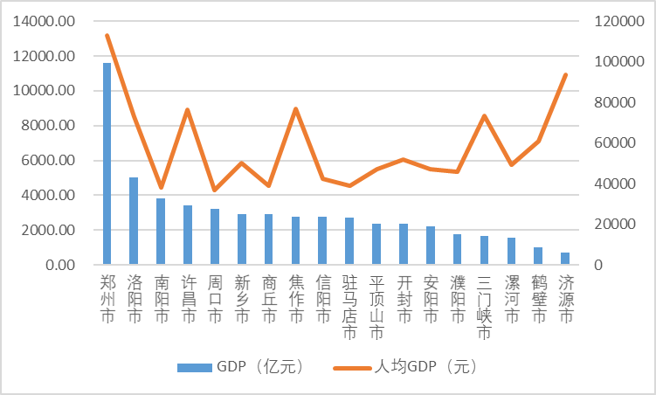
图1-1 河南省2019年各市GDP排名
改善民生取得新进展。持续加大民生投入，2019年，一般公共预算支出首次突破700亿元，全市财政民生支出561.4亿元，占一般公共预算支出的80%。社会保障水平不断提高，实施全民参保计划，基本实现法定人员全覆盖。积极推进健康南阳建设，从全省来看，南阳市卫生资源总量已经具备较高水平，医疗设施资源总量位居领先水平，其中医疗机构、医疗机构床位数均位居全省第二，仅次于周口市（医疗机构第一）、郑州市（床位数第一）。截至2019年年底，全市共有各级各类在册医疗卫生计生机构9543家，三级医院9家（含中医，其中三甲6家），二级医院92家（含中医），乡镇卫生院218家。全市医疗机构床位总数57325张，市本级床位总数28677张。加快国家中医药综合改革试验区建设，推进中医药事业和中医药产业协同发展。
社会养老服务体系不断加强。截止2019年底，全市共有养老机构390个，养老机构床位共有29797张，共有城乡社区养老服务设施503个，其中，城市社区老年人日间照料中心121个，农村幸福院（互助家园）382个。医养结合工作取得一定成绩，目前，全市经民政部门设立许可批准的76家养老机构中有62家开展医疗服务，占机构总数的82%。其中，内设医院的6家，内设医务室（诊所、护理站）等的10家，与医疗卫生机构签订协作协议的46家。
乡村振兴扎实推进。深化农业供给侧结构性改革，创建国家农产品质量安全市。巩固粮、畜、菜、油四大基础产业，培育菌、花、果、药等特色产业，打造“三千四百”农业大市。持续壮大都市生态农业重点园区，重点发展现代农业产业园、农业产业化联合体。积极培育农村新产业新业态，发展休闲旅游、文化体验、养生养老和农村电商。建设美丽乡村，改善人居环境，创建省“四美乡村”202个、国家森林乡村65个。南召县荣获全国村庄清洁行动先进县，宝天曼森林康养小镇、龙潭沟森林旅游小镇、老界岭森林康养小镇入选河南省首批森林特色小镇。

二、产业基础逐步夯实
中医中药产业不断发展壮大。南阳是“医圣”张仲景故里，仲景中医药文化的传承地，世界中医药的重要发祥地之一。南阳市中药种植产业规模全国领先，有“天然药库”之称，八大宛药（山茱萸、辛夷、桐桔梗、裕丹参、唐栀子、宛艾、金银花、夏枯草）享誉盛名，仲景牌六味地黄丸的“药材好，药才好”的广告语驰名中外。2015年南阳市被确定为“全国中医药服务贸易先行先试重点区域城市”，2016年12月被确定为“国家中医药综合改革试验区”。截至2020年5月，南阳市已经拥有15个大型中药材规范化种植基地，全市中药材种植面积达208.3万亩，中药材储备量高达2.5亿公斤，销售额达60亿元，位居全国地级市首位。全市现有中药材品种2436种，其中地道名优药材50多种，家栽品种有150多种。西峡山茱萸、方城裕丹参被列入国家中药材GAP基地，西峡山茱萸、南召辛夷、方城裕丹参、唐河栀子和半夏、桐柏桔梗获国家地理保护标志产品。南阳独有的中医药资源，催生现代中药产业集群。南阳市经营艾产品的注册企业超过百家，已成为全国最大的艾产品加工基地。
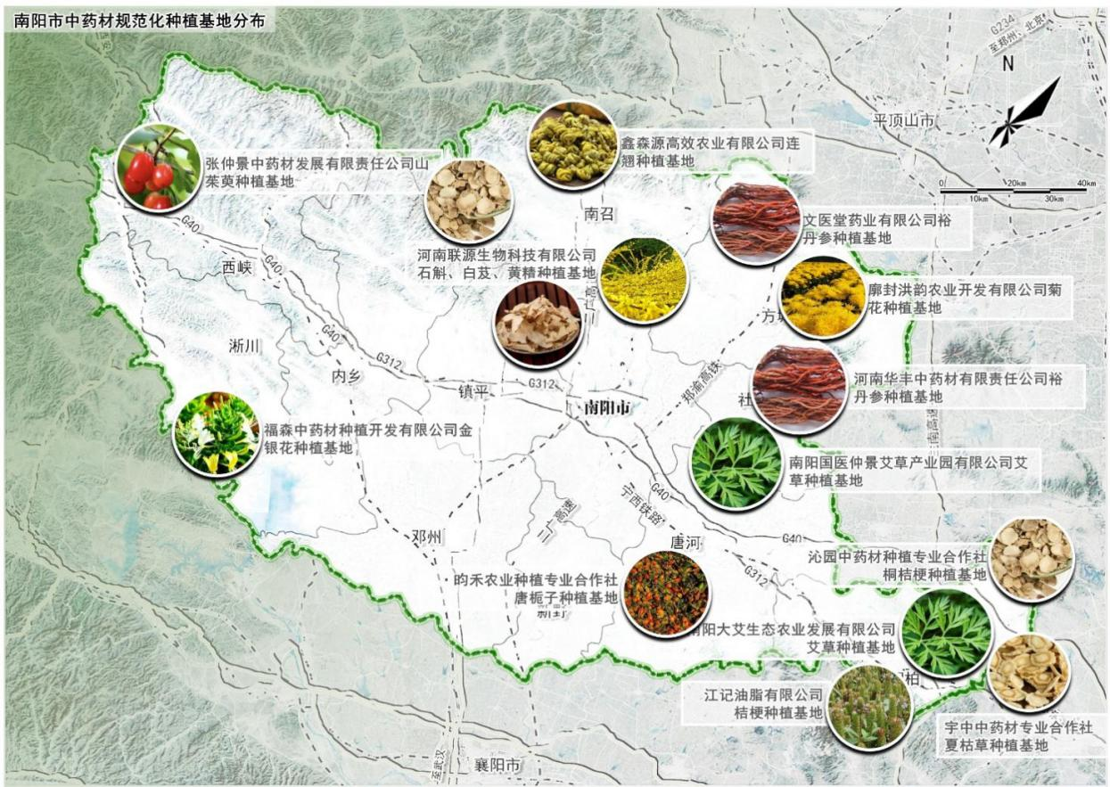
图1-2 南阳市中药材规范化种植基地分布
中医药服务能力持续提升。培育壮大中医药服务人才队伍，南阳市拥有一支由“国医大师”、“河南省名中医”、省级学术带头人、国家局临床技术传承骨干培训指导老师等组成的高端中医药人才队伍。织密中医药服务网络，在全市综合医院推广建设仲景苑，在全市乡镇卫生院（社区卫生服务中心）推广建设中医堂。截至2019年年底，南阳市有中医院63家（其中三级中医院3家、二级中医院16家）、中西医结合医院10家，中医诊所554家，中医院实际开放床位9414张。据不完全统计，全市从事中医药足浴、保健按摩、调理、药膳等养生保健机构超过600家。
文化旅游产业发展势头良好。作为国务院首批公布的历史文化名城，南阳市拥有深厚的文化底蕴，楚汉文化、中医药文化、商埠文化、玉文化、赊店酒文化、书院文化、红色文化、南水北调移民文化等涵盖多时空、多方面内涵的文化记忆具有极大的文化旅游开发价值。南阳市现有国家级历史文化名城名镇3处，省级2处；国家级非物质文化遗产9项，省级非物质文化遗产35项，市级非物质文化遗产177项；国家级文化产业示范基地1个，省级文化产业示范园区3个，省级文化产业示范基地9个，省级文化特色乡村5个。
南阳市旅游资源丰富，旅游产业体系初步形成。人文和自然旅游资源丰富，拥有全国重点文物保护单位13处，省级重点文物保护单位79处。拥有世界地质公园1个、国家自然保护区4个、省级自然保护区4个、国家级湿地公园3个、省级湿地公园4个、国家级森林公园2个、省级森林公园6个。中医药健康旅游、红色旅游、南水北调水源地等旅游资源极具地方特色。南召、西峡被命名为全省中医药健康旅游示范区，南阳医圣祠、南召伏牛山天池、宛西制药、丹江大观苑成为中医药健康旅游示范基地。桐柏是河南省九个革命老根据地（苏区）县份之一，桐柏革命纪念馆成为全国百家红色旅游经典景区之一。南水北调中线工程水源地的丹江口水库烟波浩渺，被称为“流动的黄金海”和“中国的阿斯旺”。旅游服务能力不断提升，截至2019年底，现有国家A级景区（点）43家，其中5A级景区2家，4A级景区19家；星级宾馆72家，其中5星级酒店1家，四星级宾馆10家；旅行社68家，其中国际社3家，大力发展农家宾馆，命名了50个乡村旅游示范村、45个示范园、146户示范户。
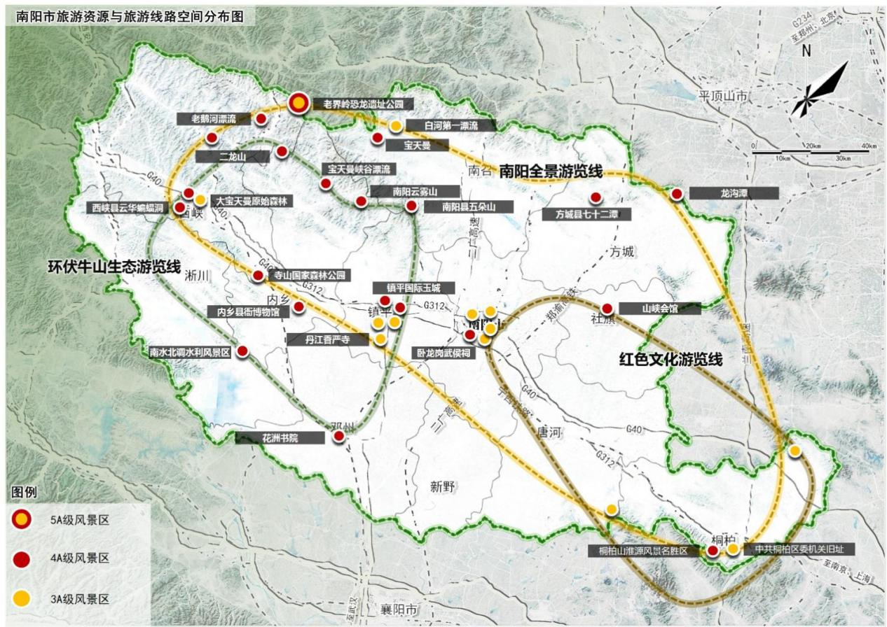
图1-3 南阳市经典旅游线路
地方特色产业蓬勃发展。花卉种植产业渐成规模。南阳市依托优良的土壤气候条件，在农业转型、全域旅游等政策的推动下，建成或规划了一批花卉种植、观赏项目，包括南阳市月季小镇、淅川县迷迭香、金银花种植基地、内乡县郦邑贡菊种植地、镇平县杨营中原荷花博览园、南召县玉兰种植基地、鸭河工区莲花温泉水城等。南阳着力打造月季品牌，以龙头花卉企业为引领，形成了全国最大的月季苗木繁育基地，截至2019年底，月季种植面积近10万亩，年出圃苗木10亿多株，年产值20亿元。
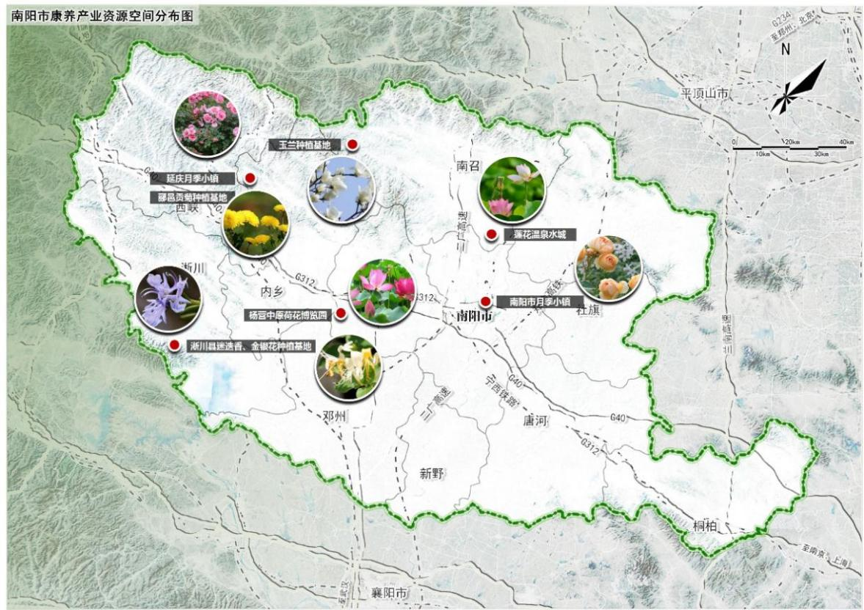
图1-4 南阳市花卉种园区分布
玉石加工产业链条完备。南阳独山玉跻身我国“四大名玉”之列，南阳被称作“中国玉雕之乡”，成为全国最大的以玉雕为主、其他为辅的工艺品加工销售集散地，玉雕销售遍及全国各大中城市、旅游景区。其中，镇平玉文化源远流长、博大精深，有“中华玉都"之称，是中华玉文化的发源地之一。南阳玉的产业链条比较完备，截至目前，已经形成了原料采购、文化研究、教学培训和产品设计、生产、质检、包装、宣传、销售、品牌创建等产业链条。
经济作物产业形成特色。南阳市是河南省发展经济作物的优势区域，棉、油、果、菌等已列为国家优势农产品区域布局规划。西峡县拥有全国最大的香菇标准化栽培基地、集散地、深加工基地和出口基地，打造了“312国道百公里猕猴桃长廊”。截至2019年底，方城县黄金梨种植面积超3万亩，形成了长达26公里的黄金梨长廊，年产值上亿元。淅川的香花小辣椒被命名为全国名牌农产品，香花“双椒”市场被商务部纳入全国“双百市场”建设工程，内乡核桃跻身全国名优特新产品目录，桐柏桐桔梗、朱砂红桃成为国家地理标志农产品。
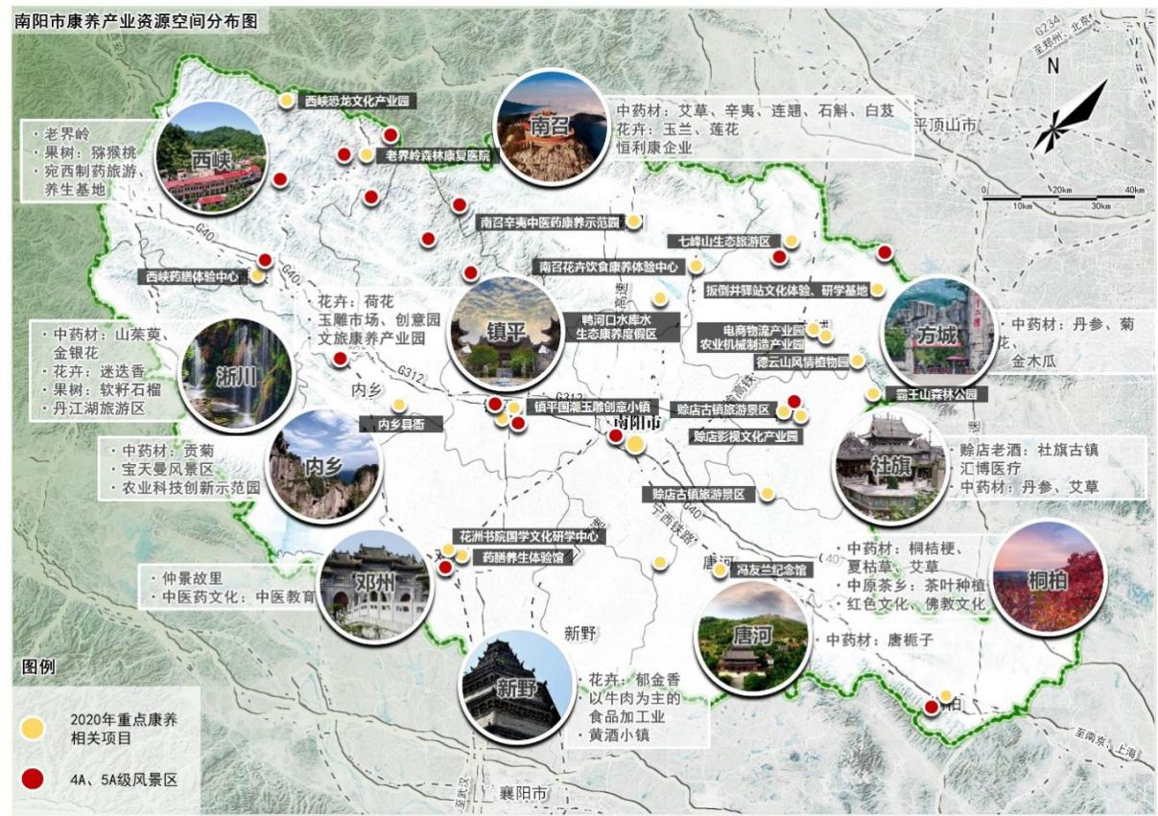
图1-5 南阳市各县（区）产业资源

三、区位优势大幅提升
交通地理居中便捷。区位方面，南阳市地处承东启西、连南贯北的优越地理位置，已成为中国中部地区新的交通枢纽，拥有连接郑州、西安和武汉三个国家中心城市的区域优势。
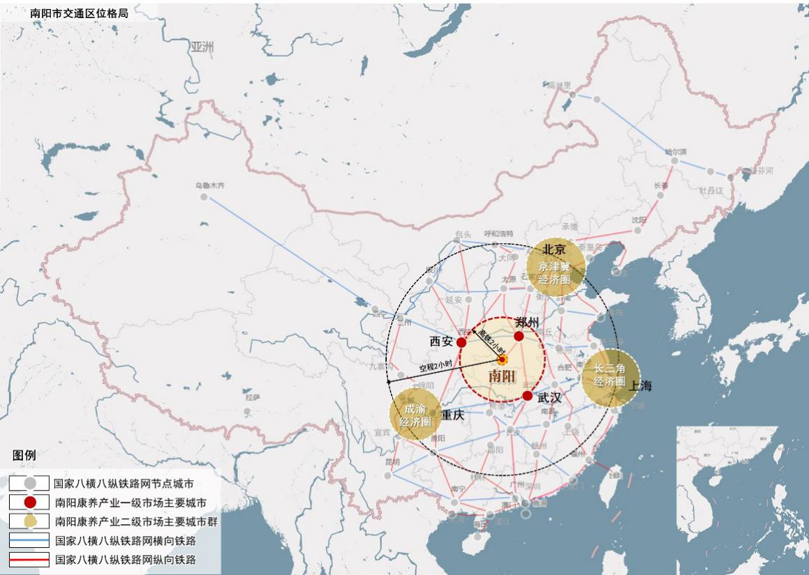
图1-6 南阳区位图
交通方面，南阳市内焦枝铁路纵贯南北，宁西铁路横穿东西，南阳高铁站于2019年底通车，正式迈入高铁时代，助力重构南阳交通新格局。作为国家级公路运输枢纽城市，南阳的公路网已经基本形成，高速公路通车里程多年保持河南省第一。唐河复航将再现水运盛况，促进南阳更好地融入长江经济带。南阳机场是全省三大民用航空港之一，国家东西、南北通讯光缆干线在此交汇。
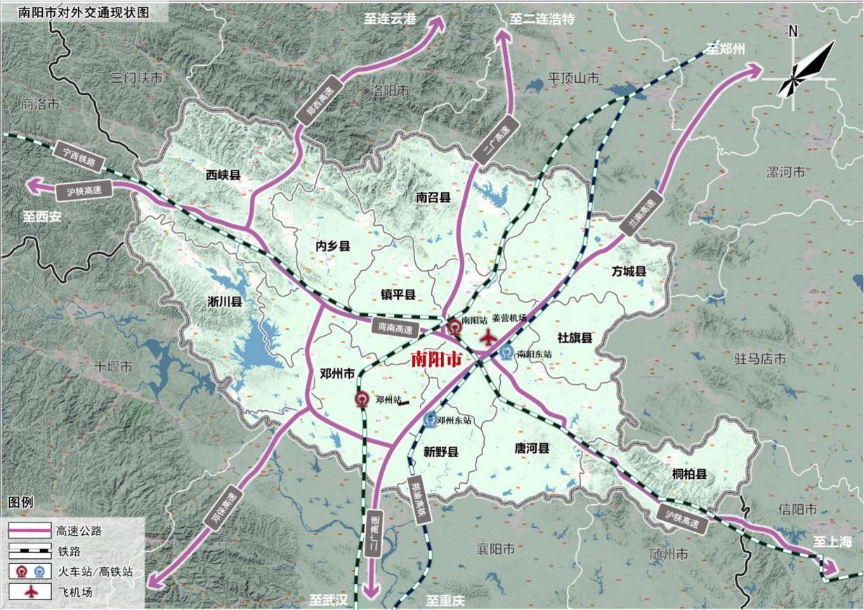
图1-7 南阳市对外交通图
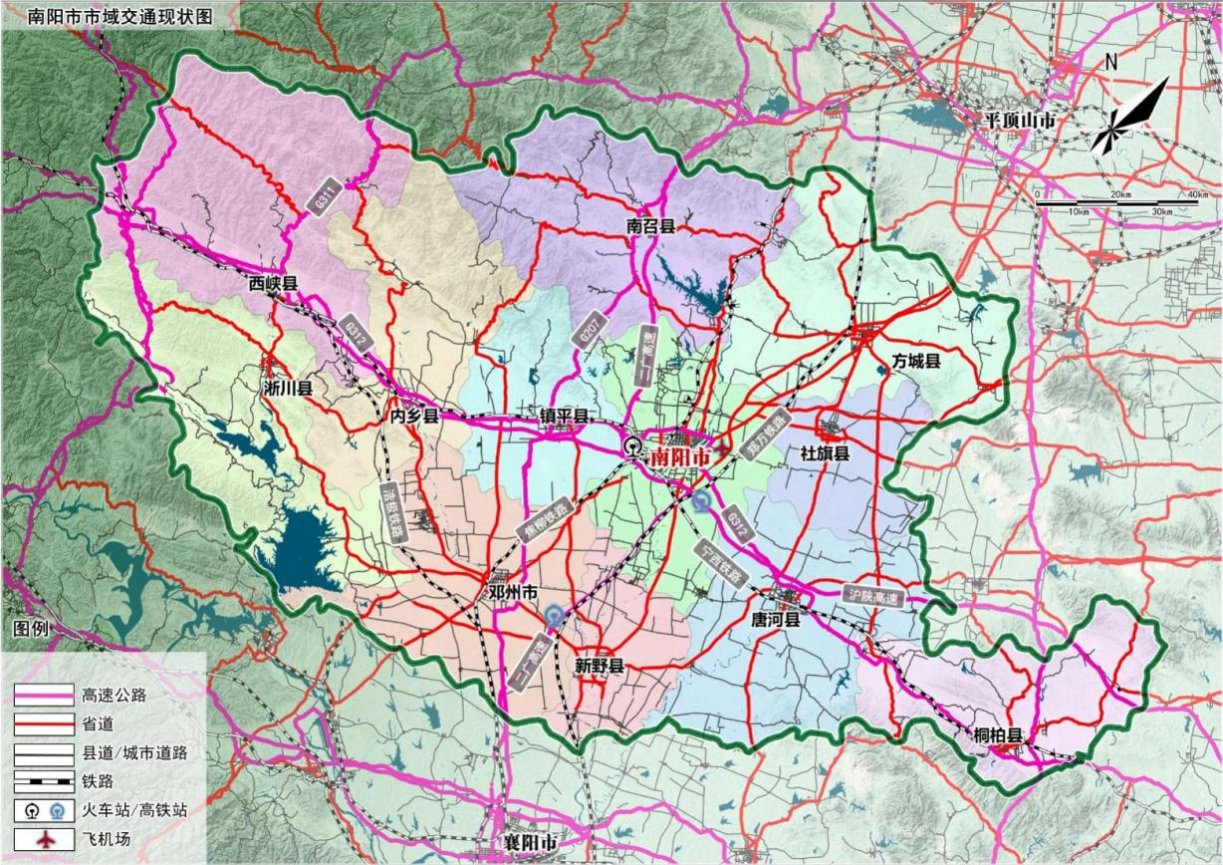
图1-8 南阳市内交通图
自然生态环境优势凸显。良好的生态环境是一个城市最富竞争力的战略资源。南阳位于豫鄂陕三省交界处、长江、淮河和黄河三大河的交汇处，是全国唯一的南北东西交汇带中心城市。境内自然山水兼容南北风光，属典型的季风大陆半湿润气候，四季分明，阳光充足，雨量充沛，适宜居住。环山绕水，空气质量佳，绿化环境好，先后被评为全国绿化模范城市、国家园林城市、国家森林城市等。丹江水库是南水北调中线工程的水源地，南阳市按照国家“先节水后调水，先治污后通水，先生态后用水”的调水原则，“建设绿色南阳市，确保一库清水”，实现“山清水秀，天蓝地绿”，不断提升城市生态环境质量。
历史人文多姿多彩。历史人文是城市的灵魂，南阳1986年被命名为“国家历史文化名城”，为楚汉文化的发源地，西汉时为全国六大都会之一，东汉时期为光武帝刘秀的发迹之地，故有“南都”、“帝乡”之称，人才辈出，灿若繁星，曾孕育出科圣张衡、医圣张仲景、商圣范蠡、智圣诸葛亮、谋圣姜子牙、名相百里奚等历史名人。拥有国家级非物质文化遗产9项，省级非物质文化遗产35项，市级非物质文化遗产177项。

第四节 面临挑战
南阳经济发展水平较低，城市建设品质亟待提升。南阳地处郑州、武汉、西安、重庆等四大国家中心城市之间，处在周边四大城市群的边缘地带，与比邻的湖北省襄阳副中心和宜昌副中心相比、与周边的洛阳副中心横向对比，南阳市总体上还属于欠发达地区，经济实力不强，对外开放水平有待进一步提高，面临人均GDP水平低、产业层次低、城镇化率低、基本公共服务欠账多、发展不平衡等诸多矛盾。此外，南阳市固定资产投资和财政收入虽都位居河南省前列，但与郑州洛阳差距较大，整体规模有限，考虑到较大的人口规模和辖区范围，除综合利用中央预算内投资、专项债和特别国债发行、政策性银行贷款之外，需积极引入社会投资，引进优质的产业资源和优势企业作为城市建设和康养项目开放的核心驱动，有效提高产业发展水平与域外吸引力。目前，南阳市城市配套公共服务设施还不尽完善，城市精细化管理水平有待提升，餐饮、酒店、交通、医疗等服务总体水准不高。南阳市旅游景区交通可达性较低，接待设施不足，水平不高已成为康养旅游发展的重要制约要素。需进一步优化城市布局，完善城市基础设施，提高南阳的知名度和美誉度，增强城市吸纳集聚能力和影响力，在满足南阳市民日益增长的健康养生、休闲度假需求的同时，加快人员集聚，吸引更多的短期旅游人群、中短期休闲度假人群、长期养生养老人群。
康养产业发展缺乏规划统筹。南阳市历史人文、山水资源、中医药资源等康养资源较为丰富，但是长期以来城市品牌和文化形象建设较为滞后。南阳世界遗产资源保护和康养开发尚未得到有效结合，产业化进程缓慢，“大资源，小产业”，“大投入，小收益”现象突出，南阳盆地自然遗产和张仲景文化遗产价值还没有得到充分的价值体现和保护利用。
近年来南阳市仲景健康城项目及各区县各类康养项目纷纷落地，甚至有些区县也制定了自己的康养或健康发展规划。但总的来说，南阳市在规划层面缺乏整体发展蓝图和路线图，各县区康养产业发展定位和产业布局尚不清晰，实践中缺乏统筹、各自为战，区县间康养项目联动少、衔接弱、存在康养产品开发碎片化，康养项目特色不突出，可持续化运营前景不明确等问题，使各区县很难相向而行，互为借力，形成整体竞争力，提升市场口碑和外地客源引流能力。南阳市域内各区县发展阶段不同、资源禀赋不一，亟需按照一体化统筹，差异化发展的总体思路，践行绿水青山就是金山银山的理念，通过整体规划统筹全域康养产业资源，建立高效联动的康养产业体系，优化康养产业空间布局，在各县区间形成差异化、特色化发展的格局，通过规模效应降低成本，以集聚效应提升影响力，形成发展合力，树立康养南阳的城市形象，打造中原康养产业集群，打造全国知名生态康养目的地。
康养产业价值链较低。南阳康养资源丰富，产业发展具有一定基础，但存在产业链短、附加值低、融合度低等突出问题。从中药产业发展来看，中药材标准化种植、深加工转化、中医药技术创新、物流交易的链条式发展尚未打通。南阳张仲景中医药文化深厚，但特色中医药养生养老服务和产品，中医药文化产业、中医药健康旅游等领域发展仍较为滞后，在产业链的纵向深度和横向宽度上均缺乏深度拓展，影响产业链价值。南阳市自然生态、历史文化旅游资源丰富，但旅游品牌的影响力不强，旅游产品开发滞后，旅游产业链拓展延伸不够，特别是县城及景区景点周边住宿、餐饮和购物等接待能力相对不足，导致游客停留时间短，旅游经济尚处于旅游发展的初始阶段——“观光经济”阶段，游客少、停留短、消费少。
随着信息化水平越来越高，康养产业发展不再限定于狭义的空间，而是展开多领域、跨平台的融合创新，康养消费更方便，康养体验更舒适。目前南阳康养产业发展对于大数据、云计算、人工智能等新兴技术的融合与应用不足，整体而言康养产业科技含量不高，跨界融合不充分，产品唯一性不足，因此也难以具有核心竞争力。南阳市康养产业发展应在纵向上延伸产业链上下游业态，横向上加强整合形成集群规模优势，不断引进开发新兴康养业态，提高康养消费的粘性和附加值，丰富消费者消费选项、提高消费者消费倾向，将人吸引来，将人留下来，享受健康生活。
康养产业基础支撑较弱。康养人才要素短缺与科研能力不足。以中医药为例，在全省全国具有较高知名度的名医大家不多，规范化的专业人才培养渠道也尚未建立，中医康复、护理等专业背景的人才培养、引进和储备不足，中医康养服务核心竞争力和吸引力还不强。在科研创新方面，虽然南阳市拥有中医中药研究所和其它中医药科研中心，但总体科研实力不强，创新意识较弱，科研项目、成果、专利产出较少，南阳的中医药产业科技含量仍然较低，中药产业链仍然以种植和初加工为主。医疗、养老等公共卫生服务能力存在明显短板，从人均医疗卫生资源来看，仍然属于医疗卫生资源薄弱地区，特别是医疗资源在全市内部分散极为不均衡，主要集聚在邓州市、卧龙区等发展水平较好的区县，而淅川县、桐柏县等发展较落后的区县医疗资源较为稀缺。南阳市社会养老服务体系整体处于起步阶段，与老年人不断增长的养老服务需求和质量水平要求相比还有较大差距。此外，发展康养产业还面临健康保险发展滞后、营商环境和行业监管不够完善等短板弱项。
南阳市康养产业可持续发展亟待实施康养人才提升工程，加强以康养需求和市场应用为导向的人才培训，扩大养老护理、公共营养、母婴护理、保健按摩、康复治疗、健康管理、健身指导等人才供给。制定康养产业科技创新高层次人才目录，在相关科技人才计划中予以重点支持，对紧缺急需的高层次人才配套提供生活和工作便利。实施康养产业营商环境优化工程，加快发展具备一流人才、一流服务、一流创新和一流产业的高端健康产业集群。实施健康产业科技创新工程，充分发挥科技创新的引领作用，提高科研转化能力，推进康养服务和产品提质创新，提高科技含量。
康养市场竞争激烈。受国家顶层设计的推动，消费市场的刺激，城市发展转型的驱动，国内很多城市都在从战略高度积极发展康养产业，例如海南省、攀枝花市、丽水市等，并形成较大知名度。南阳周边省市也在积极开拓康养产业的细分市场，如湖北省开发蕲春李时珍故里中医药文化游、武当山道家养生文化游、钟祥长寿之乡游等康养路线，陕西省将森林康养作为优先发展的方向。河南省内各市也积极探索健康服务新业态，如许昌市计划建成以养老地产、温泉养生、医养结合、生态农业、休闲旅游、康复医疗、森林康养、中医理疗为主要业态的康养产业体系；焦作市养生旅游抓住生态环境、怀药、太极拳三大核心资源进行主导发展，进而和焦作全域的乡村旅游相结合。自“十三五”以来，洛阳市成功打造龙峪湾国家森林康养基地、王府竹海等3个省级森林康养基地，推动建设白云山、万山湖等12个国家森林康养试点基地，同时寺沟温泉康养古镇也具有一定的知名度，康养产业发展走在全省前列。
南阳市四季分明，冬季气候条件较差。南阳地处亚热带向温带的过渡地带，属于季风大陆湿润半湿润气候，四季分明。春秋时间55-70天，夏季110-120天，冬季时间110-135 天。年平均气温14.4-15.7℃，七月平均气温26.9-28.0℃，一月平均气温0.5-2.4℃。南阳冬天气温较低且冬季时间长，发展全季侯康养产业在一定程度上受到限制。
虽然前有标兵，后有追兵，但就全国范围而言，南阳康养产业发展具备独特而丰富的自然生态、历史人文等康养资源和区位地理特点，未来发展空间仍然很大。寻求与省内外已有康养型旅游度假目的地的错位发展路径，抓住南阳中医药和文旅康养特色，打造南阳康养“核心IP”，建立自身品牌效应，是南阳发展康养产业亟待解决的问题。产业发展需要龙头带动，目前南阳市康养产业尚缺乏具有区域影响力的核心产品，需着力提升整合康养产业内部业态，在产业链中选择具有本地优势的环节，打造核心康养产品，形成康养龙头企业。同时，南阳康养产业发展还应该加强京宛协作，弥补自身医疗资源和医疗技术短板，积极加强基础设施建设、推广中医暖身、冬季温泉养生等相关康养服务和产品，解决南阳交通、天气的制约因素，增加全时全季康养吸引力。只有真正吸引到外地康养群体，才能够将南阳康养产业做大做强，形成集群优势和品牌效应。

第二章 总体要求
“十四五”时期是我国继全面建设小康社会后向基本实现社会主义现代化迈进的关键时期，是全面开启社会主义现代化强国建设新征程的重要机遇期，也是从中等收入迈向高收入阶段的关键时期。顺应中央《国民经济与社会发展第十四个五年规划和二〇三五年远景目标纲要》对康养产业发展提出的方向指引，康养产业要成为带动南阳市经济结构升级和新旧动能转换的先行产业，要成为南阳市迈向高质量高内涵发展的支柱产业，要发挥健康中原建设的先进示范作用，要支撑全国生态文明建设及区域可持续发展。

第一节 指导思想
全面贯彻党的十九大、十九届二中、三中、四中、五中全会精神，以习近平新时代中国特色社会主义思想为指导，落实国家十四五规划及二〇三五年远景目标纲要发展方向，坚持贯彻《国家创新驱动发展战略纲要》，紧紧围绕《“健康中国2030”规划纲要》确定的战略部署，按照《国务院关于实施健康中国行动的意见》（国发〔2019〕13号）的总体要求，立足于南阳市打造国家中医药综合改革试验区、国家森林城市、国家级全域旅游示范市的发展契机，以文旅、中医药等优势资源和康养产业共享客源、共同促进、产业融合为核心发展思路，坚持“服务惠民、生态发展、融合发展、特色发展、生态发展、市场驱动、统筹管控”六大原则，充分挖掘南阳水、山、药、食等优势特色和南阳市特色渠首生态文化资源和医圣故里中医药资源，科学规划、合理布局，打造以文旅康养、中医药康养为主导，以数字康养为支撑，以特色康养产业为亮点的“2+1+X”产业体系，把南阳市建设成为区域康养产业发展高地、全国康养产业示范基地和具有国际影响力的康养之城。

第二节 基本原则
坚持以人为本、服务惠民。以满足人民群众健康养生养老需求为出发点和落脚点，贯彻健康中国战略，坚持现代健康产业发展为了人民、发展成果惠及人民，为人民群众提供多层次、多元化、高水平的多元健康服务，推动全社会共享康养产业发展成果。
坚持绿色集约、生态发展。坚持可持续发展理念，以优质生态资源与中草药资源为依托，科学合理有序开发利用自然资源，正确处理环境与发展、生态与产业、保护与开发、当前与长远的关系，严守生态保护红线，加快形成资源消耗低、环境污染少、资源利用水平高的康养产业发展新格局。
坚持跨界融合、创新发展。实施创新驱动发展战略，以创新引领康养行业高质量发展，通过推动文旅、中医药产业与康养产业融合发展，以文旅吸引客源，以中医药为特色支撑，以康养服务留住客源，实现产业协同共进。推动互联网技术与康养产业融合发展，抓住京宛合作机遇，对接高端医疗资源和文化教育资源，培育发展互联网医疗、健康管理、健康大数据、人才培训等康养产业新模式、新业态。
坚持品牌引领、特色发展。立足南阳特色生态、文化和中医药产业资源禀赋，因地制宜地开发不同特色康养产品，塑造康养产业的区域性品牌，逐步扩大市场影响力和美誉度，形成彰显南阳区域特色和优势的康养产业体系，推动南阳城市转型。
坚持政府引导、市场驱动。充分发挥市场在资源配置中的决定性作用，依靠市场机制激发社会活力，积极培育壮大多元市场主体，引入市场化、集团化经营的康养产业龙头企业，促进社会资本投资康养产业发展，强化政府在制度建设、规划引领、政策制定和市场监管等方面的职责，优化营商环境，搭建公共服务平台，有效发挥对康养产业发展的引导作用。
坚持统筹管控、多规协同。以南阳国土空间规划用地要求和三调成果为基础，统筹考虑南阳城镇、农业、生态空间，近期重点项目统一布局在南阳城镇开发边界内，严格保护自然保护地、生态功能重要区域和生态环境敏感区域，严格保护基本农田，构建富有竞争力和可持续发展的产业空间格局。

第三节 战略定位

一、战略定位
立足南水北调水源地核心战略地位，把握京宛对接重大战略机遇，紧抓南阳市打造国家中医药综合改革试验区、国家森林城市、国家级全域旅游示范市、建设河南省区域大城市发展契机，充分挖掘南阳水、山、药、食等优势特色，推动南阳市城市化进程，支撑南阳市城市功能完善，将南阳市定位为生态宜居的全国康养示范城市。
——国家中医药康养特色示范区：深入挖掘南阳中医药资源特色，推进中医药产业与康养产业融合发展，推动互联网等新兴技术在中医药康养领域应用，培育中医药康养新模式、新业态，形成特色鲜明、业态丰富的全国中医药特色康养产业发展示范标杆。
——豫鄂陕新兴区域产业发展高地：充分发挥京宛对接战略优势，通过资源对接引进重大项目和高端产业资源，提高南阳市康养产业发展质量，提升南阳市康养产业服务水平，打造服务全国、辐射周边的区域康养产业高地。
——南阳市新时代产业发展核心引擎：全面推动康养产业与旅游观光、中医理疗、健康养生、旅居养老、休闲农业等产业融合发展，形成以康养产业为核心，多产业联动发展格局，将康养产业打造为支撑南阳市经济发展重要引擎和新旧动能转换的关键抓手。

二、形象定位
方案一：医圣故里 康养南阳。
方案二：京津水源地 国际康养城。
方案三：康养福地 大美南阳。

三、产业定位
南阳市康养产业发展的区域职能可以分为三大圈层，第一圈层是服务于本地和周边的周末休闲康养市场，第二圈层是服务于全国大城市中老年人群的候鸟式康养，第三圈层是服务于全球人群的旅游康养。根据不同圈层市场范围和客户群体特征，明确南阳市康养产业定位为：
第一圈层产业定位：周末度假康养胜地。
市场范围：立足南阳，覆盖河南省和鄂、陕交界300公里范围。
客户群体：主要是服务于本地和周边县市来宛居民，同时具备康养和家庭休闲旅游两方面的需求，对于中医药康养，文化旅游康养，综合健康管理，短期旅居养生保健等康养产品有较高偏好，是南阳市康养产业近期发展的主要方向。
规划康养产品和服务：主要提供森林康养、濒水康养、温泉康养等生态旅游康养，文化观光、文化体验、文化教育、研学等短途旅游康养服务，以及远程医疗服务、科研制造、远程医学教育等数字康养产品和服务。
第二圈层产业定位：候鸟式康养中心。
市场范围：北上贯通京津冀城市群、东进辐射长三角城市群、南下吸引长江中游城市带、渗透粤港澳大湾区。
客户群体：北上广深等大城市中老年康养群体，在经济、时间上有较高的自由度，其停留时间大概在几周到一两个月不等，对老年病、慢性病的专业康复疗养产品有较高需求，是南阳市康养产业发展的最大潜在消费人群。
规划康养产品和服务：围绕国内中老年群体康养需要，主要提供按摩保健、针灸推拿、名医坐诊、中医养老等中医药康养相关服务和康养社区、养老社区、慢性病疗养、健康管理等养老服务。
第三圈层产业定位：世界康养之城。
市场范围：全球范围内。
客户群体：日韩、欧盟、北美等地的高价值康养旅游消费群体，这类群体的目标通常是高品质、特色化的康养产品和服务，停留时间在5—10天左右，对于独特的生态、文化和康养产品有较高需求，是南阳市未来康养产业高端发展的重点方向。
规划康养产品和服务：主要提供以生态旅游、文化旅游、玉石花卉特色旅游康养为主题的特色旅游康养服务和智慧医疗、文化创意、健康金融等现代高端康养旅游产品。

第四节 发展目标

一、总体目标
推动南阳市康养产业快速发展，康养产业载体快速建设，资源要素快速集聚，服务能力显著增强，创新能力明显提升，打造一批具有综合服务能力兼具地方特色的品牌康养社区，培育一批具有核心竞争力和可持续影响力的龙头企业，形成产业业态完备、产业结构良好、产业布局合理、产业竞争力领先、产城融合并进的康养产业发展格局，实现南阳市康养产业发展水平整体跃升。

二、近期目标
发展目标：初步构建起具有南阳特色的康养产业服务体系和空间体系，中医药康养、文旅康养、数字康养和特色康养四大康养产业链条初步形成，南阳市中心康养服务功能基本完备，淅川生态旅游康养示范中心初步建成。到2025年，引进培育产值规模百亿以上的康养产业龙头企业，完成市中心和淅川重点康养项目建设，两大核心康养产业发展初具规模，南阳康养产业总产值规模达到1000亿元。
发展路径：以南阳市中心城市功能、产业功能完善和淅川生态康养旅游产业打造为核心任务，以张仲景健康城、仲景文化品牌铸造工程，县区中医院提质工程、城市功能建设工程以及旅游景区与设施工程为着力点，依托现有产业基础，逐步引入一批符合市场需求的康养企业，推进重点核心区域康养产业发展。

三、中期目标
发展目标：完善区域医疗、药膳饮食、体育健身、温泉养生、玉石养生等康养产业业态，“三心三区多组团”的康养产业空间布局基本形成，智慧康养体系初步建立，康养产业成为南阳市国民经济的重要支柱产业，成为豫西南康养产业最具活力与影响力的新增长极和全国康养产业发展示范区。到2030年，引进培育产值规模百亿以上的康养产业龙头企业3家，完成全市康养项目建设，实现康养产业总产值规模2000亿元，康养产业成为支撑南阳市转型发展的新的经济增长点。
发展路径：稳步推进康养旅游及中医药相关产业，统筹区域医养健康产业资源配置，深入挖掘各区县特色，培养一批不同定位的产业集群和知名品牌。运用物联网、互联网、移动互联网技术、智能呼叫、云技术、GPS定位技术等信息技术，创建“平台+服务+康养+终端”的智慧服务模式。

四、远期目标
发展目标：建立集群化、高端化、服务化、多元化、信息化的南阳高端康养产业体系，各区县形成一批国内知名、独具特色的康养产业集群，形成全产业、全域型康养产业网络结构，实现全市康养产业增加值占地区生产总值比重的14%，建设成为国际知名生态休闲健康养生城市。到2035年，引进培育产值规模百亿以上的康养产业龙头企业5家，康养产业形成完整的产业链，服务体系基本健全，张仲景国医大学建成，“康养南阳”、“仲景文化”等特色康养品牌深入人心，全市实现康养产业总产值规模3000亿元，康养产业成为支撑南阳市经济社会发展的重要支柱产业。
发展路径：以科技研发、创新服务、健康管理、健康金融为引领，组建完整的产业发展平台，推动康养产业科技研发、成果推广应用，引进高端人才，完善产业人才培养机制，形成全产业、全域型康养产业网络结构，实现全市康养产业增加值占地区生产总值比重的14%，通过对文化、教育、旅游、农业、服务业的融合，构建南阳现代康养产业体系。

第三章 实施路径

第一节 产业体系
依托自身特有的自然资源和文化资源优势，利用现代技术对部分行业进行改造升级，将农业、旅游业、服务业等行业与康养产业结合起来，构建“2+1+X”的康养产业发展体系，为南阳市经济增长提供新的引擎。
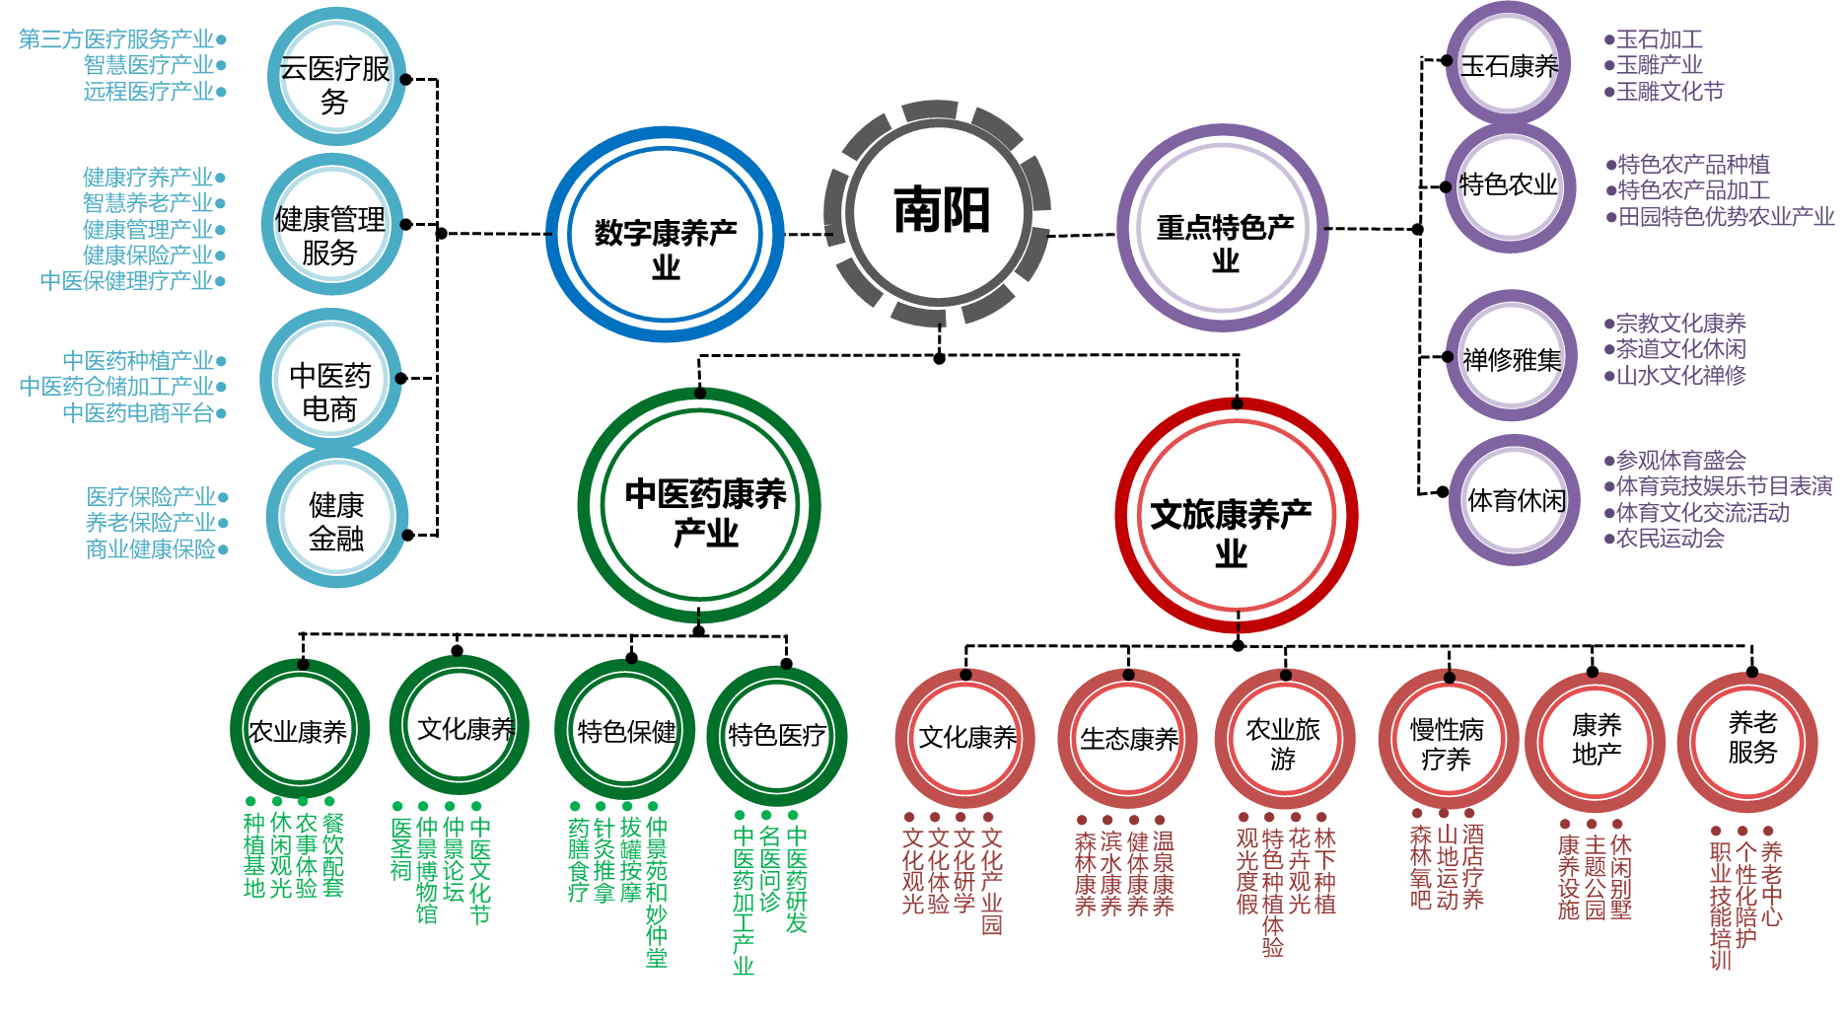
图3-1 南阳康养产业体系图
“2”是主导产业方向：
中医药康养产业：依托南阳市丰富的中药材资源和“仲景医药”文化品牌，发展包括中医药农旅康养、中医药文旅康养、中医药养生保健康养、中医药特色养老康养等在内的多种产业。一是一产种植业的扩大规模、优化品种、提质增效；二是二产的深加工，三是三产的服务，包括中医保健等产业；四是一、二、三产融合，加强中医药及健康领域的上下游链条科技攻关，创新服务模式，发展中药材资源发展深度加工、食疗、药浴、中药材观光等产业；对于“仲景医药”文化品牌则引入中医相关服务，发展按摩保健、针灸推拿、名医坐诊、中医药博物馆、中医养老等多种产业，吸引多层次、多年龄段的游客体验中医文化，形成南阳市康养产业的核心支撑。
文旅康养产业：主要包括生态旅游产业、文化旅游产业、康养地产、养老服务产业等。其中生态旅游产业包括森林康养、滨水康养、温泉康养等相关产业，充分将南阳市老界岭度假区、南召宝天曼景区、猴山森林公园、龙湾温泉、国家级黑暗天空保护区、丹江湖等优质自然资源利用起来，对景区进行规划建设，在其周边开发生态康养服务并且完善配套设施，设立森林康养基地、疗养院等机构开展休闲康养活动，提供住宿餐饮等配套服务。文化旅游产业包括文化观光、文化体验、文化教育、研学等相关产业，一是充分发挥南阳市丰富的文化资源优势，将渠首文化、中医文化、三国文化等打造成全国知名的文化品牌，深入挖掘这些文化资源的内核，利用现代技术创作实景演出、历史复原等活动，建立文化博物馆，与文旅开发企业合作发展文化观光产业。二是利用文化建设实践基地吸引大学、中学、小学、企业等各类机构前往南阳研学，产学研结合，形成文化观光、文化体验、文化研学的全产业链条，提升南阳市文化产业的附加值。康养地产包括康养社区、养老社区、慢性病疗养等相关产业，立足南阳市区城市功能，依托河南万家园养生城等重点项目打造综合性康养基地，完善医疗、餐饮、娱乐等服务配套，依托鸭河工区进一步拓展养老服务产业链条，引进市场化运营的养老机构，提供专业化的养老服务，完善相关服务配套，吸引旅居养老人群，打造康养城市核心。
“1”是先导产业方向：
数字康养产业：包括远程医疗服务、科研制造、远程医学教育、健康体检、康养保健、智慧医疗、健康金融等产业。南阳市应把握好京宛合作机遇，积极对接北京高端医疗资源和数字康养龙头企业，利用现代技术开发大数据平台为人们提供数字化康养服务，同时引进人才，在技术改进、中医文化、养老服务、智慧医疗、文化创意、人才培训等方面为南阳市提供支撑，为南阳康养产业发展提供更多可能。
“X”是重点特色产业：
包括玉石康养、田园康养、膳食康养、花卉康养、禅修康养、体育康养等。南阳市康养产业的发展要真正做到因时制宜、因地制宜，那么重点特色康养产业的发展不可或缺。深入挖掘南阳市的资源优势，将玉石、花卉、禅修等打造为南阳市康养的特色产业，改变传统的玉石、花卉等产业单纯售卖的发展形式，与生态康养、文旅康养、中医药康养相配合形成完整的康养产业链条，发展玉石加工、花卉观光等产业，在传统产业升级的同时实现康养产业的全面发展。
专栏：南阳市康养产业客群分析
（一）游客增长与旅游消费趋势
中国老龄化程度不断加深，是养老相关产业发展的持续动力。根据第六次人口普查，2010年中国65岁以上人口占比为8.9%，约1.2亿人；国家统计局数据显示，2018年中国65岁以上人口占比上升至11.9%；而另据联合国人口署预测，中国的老人人口将以每年超过800万人的速度增加，到2050年，老年人口占比将达到30.8%，约为4.3亿人。2001年联合国《世界人口老龄化报告（1950-2050年）》认为，一个国家或地区65岁及以上老年人口比例超过7%、14%和20%，分别定义为老龄化社会、老龄社会和高龄社会，现时中国已经全面进入老龄化社会并向老龄社会迈进。
健康理念进一步深入人心，康养旅游在远期将产生更大效益。据国内产业相关研究机构报告，国内康养旅游仅占整体旅游市场总交易规模的1%左右，2016-2020年，我国康养旅游的市场规模将呈现快速增长的态势，年复合增长率（CAGR）约20%，2020年市场规模将达1000亿元左右。结合当下新冠肺炎疫情影响，中国旅游研究院指出，预计2020年全国旅游总收入将下降22.0%，但疫情对大健康概念的带动，乃至疫情中人们更加重视健康的转变，或将助力康养旅游占比进一步扩大。
随着60后步入老龄阶段，老龄人口整体的健康意识和健康需求与上一代相比得到质的变化。再加上80后、90后年轻人对健康的关注度更高，依托旅游的康养产业市场细分将不断加深，康养元素进一步丰富，消费将不断更新迭代。
（二）康养客群分析
从客群性质角度分析，基于康养更为广泛的定义，健康、养生和养老有机统一形成产业化布局，而康养的受众群体则是包含“孕-婴-幼-少-青-中-老”全年龄阶段的人群。因此，南阳市客群可分为以下几类：
中老年康养：本地和外地来宛康养的中老年群体，特别是离退休群体，是南阳市康养产业发展的最大潜在消费人群。南阳市地方的健康养生文化氛围浓厚，对于关注健康保健知识的老年人群具有较高的吸引力；康养旅游有别于传统的走马观花式旅游，在时间周期上少则三五天，多则一个月，离退休老年人群拥有自由支配的时间，以及充足的资金以支持自身的康养行程；南阳市不断提升的空气、水质量，以及全省内排名前列的医疗资源规模，能够满足患有老年病、慢性病的中老年人群的医疗、疗养需求。
青少年康养：基于南阳市丰富的自然风景和历史文化旅游资源，康养产品的打造可以满足旅游、观光、体验、运动、研学等多方面需求，如南阳市的卧龙岗武侯祠能够满足历史研学活动需求，南阳市的红色文化相关景区满足红色爱国教育等需求。这些需求以及南阳市未来能够基于自身资源开发的康养产品，决定了青少年是南阳市康养产业发展的另一大客群。并且青少年康养需求往往带动整个家庭康养消费，有利于扩大康养市场消费规模。因此，可以针对这个群体更多从教育、体育、旅游、美容、养生以及心理咨询等多方面展开康养供给。
妇孕婴幼康养：妇孕婴幼康养是康养产业中新的分支，妇孕婴幼的健康需求不再局限于医疗保健，更多母婴健康产品服务持续涌现。
（三）康养客源分析
南阳市发展康养旅游，将以郑州、西安、武汉及三市周边城市群为一级市场，京津冀城市群、长三角城市群、长江中游城市带、粤港澳大湾区等地区为二级市场。
基于世界旅游组织研究结果，当人均GDP达到2000美元时，旅游将获得快速发展，当人均GDP达到3000美元时，旅游需求出现爆发性增长；当人均GDP达到5000美元时，步入成熟的度假旅游经济，休闲需求和消费能力日益增强，并呈现多元化趋势。以郑州、西安、武汉三省会城市为中心，周边城市群为辐射，其人均GDP均达到3000美元以上，靠近省会城市的人均GDP普遍在5000美元以上。因此，南阳市以打造全域旅游为契机发展康养旅游，顺应了客群旅游行为的转变，而郑州、西安、武汉三市成为南阳康养旅游的主要市场。
高铁站南阳东站和邓州东站的建成，以及对外高速交通网络的不断发展，使得南阳市作为旅游目的地的可达性大幅提升。依靠高铁和航空通道，南阳市能够打通与京津冀城市群、长三角城市群、长江中游城市带、粤港澳大湾区等地区的市场联系，形成范围更广的二级市场。
考虑南阳康养资源的独特性和稀缺性，应尽快构建“快速、便捷、畅达、绿色”的综合交通集疏运体系，完善康养生产生活服务设施，积极运用网络平台以多手段推介“康养圣地”形象，在以国内市场为主的“双循环”格局下，短期内将康养产品覆盖国内全域高、中、低端消费群，未来吸引国际中、高端康养消费需求。
表3-1 客源市场需求分析表
目标市场 | 旅游特征 | 核心需求 | 市场机会点
南阳本地及周边 | 居民休闲度假需求日趋旺盛；  居民教育、文化娱乐、疗养保健消费比重大。 | 疗养保健；  教育研学；  文化娱乐。 | 康养度假  亲子研学  文化娱乐旅游
郑州、武汉、西安三省会客群 | 郑州：消费能力强，熟悉省内旅游资源；  西安：消费能力强，对目的地旅游品质有较高要求  武汉：年轻群体较多 | 偏好生态休闲、文化观光；  文化体验类产品、休闲康养度假受青睐。 | 中短途自驾  家庭休闲娱乐  运动康养度假
京津冀  长三角  珠三角 | 出游日常化，受空间影响小；  重视口碑与品质；  山水游览基础上，关注参与游乐、文化回味、舒适放松。 | 偏好古镇、体验生态、文化的差异性；  品质型配套；  健康养生；  参与性游乐体验、美食。 | 休闲度假  生态运动  康养禅修

第二节 发展路径

一、中医药康养

(一)发展基础
南阳市以深厚的中医药文化、丰富的中药材为资源条件，扩大中药材种植规模、提升中医药创新能力，拓展中医药康养服务内容，不断夯实中医药康养产业发展基础。
“仲景”文化源远流长，博大精深。近年，南阳市通过纪念、研究、传承和开发，创新仲景中医药文化传播途径，扩大张仲景中医药文化品牌影响，不断擦亮张仲景中医药文化金字招牌。南阳市以张仲景健康城建设为抓手，先后举办了十四届张仲景医药文化节和八届仲景论坛，累计举办中医药学术会议(国际级、国家级、省级、市级)100余场次，创办并将复建张仲景国医大学，创办仲景书院，建立“仲景国医三师”专家智库，广泛建设仲景苑，中医药文化深入民间。
中医药种养产业初具规模，医药工业快速发展。南阳中药材种植业资源丰厚，聚宝藏珍。目前境内中药材2436种，其中地道名优药材50余种，多种药材有效成分高于药典标准。全市现有15个大型中药材规范化种植基地，中药材种植面积180 多万亩，年产值50多亿元，成为富民兴业的支柱产业和精准扶贫的一大亮点。大中型规模的中药生产企业40余家，通过GMP认证的中药制药企业10家，本地中药企业发展迅猛，年产值超过30亿元；中医药加工业链条化特征明显，工业体系进一步完善。南阳市中医药加工业在宛西制药、福森药业等龙头企业的带动下，开发应用先进的提取、分离、纯化技术，形成“中药材种植-精深加工-中药提取-生物制药”的产业链，同时也正向科技创新、医养结合、中医药健康旅游等方向延伸产业链。
中医康养服务不断拓展，发展良好。南阳市不断推进完善中医药服务网络，推进中医重点专科专病建设，基层中医药服务能力提升显著，真正实现了“以强扶弱”“以城促乡”“以大代小”，共同发展的良好局面。截至2019年，南阳市围绕中医药强市战略全面发力，传承创新发展仲景文化，在全国率先成立中医药发展局；全市现有63家中医医院，实际开放床位8408张，中医执业（助理）医师9111人，国医大师1名。在河南省率先推进社会养生保健机构建设，推动中医药康复服务专业化、社会化。目前，全市乡镇卫生院（社区服务中心）已建成196家“中医堂”，27家综合医院“仲景苑”，12家中医院“治未病”中心。
中医药领军人才储备扩大，产业发展基础牢靠。南阳市通过京豫宛合作创办“仲景书院”、“仲景论坛”、建立南阳中医药学会等学术平台等多种途径，不断加大中医药人才培养力度。推出“531”培育工程与京、沪、豫等地的中医药机构及学府签订合作协议，每年从北京、上海、郑州等地中医药医疗、科研、教学机构引进5-10名国家级中医药方面的领军人才，通过建立医疗联合体、名老中医专家工作室、科研协作、聘任为大中专院校兼职教授等形式，建立长期、紧密的合作关系，为南阳市中医药康养产业的发展奠定了较好的人才支撑基础。

（二）竞合分析
在经济发展、社会进步、健康观念及医学模式逐步转变的时代背景下，中医药康养产业正面临良好的发展机遇和广阔的发展空间。目前，国内及中原经济区内已有一批理念先行的城市凭借其生态、人文优势，迅速推动中医药康养产业发展，走在市场前列，形成一定的市场竞争压力。南阳要迅速打响中医药康养品牌，就要走高起点路线，形成特色化优势，迅速赢得市场口碑。
以标准化引领产业发展。中医药康养产业目前存在规范化程度低、标准管理分散、服务质量水平不高等问题，制定中医药康养服务标准是当前的首要任务。未来可以考虑加快南阳市中医药康养产业相关标准制定的脚步，提高其标准化程度，进一步明确行业的准入机制，进一步规范行业的服务项目，进一步加强行业的监管力度，从而使中医药康养模式成为标准引领下的健康生活方式。
借信息化助力产业升级。建设宛药信息网、宛药数据库，与全国性网络连接，提供全面、准确、及时的河南省中药材产销信息及趋势预测。大力发展中医远程医疗、移动医疗、智慧医疗等新型医疗服务。依托河南省中医药数据中心，建设医疗信息共享服务体系和中医医疗数据共享交换标准体系。积极推广中医临床科研一体化信息平台，以信息技术支撑临床研究。依托人工智能、大数据等先进技术，科学界定“康养”需求及目标客群，支撑中医药康养产品的设计和供给，提供中医药康养产业政策制定的决策参考，实现全产业链条的智能化升级。
凭创新化促进产业融合。与生态旅游融合，在南阳市建设中医药文化墙､中医药种植园､体验馆､生态园等设施，开发药浴､药膳､药茶､药酒､药枕､中医药护肤品等特色旅游商品。与一二产业融合，建立中医药生产—加工—销售产业链。结合乡村振兴计划，鼓励中药企业加大中药材种植投资力度，注重研发和技术改造，做大做强针对老年人群的中医药健康养老产品。
依国际化襄助产业宣传。利用国家中医药管理局国际合作平台，打造一批国际影响力强的知名品牌，扶持一批市场优势明显的中医药康养重点项目，培育一批特色突出、引领辐射作用强的中医药服务贸易骨干企业，提高南阳市中医药康养产品国际知名度，推动张仲景中医药康养文化国际传播。

（三）发展策略
1、办好事业促产业
——实施市县中医院提质扩容工程。打造中医龙头机构，实现县（区）公立中医院全覆盖，优化中医机构服务模式，打造中医医疗联合体和中医医疗共同体、中医专科联盟。
——实施“治未病”健康工程。推进治未病服务体系建设，大力发展社会中医养生保健服务，鼓励连锁化经营。将中医治未病服务融入基层健康管理、家庭医生签约等服务内容。
——实施中医优势专科建设工程。做优做强中医骨伤、肛肠、儿科、皮肤、妇科、针灸推拿以及老年病、周围血管病、心脑血管病、肾病等中医特色突出的专科专病。
——实施“互联网+中医药健康服务”工程。探索建立智慧中医院、互联网中医院，建设南阳市中医药大数据应用中心，建立中医“治未病”健康管理平台，建立市县乡一体化中医药医疗服务信息化体系，推广应用互联网基层中医药辅助诊疗系统。
——实施中医药公共卫生应急能力提升工程。将中医药机构和人员纳入突发公共卫生事件应急体系，设立中医防治专家组，组建中医药应急救援队伍，建立中西医协同工作机制。
2、聚焦产业核心优势
——推进张仲景健康城“三园”建设。以医圣祠为中心，建设张仲景健康文化园。由卧龙区牵头，围绕紫山麒麟湖区域，建设张仲景健康养生园。由城乡一体化示范区牵头，围绕新城片区，建设张仲景健康产业园。
——推进张仲景健康城“多支点”建设。推进社旗、南召、唐河、西峡等有条件的县区建设中医药康养元素突出的田园综合体。大力发展健康体育服务，充分发挥张仲景中医文化优势，促进体育运动与中医养生、中医药保健等大健康服务业融合发展。
——推进中医药健康养老模式建设。把中医药健康服务和养老服务结合起来，推进医养结合项目，打造“医疗、护理、休闲、养生”四位一体的医养结合模式，建设一批南阳市中医药医养结合示范基地。
——推进本地中药企业发展壮大。实施中药企业“三品”战略（增品种、提品质、创品牌）和重点企业“三大改造”工程（技术改造、智能化改造、绿色化改造），抓好中药产业园和物流基地建设。
——推进“八大宛药”等道地药材规模化建设。培育中药材新型经营主体，推进“一乡一品”规模化、规范化种植，促进一二三产业融合发展，开展中药材地理标志产品认证，建立质量追溯体系。
——推进中医康养示范基地创建及服务规范和标准制定。在丹江湖、宝天曼等地区筹划建设中医康养示范基地，推动“中医药+旅游”融合发展。联合行业龙头机构制定中医药康养基地建设标准、质量标准、服务标准，满足多层次多样化中医药健康服务需求。
3、凝聚医药人才力量
——加快推动张仲景国医大学建设。整合南阳中医药教育资源，引进先进高校教学与管理理念，探索学院与中医师承教育相结合的中医药人才培养模式，打造特色鲜明、文化氛围浓郁、有国际影响力的中医药类高等院校。
——大力发展中医药职业教育。支持建设南阳理工学院智慧康养学院、南阳市农业职业技术学院康养产业学院等。大力发展中草药种植与鉴定、炮制、中医养生保健、康复、健康养老等康养相关专业。
——高标准建设河南中医药人才市场。突出中医药行业特色、完善服务功能、拓展服务范围，努力打造立足河南、辐射中原、面向全国的中医药人才市场服务平台。
——创新中医药人才继续教育模式。继续探索仲景书院办学和教学模式，结合张仲景健康文化园整体规划，全面加强“仲景书院”基础设施及教学功能建设。
——巩固基层中医药人才队伍建设。放宽长期服务基层的中医医师职称晋升条件；健全全科医生和乡村医生中医药知识与技能培训机制，按需求开展中医全科医生转岗培训；引导优秀中医药专业技术人才扎根基层服务。
——健全人才评价激励机制。构建符合中医临床规律的绩效标准；在人才选拔、专业技术评定、表彰中设立中医药专项和增加名额比例，建立中医药人才奖励制度；加大中医药专业技术人才培养选拔力度。
4、强化科研能力支撑
——推动中医药科研创新发展。建立中医药科技研发及成果奖励机制，建设国家、省级中医药重点实验室，打造科技创新平台。支持企业、医疗机构、高等院校、科研机构等协同创新，以产业链、服务链布局创新链，完善中医药产学研用一体化创新模式。
——推动仲景学术理论创新发展。传承发展仲景学术精华，开展仲景学术文献和古籍整理研究工作，推进中医药古籍文献数字化，创新发展仲景方、药、针、灸理论体系，探索中西医结合慢病防治技术路径和方案。
5、夯实医药文化根基
——加强中医药文化建设。高标准建设“张仲景博物院”，实施中医药文化传播行动，开展中医药健康文化推进、科普巡讲等中医药健康知识普及活动。推进中医药文化进校园，把中医药文化贯穿国民教育始终。
——加强中医药文化推介交流。发挥电商平台作用，加强中医药文化国际交流，打造中医药康养出口品牌，积极参与“一带一路”建设，开发蕴含中医药文化特色的商品，开辟国际市场。

专栏：中医服务水平提升路径
加强中医医疗服务体系建设。继续推进公立中医医院综合改革，建立公立中医医疗机构为主导、非公立中医医疗机构共同发展、基层中医药服务能力突出的中医医疗服务体系。
提高中医康养服务水平。培育一批技术成熟、信誉良好的知名中医养生保健服务集团或连锁机构，着力打造融合医疗、照护、康复、养老为一体的中医药特色健康养老机构，建设一批健康旅游基地和示范区。
促进中医院校高质量发展。建设好重点中医药院校；加强国家重点研究室和实验室建设，打造高水平中医药创新平台；探索组建以企业、大专院校和科研院所为主体的中药研发联盟，促进高水平原创成果产出。
打造高素质中医药人才队伍。建立完善人才评价机制和激励机制，集聚一批高水平领军人才和创新团队，着力培养一批高素质专门人才，建设中药资源保护、种植养殖、生产加工、鉴定技术和信息服务队伍。
加快推进中医药产业体系建设。推进规范化种植养殖、提升中药材精深加工水平、加快完善市场体系、培育壮大中医药龙头骨干企业。

（四）产业体系
根据南阳市中医药资源分布及事业产业发展状况，规划构建布局合理、功能互补、相互依托、配套协作的“2+2”中医药康养产业体系，包括中医药农业主题康养、中医药文化主题康养两大主题康养产业、中医药特色保健康养、中医药特色医疗康养两大特色康养产业。
1、中医药农业主题康养产业
中药材标准化种植。围绕“八大宛药”，开展“中药材种植示范基地”建设活动，实现中药种植规范化、加工现代化、产品品牌化，大力推进中药资源保护和发展。
中医药农旅康养。充分利用中医药种植示范基地，采用休闲观光+农事体验”形式，将种植、展示与餐饮相结合，大力发展中医药农旅休闲康养，培育一批农旅融合产业，促进中医药产业链的延伸和价值链的提升。
2、中医药文化主题康养产业
中医药文旅康养。以医圣祠、仲景博物馆为载体，以西峡张仲景中医药文化旅游综合体为支撑，借助张仲景医药文化节和仲景论坛等活动的举办，加速中医药文旅康养产业的融合发展，树立中医药文化旅游品牌形象。
3、中医药特色保健康养产业
中医药养生保健康养。以“药食同源”为理念，以中医药药理为基础，以南阳特色中药材和可同时提供食品使用的中药材系列为模板，大力发展中医药膳食养生产业。
中医保健理疗。依托南阳市仲景苑的建设和独立养生保健机构，推进中医保健理疗项目，诸如针灸、推拿、拔罐等；大力推进“妙仲堂”、“汉医”的品牌建设。
打造中医“治未病”健康体系。依托南阳市医疗机构“治未病”专业优势，实施中医治未病健康工程，提升治未病服务能力，拓展治未病服务领域，涵盖疾病的早期预防，早期发现，以及慢性疾病的控制与干预等三大领域，发展健康教育和健康管理，中医治疗、中医调理、中医养生干预等细分业态。
4、中医药特色医疗康养产业
中医药特色医疗养生养老。鼓励社会力量举办养生保健机构，培育一批技术成熟、信誉良好的知名中医养生保健集团或连锁机构，提供中医健康状态辨识与评估、咨询指导、健康管理等服务，使用按摩、刮痧、拔罐、艾灸、熏洗等中医技术及以中医理论为指导的其他养生保健方法及产品进行健康干预。建设一批中医药特色医养结合示范基地，为入住人员提供具有中医特色的保健、康复和护理。鼓励有条件的养老机构申请开办中医养生保健机构和中医医院、中医门诊部、中医诊所。积极运用移动互联网、物联网等信息技术开发智能化服务产品，探索集成和提升中医药健康状态辨识评估及干预技术，为老年人提供融中医健康监测、咨询评估、养生调理、跟踪管理和生活照护于一体、高水平、个性化、便捷化的中医药健康养老服务。
中医药研发加工。鼓励基于中药院内制剂的新药研发，推动与国内知名科研机构、高等院校开展产学研用合作，开展中药单体成分、中药组分配伍新药研发，加强中药复方新药研发与经典名方开发。

二、文旅康养

（一）发展基础
南阳市拥有全国领先的山水森林、人文历史的文旅资源条件，以及初具规模的中医药、花卉产业基础，为当地发展文旅康养产业提供资源支撑。
1、丰富多样的文旅资源条件
文旅康养的基础是文旅资源，南阳市拥有七大全国领先的文化资源及其旅游旅居载体。包括以“渠首”品牌为核心的南水北调移民文化和水源地生态文化，以“仲景”品牌为核心的中医药文化，以“诸葛庐”品牌为核心的三国文化和楚汉文化，以“赊店”品牌为核心的古镇文化和酒文化，以“桐柏英雄”品牌为核心的红色文化，以“淮源”品牌为核心的山水生态文化，以“伏牛山”品牌为核心的森林生态文化。丰富多样的生态文化能够为南阳发展文旅康养产业提供优质的资源基础。
2、初具规模的产业基础条件
中医药产业集聚效应明显，文化影响力大。南阳“仲景”中医药文化深入人心，举办了十三届张仲景医药文化节和五届仲景论坛，逐步启动医圣祠、伤寒论、南阳盆地原点生态环境的申遗、申忆和申自工作。品牌效应提高文旅产业影响力，南阳市中医药机构文化建设和中医药文化宣传教育基地建设加快推进，“仲景健康”成为南阳的城市名片，“医圣故里、美丽南阳、健康之都”的建设目标和“大中医、大健康、大民生、大产业”的主题理念深入人心。
花卉种植业自然条件优越，品牌优势凸显。南阳地处北亚热带向南暖温带过渡带，气候温润，雨量充沛，四季分明，是南花北移、东花西送的理想驯化地，特别适合月季、玉兰等花卉苗木的生长繁育。南阳市依托优良的土壤气候条件，以及悠久的农业种植传统，在农业转型、全域旅游等发展政策的推动下，逐渐形成了规模化的特色花卉种植产业，建成或规划了一批花卉种植、观赏项目，包括城乡一体化示范区的南阳市月季小镇、淅川县迷迭香、金银花种植基地、内乡县郦邑贡菊种植地、镇平县杨营中原荷花博览园、南召县玉兰种植基地、鸭河工区莲花温泉水城等。

专栏：南阳市文旅康养产业基础性分析
南阳市旅游业整体发展良好。2019年全市共接待旅客7478万人次，同比增长14.4%，旅游综合收入488.2亿元，同比增长30%。
南阳市共有国家级文化产业示范基地1个，省级文化产业示范园区3个，省级文化产业示范基地9家，省级文化特色乡村5家等。依托于黄山遗址、楚汉文化、岩石文（岩画）遗迹等，大力实施“文化+”“旅游+”战略，推动“旅游+康养”的发展，南召、西峡被命名为全省中医药健康旅游示范区，宛西制药、南召伏牛山天池、南阳医圣祠、丹江大观苑被命名为大健康中医药旅游示范基地。
《南阳市全域旅游发展总体规划及近三年行动计划（2018~2035）》提出了“全国知名的生态文化旅游目的地、国家级全域旅游示范市”的总体定位，和“国家健康旅游示范基地”、“国家文化旅游示范区”、“豫鄂陕生态旅游度假目的地”、“近程假日城乡休闲游憩首选地”的四个子定位。着力打造“南阳模式”的全域旅游，包括全域风景、全时游憩、全业融合、全民参与。
重点规划“10”大项目：伏牛山老界岭国家级旅游度假区、卧龙岗武侯祠、古宛城保护利用工程、宝天曼生态文化旅游区（内乡、南召）、丹江湖旅游区、桐柏淮源景区、赊店古镇、南阳月季小镇、镇平玉文化旅游区、南召五朵山风景区。
布局“18”个重点项目：西峡老君洞省级旅游度假区、西峡恐龙文化产业园、西峡花香果海乡田园综合体、西峡仲景养生小镇、河南伏牛山天池旅游度假区项目、河南南召森林康养基地—林芝湾项目、方城七峰山-七十二潭旅游区、内乡县衙、镇平县国家级产业融合发展示范园、南召莲花温泉旅游度假区、南召玉兰小镇（南召猿人考古遗址公园）、南召三线文化创意体验旅游区、新野三国文化旅游城、新野十里桃园田园综合体、淅川荆紫关古镇、淅川南水北调移民生态文化苑、唐河石柱山-九龙湖旅游区、唐河百里画廊旅游区、桐柏红叶景区、邓州花洲书院。

表3-2 各区县的旅游产业规划
地名 | 旅游发展规划
卧龙区 | “旅游+”“生态+”等模式，推进旅游、农业、林业、文化、康养等产业深度融合，重点把武侯祠、汉画馆、张衡博物馆以及独山、紫山、龙王沟等资源，整合利用，错位经营，带动全区旅游业实现高质量发展。
邓州市 | 红色文化、名人文化、道教文化、南水北调文化、三仲文化、自然风光
南召县 | 形成“以休闲养生、康养、避暑”为显著特色的景区旅游、乡村旅游、休闲旅游等业态良性互动的全域旅游新局面
方城县 | 已基本形成了观光游览、休闲度假、宗教朝拜、寻根祭祖、历史文化游等多元化的旅游产品结构体系
西峡县 | 打造“美在山水、乐在休闲、福在养生、悟在文化”的旅游形象
淅川县 | “国际知名、国内一流的山水文化休闲度假目的地”的总体定位，包括丹江旅游绿色发展带、“南水北调”水利观光区、“楚风禅运”文化体验区、“丹江湿地”生态休闲区、“诗画丹江”生态度假区、“竹林茶海”休闲游憩区、“水乡古镇”民俗风情区
桐柏县 | 淮河之源、盘古之乡、山水画境、佛道圣地

（二）竞合分析
1、产业竞合发展态势
目前我国康养文旅产业在政策加码、需求递增的积极市场环境下已进入快速发展阶段，国内各地依托当地自然和人文资源，积极打造文旅康养品牌，抢占国内市场；河南省内各区县也抓住机遇，建设大量健康养老示范基地，区域性竞争激烈。
受国家顶层设计的推动、消费市场的刺激，国内很多城市都在积极发展康养旅游产业，许多知名文旅地产商都在积极布局具有稀缺性的旅游目的地，推出很多以生态环境等为卖点的康养旅游项目。南阳应该积极探索与已有康养型旅游度假目的地错位发展路径。
省内和周边省份也在加快发展文旅康养产业，竞争激烈。河南省内洛阳、许昌、安阳、新乡等市都开始规划或已经引入康养相关产业，如许昌市计划建成以养老地产、温泉养生、医养结合、生态农业、休闲旅游、康复医疗、森林康养、中医理疗为主要业态的康养产业体系。河南省各地在发展各自康养产业的重点任务或途径上，大多沿袭着传统的发展思路或按照上级要求进行建设，难以谋划出具有创新性、特色性、领先性的方式方法，所以存在区域性同质化竞争。
2、南阳竞合发展方向
以独特的文化资源塑造差异化的文旅康养定位。深度挖掘以“渠首”品牌为核心的南水北调移民文化和水源地生态文化、“仲景”品牌为核心的中医药文化，“诸葛庐”品牌为核心的三国文化和楚汉文化，辅以“桐柏英雄”品牌为核心的红色文化、“赊店”品牌为核心的古镇文化和酒文化，“淮源”品牌为核心的山水生态文化，“伏牛山”品牌为核心的森林生态文化，形成具有全国影响力的文化体系，打造独特的文化康养品牌。与河南省内邻近区域形成差异化竞争，打造南阳特色避免同质化。同时以具备全国影响力的独特文化体系与国内海南省、秦皇岛、攀枝花、丽水等康养城市品牌形成差异化定位。
以重大项目建设塑造南阳康养高端品牌。南阳市目前的旅游景点吸引力不足，高等级旅游景点较少，无法形成吸引力闭环，因此游客停留时间较短。需要引进知名大型休闲度假区品牌，在生态、文化、旅游资源丰富区域，建立融传统中医药和现代康复手段为一体的大型文旅康养项目。完善中医文化展示中心、康养主题酒店、康养地产、培训中心、教育中心、商业街等配套设施，从而提升南阳市康养旅游吸引力，打造南阳市康养旅游品牌。

（三）发展策略
1、产业融合发展策略
南阳市旅游产业严重依赖门票经济，产业附加值低，游客驻留时间短，需要推动康养产业与生态旅游、文化旅游、乡村旅游等产业融合发展，延伸拓展产业价值链条，实现共享客源、共同促进。
推动生态旅游与康养产业融合发展。通过推动国家级黑暗天空保护区、宝天曼自然教育基地等重大项目建设，同时利用景区优越的自然条件开展生态度假游等项目，通过爬山活动、森林步道、氧吧等的建设吸引旅客前往景区开展森林疗养、滨水疗养和健体疗养等多种方式的康养活动，激活现有生态资源的多重价值，实现生态旅游产业的价值提升。
推动文化旅游与康养产业融合发展。南阳市有着“张仲景医药文化”、“三国文化”等众多文化品牌，不同的文化品牌需要不同的配套设施和康养形式。“张仲景医药文化”和南阳市丰富的中药材资源为开展中医药疗养提供了得天独厚的条件；“三国文化”旅游品牌以现代技术创作大型实景演出，将文化体验与文化康养完美结合，改善游客的精神体验。
推动乡村旅游与康养产业融合发展。依托南阳丰富的农业产业和乡村旅游资源，在西峡县化山村、东坪村，卧龙区达士营村，新野县津湾村等五星级乡村旅游示范区发展康养业，推动淮源森林康养度假村、盘古神话小镇、淅川农业产业现代示范园区、内乡梯田文化创意园等重点项目建设，充分利用现有住宅民宿的接待能力，建设特色现代农业庄园，培育一批乡村旅游新业态，打造更多的旅游示范区、示范村、示范庄园，推动南阳乡村旅游全面提档升级，深度推动乡村振兴。
2、产业品牌打造策略
通过多维度、多渠道的营销模式，塑造南阳文旅康养特色IP，形成具有南阳特色的文旅康养产品品牌，提升南阳文旅康养产业品牌价值和市场影响力。
多维度营销塑造南阳特色文旅IP。在如今流量至上的时代，打造IP已经成为各行各业追求指数增长的重要路径。目前南阳市已经将“仲景”IP在中药材种植、中医药开发、企业品牌推广等方向进行打造，但其在中医药文化及康养等方面的IP形象仍然亟待开发。此外，南阳市的渠首也是独一无二的文旅IP题材，应该结合特色资源，通过节事营销、组合营销、借势营销等手段，塑造南阳文旅IP，从而引领南阳市文旅康养产业快速发展。
多渠道跨界营销模式提升南阳市场影响力。跨界合作是商业营销中借势发展的重要路径之一，通过打破固定思维的跨界合作方式，快速吸引潜在消费群体的关注，进而达到良好的营销目的。南阳市文旅康养发展应创新营销渠道，通过影视新媒体、专业旅游网站、行业KOL多角度、多层面开展，通过合作撬动更多资源，进一步扩大市场影响力。
3、产业优化提升策略
建设南阳市旅游交通体系和配套服务设施，设计规划四季旅游路线，完善民宿接待、酒店、餐饮等配套业态，打造全域、全时、全链条的文旅康养产业。
建设全域旅游交通体系。以南阳市交通规划为基础，加快打通航空、高铁、公路旅游路线，加强针对沿线城市的营销宣传，构建与周边县市和热门景区的交通联系，扩大康养客群范围。提升市内旅游快速通道的建设，加强景区与交通干道的联系，加强自驾风景廊道建设，打造“五环六射八快N自驾”交通体系，丰富旅游交通形式，缩短旅游时间成本。加快推进通航机场建设，打造低空旅游、水上旅游等多种特色旅游路线。
设计全季候康养旅游路线。整合南阳市文旅康养资源，树立“赏花、亲水、采果、踏雪”四大旅游主题，每年打造不同的春夏秋冬四季文旅康养路线，形成动态化的文旅康养产品体系，不断推升文旅康养服务品质和针对性，满足消费者日渐提升的康养需求，让南阳市文旅康养实现全季候滚动式发展。
完善全链条文旅康养业态。大力发展特色民宿、酒店配套，凸出社旗古镇休闲、镇平玉石等各县区特色，打造“一县/市/区一品”的特色民宿、酒店产业体系。在主要的游客集散地配套规模、等级合理的酒店餐厅，满足游客接待需求。同时提升餐饮接待服务标准，突出南阳市康养饮食特色。根据不同级别地区的需求，建立不同级别的游客服务中心。建立南阳市综合康养信息管理平台，为南阳市康养产业发展提供数字网络支撑。

（四）产业体系
根据文旅康养的特点，结合南阳市文旅康养资源的特色，规划构建以文化旅游康养、生态旅游康养、农业旅游康养三大产业为核心，以慢性病休闲疗养为特色的文旅康养产业体系。
1、文化康养产业链
主导产业：以南阳市渠首文化、中医药文化、三国及楚汉文化、古镇及酒文化、红色文化为核心，以其他各县区的特色文化为支撑，构建满足文化观光、文化体验、文化研学多层次消费需求的文化康养旅游主导产业。
配套产业：通过政府扶持、招商引资等渠道落地一批文旅康养配套产业，以“印记卧龙岗”大型实景演出为引导项目打造多样化演出；借助物联网、人工智能等技术发展智慧旅游；重点打造三国文化创意集聚区等八个文化创意产业集聚区，举办大型展览、建设影视基地，把南阳建设成为八大集聚区、六个重要产业支撑的“全国文化创意产业示范区”。
相关产业：加大对南阳市“大汉小镇”南阳汉文化产业园项目的支持力度，以不同的文化主题分别建设产业园区，借助资本力量，整合优势资源。并在新时代互联网＋的环境下，用大文化、大健康、大数据及区块链3.0技术应用与产业实体融合发展，创建智能化服务平台。借此机会丰富文旅康养的产业内涵，促进文化旅游产业链横纵双向延伸，提升南阳市文旅康养品牌形象。
2、生态康养产业链
主导产业：利用南阳市优势的森林、水源、温泉、农业种植等生态资源，在独山森林公园、宝天曼原始森林、老界岭等地开展森林康养和健体康养；在丹江、白河、淮河等优质水源区开展滨水康养；在龙湾温泉开展温泉康养；满足不同群体对生态康养的需求。
配套产业：培育一批生态康养配套产业，南阳市森林康养行业补充西峡香菇养殖、文冠果等油料作物经济作物种植、白芨苗和黄精种子等中药材种植、蜜蜂养殖等产业。南阳市滨水康养行业补充鸭河口水库水上旅游基地和旅游宾馆、龙湾温泉度假村石板疗养和娱乐温泉等项目，由此进一步深化产业链，提升主导产业附加值，增加游客体验的多样性。
相关产业：进一步引进、培育、布局体育培训、文化艺术节事等与生态康养相关的其他产业，打造南阳市艺术节、南阳民间滑稽戏等文化品牌形象，丰富产业内涵，促进生态旅游产业链横纵双向延伸，提升南阳市生态康养品牌形象。
3、农业旅游康养产业链
主导产业：依托南阳市现有各类农业种植基地，发展休闲农业观光度假、特色农产品种植、特色农产品精深加工、农业采摘体验等产业，形成西峡的山茱萸、南召的辛夷林等地的中药材农业观光度假，西峡的猕猴桃林、桐柏的木瓜林等特色蔬果农业观光度假，卧龙区的月季等花卉农业观光度假产业等产品，打造全国“第一”中药材种植基地品牌，为游客提供参与农业生活的康养空间。
配套产业：南阳市农业种植康养行业补充山茱萸、辛荑、杜仲等中药材种子和月季花种、猕猴桃、木瓜等水果加工、黄牛养殖业观光等行业，配套发展选种育种、树苗培植、电商物流、果树种植、黄牛养殖等的技术科研等产业，形成从育种到施肥、成熟、加工、售卖的完整农业生态产业链条，助推南阳农业跨越式发展；花卉康养行业补充月季、莲花、金银花、郁金香、菊花、桃花等观赏、苗木培育、鲜花生产、食用花卉及食品加工、香料、花卉节庆等产业，充分利用“月季之乡”的品牌优势。
相关产业：发展农业直播、创意农业等相关产业，开通“宛城农产”账号，定期开展农产品直播带货活动，邀请农户、企业、政府、网络带货达人参与直播，主动参加承办大型活动推广南阳花卉，形成品牌效应，助力农产品销售。
4、慢性病休闲疗养
主导产业：利用南阳优质的森林、水文、山地和气候资源，针对患有慢性病的特殊群体发展休闲疗养产业，呼吸系统疾病患者可在森林康养基地利用神仙洞、猴山森林公园等天然氧吧和丹江湖等水文资源进行生态养生体验，缓解呼吸系统疾病；心脑血管疾病患者可在环山、树林等负氧离子含量丰富的地区进行户外山地运动。
配套产业：在康养基地建设环境清雅的住宿酒店，打造森林医院，为游客提供住宿和疗养服务；依托不同的优势资源开展水疗、药浴等疗养项目，吸引游客。利用淅川中药材、生态农产品的资源优势，发展以调节饮食和保健为调养手段的滋补养生业态，建立营养食堂为游客提供食疗服务，改善游客疗养体验，打造南阳营养食堂品牌。
相关产业：借助清雅环境和南阳独特的中医文化，引进中医药人才，为游客提供按摩保健、调理保健、针灸推拿等保健康养服务，以实际体验扩大中医文化影响力和景区服务知名度。
5、康养地产产业链
主导产业：把握南阳市康养产业发展机遇、利用未开发的土地资源发展康养地产行业，开发居家式康养、大型综合康养、全龄社区康养、康养异地度假、康疗型康养、学院式康养等多种模式，建立综合康养基地，延长康养产业链条，促进产业发展。
配套产业：在综合康养基地和康养社区建设发展提供配套服务的产业。建立餐饮、超市、休闲娱乐、活动广场等生活设施，同时结合南阳市的中医药文化等开设中医坐诊、针灸推拿、按摩保健等多种康养服务，为康养地产业发展提供支撑。
相关产业：利用康养地产行业的发展，引入一批地产商发展建筑业；推出南阳市康养服务统一平台，集成预定、咨询、缴费等多种服务，利用信息技术，提高康养地产行业的技术水平和运作效率。
6、医养结合产业链
主导产业：以“医养结合”为核心、以“全生命周期”、“未病先防”保健护理为基础，打造集医疗、康复、养生、养老、疗养、保健、教育、培训等为一体的全方位康养基地。
配套产业：设立健康服务中心，提供寻医问诊、健康管理、免费体检，享受全生命周期康养服务。同时针对老年人群提供预约“上门巡诊”服务，并在出现医疗紧急状况时，为患者开辟连接医院的专属绿色通道，实现优先诊疗，以及提供远程会诊服务。
相关产业：组织医学专家进行专题健康讲座，提供中老年人护理、月子护理增值服务，实现完善的全生命周期医养结合服务。
7、养老服务产业链
主导产业：重点在鸭河工区等南阳城市生活服务空间，引进市场化运营的养老机构，建设养老院、疗养院、老年公寓、养老会所、高端养老中心等养老产品。同时引入养老机构专业化服务方式的居家养老服务体系，以上门服务和社区日托为主要形式，发展老年人日间照料、生活护理、家政服务和精神慰藉等服务业态。
配套产业：在养老社区建设的基础上，完善相关服务配套，建设老人购物中心和服务中心，开设老人餐桌和老人食堂；建立老年医疗保健机构，建立老年活动中心，设立老年婚介所，开办老年学校，设立老年人才市场，开展老人法律援助、庇护服务等。

三、数字康养

（一）发展基础
南阳市数字康养产业处于起步阶段，目前在建智慧养老服务平台3个，在宛城区、西峡县已经投入使用，未来依托京宛合作对接优势和南阳理工学院科研教育优势，能够进一步推动面向市场的数字康养产业发展。
1、智慧养老服务平台建设正在推进
南阳市已建成3个12349养老服务平台，其中市级1个、县级2个。12349智慧养老服务平台涵盖线上线下咨询、服务、救急、养老等功能，目前平台基础设施已建设完毕，正在进行软件开发、硬件采购工作。宛城区、西峡县12349养老服务平台已建成并投入使用，服务范围包括医疗救助、家政物业、健康咨询、生活照料、司法救援、电商购物、老龄超市、预定预约等10大类100多项。南阳市智慧养老服务平台的建设为后续数字康养产业发展打下了基础。
2、京宛对口协作有力推进
南阳作为南水北调中线工程渠首所在地和重要水源地，围绕“京宛合作、产教融合、助力脱贫、发展共赢”目标，大力发展绿色康养产业，是京宛两地开展对口协作的重要内容和目标。除此之外，省校合作持续推进，中国人民大学与南阳市的战略合作是河南省与中国人民大学省校战略合作的重要项目。南阳市通过推进京宛合作、省校合作等对口协作，能够对接高端产业资源、科研资源和人才资源，是南阳市发展数字康养产业的有力依托。目前，南阳市政府正在与北京高校和科研院所积极对接，聚焦南阳市老龄产业重大问题，计划建设相关产业研究中心和人才培养基地，在智慧康养和老龄产业装备制造等领域发挥相应作用，为南阳市发展康养产业提供资金支持、技术支持、人才支持和项目支持。
3、数字康养研究人才备足发展后劲
南阳市拥有南阳理工学院高校资源，可以为南阳市下一步的康养行业战略发展提供大量人才和技术支持。南阳理工学院内设有张仲景国医国药学院，开设了中医学、护理学（老年护理方向）、中药学、食品科学与工程、软件工程、数据科学与大数据技术等与康养产业发展密切相关的学科，拟成立张仲景国际智慧康养学院，与南阳市发展康养行业的需求高度契合。
4、数字产业应用初见成效
南阳市电商产业近年来持续高速增长，2019年电商交易额实现2010.7亿元，数字产业跨界融合发态势日益明显，为南阳市数字产业和康养产业的结合发展带来机遇。南阳镇平县作为驰名中外的中国玉雕之乡，近年来一直积极推动“互联网+旅游”、“互联网+服务”等跨产业融合，通过组建淘宝拍卖会镇平玉雕大师馆，打造“互联网+玉雕节”创新型节会以及举办“互联网+玉雕产业”高峰论坛等活动，充分利用互联网优势做好宣传营销，打响镇平玉雕品牌，为南阳市数字新康养产业发展提供了可借鉴的相关经验。

（二）竞合分析
在数字康养产业高速发展的背景下，中央和地方政府密集出台相关政策，不断提高数字康养产业的战略地位，为数字康养产业加速发展带来新机遇。国内主要省份也依托本地自然人文资源，推动互联网与康养产业结合，抢占数字康养新赛道，但是河南省内数字康养发展不足，存在南阳市补位抢占数字康养产业高地的机遇。
1、区域竞合发展态势
数字康养步入高速发展阶段，医疗云平台、医药电商等业态大有可为。随着中国老龄化进程不断加快和居民康养需求的日益提升，康养服务供不应求。同时，由于物联网、云计算、大数据等高新技术飞速发展，传统康养行业（如养老地产、康复医院、陪护服务等）向智能化、个性化、多元化转型发展成为可能，“数字康养”应运而生。数字康养产业在国家战略指引下，市场增长潜力巨大，产品更新换代和技术进步持续加速，正在步入高速发展阶段。2018年中国移动医疗健康市场规模达290亿元，2020年有望突破500亿元。虽然在挂号、轻问诊等诸多领域，中国移动医疗健康市场已经形成了垄断的局面，资本活跃度有所降低，但在其他诸多新型的领域，如诊疗服务平台、医药电商、健康管理等仍然大有可为。
全国主要省份和直辖市纷纷布局数字康养产业，抢占康养产业发展新赛道。河北省发挥廊坊、保定等市区位优势，积极疏解京津健康养老功能，按照“医、护、养、学、研”一体化建设目标，推动信息技术产业转型升级，构建“互联网+康养”产业发展模式，形成“立足当地、服务全省、辐射京津”的智慧康养公共服务模式。山东省积极推进国家健康医疗大数据北方中心建设，全面深化健康大数据应用，发展健康大数据新业态，促进大数据支撑下的健康维护、健康保障、健康产业三大体系融合发展。
河南省康养产业需求极大，但是数字康养产业起步较晚。河南省老年人口基数大，全省60岁以上人口1623万人，占常住人口的16.84%，其中，65岁以上人口1076万人，占常住人口的11.16%，老年人健康服务需求日益增加。但是，河南省数字康养产业仍处于起步阶段，2018年洛阳市落户健康云智慧医养中心，2019年商丘落户首家智慧康养中心，南阳周边驻马店、平顶山等地智慧康养平台、康养中心项目还处于招标、招商阶段，三门峡渑池智慧康养产业园刚开工建设。
2、南阳竞合发展方向
把握京宛对接机遇，南阳可以抢跑引领后发地区数字康养产业发展。随着数字康养产业方兴未艾，在北京、上海等一线城市诞生了大量数字康养新兴业态和龙头企业。同时，河南省数字康养产业发展尚处于起步阶段，全省数字康养产业基础较为薄弱，是典型的后发地区。南阳市作为后发城市，可以依托京宛对接政策机遇，积极引进数字康养龙头企业和项目，对接高端医疗资源，从而发挥后发优势，支撑本地数字康养产业发展，同时辐射周边地区，打造河南省数字康养高地。

（三）发展策略
1、强化京宛合作，打造云医疗和云教育服务平台
对接外部优质医疗资源，弥补本地医疗水平不足。对接北京高端医疗资源，构建互联网医疗服务平台，搭建完成医疗机构服务网络，全面建设智慧医疗服务系统，通过发展在线复诊、咨询、家庭医生签约服务、检查检验、药品配送、医保支付、人工智能等在线问诊及辅助医疗健康服务，实现医疗服务跨层级、跨地域、跨部门融合应用。
区域内资源信息共享，提升医疗效率和患者就医体验。运用云平台，使医联体单位进行健康信息、诊断信息、治疗信息等资源共享，实现分级诊疗的医改目标。“云医院”服务体系通过与区（县）电子健康档案数据中心的联网共享，可以实现市级医院与社区医院的诊间预约、跨院转诊、影像网络会诊等服务，全面改善患者就医体验。
对接外部优质教育资源，打造康养产业人才培养基地。对接北京高校和科研院所、联合本地康养产业龙头企业，通过联合培养、远程培养、共建人才实训基地等模式建设康养产业云教育平台，搭建面向不同需求的康养产业人才培训基地，支撑南阳康养产业发展。
区域合作挖掘文创资源，扩大南阳康养产业影响力。借助京宛合作平台，增加两地专家、高校、科研机构以及行业协会在国学文化、中医药文化、武术太极、饮食文化等文创资源挖掘上的交流合作，如推进与中国民间中医医药研究开发协会合作。结合自身优势，引进人才、机构等相关资源来补齐短板以创意性思维深入开发功能饮食、药妆、特色小镇等等，做大做强中医药康养产业。
2、延伸康养产业链条，补足健康大数据、健康管理等新兴产业环节
整合发改、公安、民政、统计等部门的相关信息，按照“医、护、养、学、研”一体化建设目标，对接行业龙头企业，建立统一医疗健康平台数据库，建立覆盖城乡的智慧康养平台。整合养老、医疗、康旅、健康教育与管理等多项康养产业线上服务功能，提供高端、便捷、智慧化的康养服务，推动康养产业向高端化、智能化、融合化方向发展。
建立健康大数据共享机制。引进行业相关龙头企业，建设健康大数据平台，协调各部门进行数据采集和共享，向上协同开设省级、国家级相关部门数据接口，对下向各级机构开放数据共享接口，实现电子病历、健康情况实时同步共享。运用云数据搭建便捷入口，将更多碎片化康养数据和信息实现资源整合、上网共用。
发展健康管理等延伸服务产业。基于全市统一的智慧康养平台，提供全平台、全体老龄人口康养信息查询、服务预约、机构审核及准入、医疗养老结算、服务评价、远程医疗、健康教育、人才培训及考核等服务。
3、推进“互联网+”产业融合，搭建康养产业互联网服务平台
搭建中医药电商服务平台。通过推动互联网电商和中医药产业结合，通过搭建中医药电商服务平台，聚集中医药产业创新资源，构建“上联农户、下达终端、线上交易、场厂对接、就地仓储、快捷配送、省际互动”的中医药电子交易网络，全面提升南阳市中医药品牌影响力和竞争力。推动中医药电商平台整合并入医疗服务平台和健康大数据平台，实现线上诊断、健康管理、医药电商的一条龙服务。
形成数字化药材产销管理体系。利用“互联网+中药材”的创新模式，提供中药材规范种植、道地药材溯源、供需信息发布、金融辅助等服务，解决中药材从种植到流通的各类问题，来保证药材质量。打造物流基地，建设中药材互联网交易中心，建立与供应商、分销商共享的数字网络平台，同时注重综合经济发展，延伸相关产业链条。
打造中医药电商生态圈。参考镇平“互联网+玉石产业”发展模式，发挥南阳中医药产业优势，强化与京东、阿里巴巴等电商企业合作，筹建南阳中医药电商服务产业园，组建淘宝拍卖会南阳中医药馆，打造“互联网+仲景文化节”等创新型节会和“互联网+中医药”高峰论坛等活动，充分利用互联网优势做好宣传营销，打响南阳中医药产业品牌。
建设 " 互联网 + 大健康 + 金融 " 康养服务平台。联合金融、互联网科技和康养企业共建康养金融综合服务平台，规范各类康养机构及服务商的入驻标准，闭环的结算资金监管和持续的服务跟踪评价，为客户提供涵盖机构康养、居家康养、旅居康养、云康养服务、康养培训等形式的产品与服务。探索依托住房租赁建立以房养老新模式，匹配定制理财、专属保险、消费分期等金融服务。整合南阳医护医药资源，创新使用互联网+金融工具，吸引更多的社会力量投入康养产业发展。

（四）产业体系
根据数字康养产业特点，结合南阳市康养资源特色，规划构建“2+1”的数字康养产业体系，其中“2”是云医疗服务和健康管理服务两大产业，“1”是指中医药电商产业。
1、云医疗服务产业
互联网医疗服务产业。依托领先的医疗资源特别是中医药资源优势，以南阳市中心为核心，进一步推进医疗服务预防-诊断-治疗-康复的全过程产业服务，大力发展民营医院、民营诊所、第三方医疗服务、健康管理、互联网医院等新业态，催生医联体、“互联网+医疗健康”等丰富医疗服务应用，通过病种聚焦、系统升级、平台建设等开展远程医疗、医联体、互联网慢病管理、家庭医生等互联网医疗模式。借助京宛合作优势，引进优质医疗资源、医生资源、医疗技术和能力，谋划中高端医疗服务，抢占中高端医疗服务市场。加强医疗服务精细化管理，提升医疗服务行业整体服务水平和服务质量，提升用户体验，为康养产业发展提供软性服务支撑。
智慧医疗产业。加强数字化建设，提升数字化水平，充分利用物联网、云计算、大数据、智能硬件等新一代信息技术产品，实现个人、家庭、社区、机构与医疗养生养老资源的有效对接和优化配置，推动医养服务智慧化升级，提升服务质量效率水平。重点做好张仲景健康城5G网络、数据中心等新型基础设施建设，建设技术服务平台、信息共享服务平台、创新孵化平台（智慧园区），培育智慧医疗产业。
2、健康管理服务产业
健康疗养产业。引进一批中高端健康管理机构和康复疗养院，开展健康体检、养生、保健、康复、心理咨询、健康管理等康养服务，为康养产业发展提供技术和主体支撑。鼓励支持社会资本举办各类中医养生机构、心理咨询机构、健康管理机构、康复医学中心等，培育一批服务模式整合连续、技术水平过硬、标准规范健全的中高水平特殊治疗机构。加快中医、康复、疗养服务体系建设，为康养产业发展提供专业支撑。增强心理健康服务能力：开通公益心理咨询热线，开设心理健康讲堂，设置专业心理疏导室，开展形式多样的心理疏导、心理关怀。
智慧养老产业。依托现有养老产业政策和养老服务基础，构建包括医疗、商贸、旅游、咨询、管理、文化、地产等诸多内容、涵盖老年服务到临终护理的全链条服务。着力建设以延缓衰老与疾病发生为目的的健康管理服务市场，延伸专业体检、健康大数据管理、老年慢性病康复、抗衰老等服务。借助南阳独特的健康资源（中医药资源、温泉资源）、生态资源（山水、森林等）、文化资源（历史文化、红色文化、养生文化等），打造3-5个在全省乃至全国知名度高的健康养老、生态养老、文化养老、养生养老品牌，探索建设一批县（区）及乡镇（街道）旅居式养老社区及服务园区。
健康管理产业。基于南阳市中医药种植和加工产业，延伸发展中医药服务业——中医健康管理，利用智能化信息平台和监测设备对客户人群的健康信息采集、健康评估和针对性的中医健康干预和调理，包括生活方式干预、中医运动干预、中医营养干预、中医心理干预、中医专家咨询，中医疗法服务、指导就医服务，充分发挥中医“治未病”的功效。
健康金融产业。以创新求发展，开拓健康服务金融、健康产业金融等新业态。健康服务金融产业针对康养客户人群，是以健康管理和养老服务为目标的财富积累以及老年期养老资产的管理和消费。重点开发跨生命周期内平滑消费需求的专业化金融产品, 如银行业的养老理财产品、住房反向抵押贷款,基金业的养老目标基金,保险业的商业养老保险、住房反向抵押养老保险以及信托业的养老信托等。健康产业金融主要针对健康产业，重点发展健康产业基金、养老债券等产品，满足健康产业发展投融资需求。
中医保健理疗产业。依托南阳市医疗机构“治未病”科、仲景苑的建设和超600家独立养生保健机构，注重与生态康养、体育康养、文化康养相结合，推进中医保健理疗项目，诸如针灸、艾灸、推拿、水浴、熏蒸、刮痧、拔罐等，尤其是依托于南阳市艾草种植、加工产业发展，推进标准化、规范化艾灸发展，制定相关市级标准，并向全国推广应用；大力推进“妙仲堂”、“汉医”的品牌建设。定期开展中医文化知识讲座等健康咨询服务活动、中医义诊，提高大众对中医保健理疗的认可度和接受度。
3、中医药电商产业
种植收储平台。以中药材初加工环节为切入口，结合南阳本地中医药种植产业，建立药材种植、收储、加工“数字农事”基地，农业与工业结合，工业前移，实现现代中药第一车间的标准化、规模化、数字化，大力发展农事合作平台，利用先进适用的加工设备生产出有品质保证的原药材，实现中药材的可追溯。
中医药电商平台。通过“数字化+中药材”全产业链资源整合，打造功能丰富、方便快捷的第三方专业交易服务平台，协同、联动其他服务体系，以质量为核心，打造优质优价、透明、标准化的线上平台。实现中药材标准化，打通中药材垂直领域的资金流、物流、信息流，将数字本草打造成为全球第一的中药材垂直类综合电商平台。

四、特色康养

（一）发展基础
南阳市丰富的自然资源和文化资源为南阳市产业提供了得天独厚的条件，在此基础上发展出了玉石玉雕产业、特色农业、养老服务行业、禅修雅集行业、体育休闲产业五大特色产业，为南阳市发展特色康养产业奠定了基础。
1、玉石玉雕
南阳的玉文化历史悠久，迄今为止发现的最古老的玉器是距今五千年的仰韶文化遗址里的独玉铲。南阳是中国矿产种类最密集的地区，截至目前已经发现了三十多种矿产资源，其中的独山玉，颜色璀璨细腻柔光，张衡在《南都赋》里称其为：“玉润泉贵，泉生玉中”。
玉文化给南阳和独山带来了丰厚的资源基础和文化积累。南阳旅游找到了“玉”这一突破口，研究独山玉的理论，开发独山国家公园，将玉雕产业加工聚集，以玉文化带动餐饮服务等一系列产业的进步，都取得了不菲的成绩。目前南阳已经形成了全国最大的玉石加工产业和玉雕基地，也创办了全国知名的玉雕文化节和玉雕销售市场，并进一步成立了宝石学会和玉文化传播博物馆。
2、特色农业
南阳市素有中州粮仓之称，是全国重要的粮食生产基地以及花卉、瓜果和食用菌等特色农产品主产区。近年来，南阳市食用菌、中药材、茶叶、稻虾共作、有机瓜果等田园特色优势农业产业迅速发展。目前，南阳市分别有国家级农业产业化重点龙头企业4家、省级45家、市级287家，287家龙头企业主营业务收入580.7亿元，有力地促进了南阳市区域经济发展和农业增效、农民增收。
3、养老服务
河南省老年人口总数和抚养比都持续高于全国平均水平，2019年南阳65岁及以上人口数量为151.1万人，占比12.57%。2016年以来，南阳市共投入1000余万元，用于支持日间照料、养老机构和养老服务信息化平台建设，并积极发挥市场机制配置资源作用，支持民间资本参与养老服务业发展，不断优化南阳养老产业发展环境，形成了河南省乃至中原地区养老服务业的产业发展小高地。
4、禅修雅集
南阳市宗教资源十分丰富。宗教资源不同于自然资源和一般的社会资源，是附加含金量高的特殊文化资源。在现代经济建设中，各种宗教题材已经被各地广泛开发应用，对地方经济发展可以产生强有力的推动作用。南阳市区域内拥有香严寺、燃灯寺、云台禅寺、丹霞寺、菩提寺、玉顶山等众多佛教圣地，以及玄妙观（全国四大观之一）、南阳武侯祠、南召「北顶」五朵山（与「南顶」武当山相照应）等颇具影响力的道教名所，为禅修康养产业发展提供了坚实的基础。
5、体育休闲
2012年全国农民运动会在南阳的举办，提高了南阳体育旅游资源的基础设施建设水平，带动了南阳体育旅游业的快速发展。目前，无论是参加体育竞技比赛还是参观体育盛会、体育竞技娱乐节目表演、体育文化交流活动，南阳开展得都有声有色。南阳近几年的体育场馆设施建设水平上了一个新台阶，具有标准化的田径赛场、篮球场、足球场、羽毛球场、乒乓球场、网球场、皮划艇赛道、游泳馆、摔跤赛场等，为南阳举办国家级大赛奠定了基础。尤其是李宁体育园体育馆和鸟巢体育馆的建设，提升了南阳体育场馆的层次。其次，随着体育场馆基础设施升级，南阳举办的体育赛事活动由市内比赛到省级比赛再到国家比赛不断升级。同时，利用自身的体育资源优势天冠男排和赊店老酒男篮，推动大球顶级赛事落户南阳，促进了全民健身意识构建，带动了相关体育休闲产业发展。

（二）竞合分析
近年来，南阳市以优势产业产品为主的玉石加工、规模农产品生产有较快的发展，但就整体和综合水平来看，与坚持创新发展，实施创新驱动发展战略的要求还有一定差距。对标特色康养产业的发展要求，主要表现为以下几个方面。
1、产业集聚水平较低，没有与康养产业协同形成完整的产业链
特色产业的相关企业科技创新和引进新技术能力差，普遍存在着科技含量较低、产品档次低、名牌产品少、市场竞争力弱等问题，致使特色产业的集聚程度较低。此外，特色产业也存在着产业链条短，龙头企业生产的产品单一，初级产品多，二次加工、衍生产品少，延伸产品规划程度低等问题。
2、特色产业整体竞争优势不明显
目前，南阳康养相关联的特色产业主要以当地的专业化市场为依托，中小型企业高新技术、产业化制造生产的综合竞争力低，所以对外占领市场能力有限，优势特色产业整体市场竞争能力较弱。
由于要素市场的缺乏，已有的产业内部的行业组织发展滞后，运行质量较低，产业内部具有约束力的行业组织服务缺乏，在促进产业内成员的交流与合作上作用明显不足。整体来看，南阳特色康养产业相关配套建设还处于落后的状态，影响了南阳康养产业长期实现可持续发展、差异化发展的能力。
3、特色产业的政策与金融支撑体系亟待完善
南阳康养相关的特色产业普遍存在着政策与资金瓶颈制约，启动与投入不足的现象。比如特色农产品加工企业普遍存在着融资难的问题。大多数企业自身资本积累能力弱、速度慢，贷款担保缺乏手段，资金需求矛盾再扩大再生产过程中尤其突出，有些市场前景好、效益好的建设项目，因资金短缺不能快速上马。特色农产品加工企业基本都具有季节性的特点，在产品生产旺季，流动资金供需矛盾就会十分突出，企业发展资金补给不到位，发展后劲不足，错过发展商机，制约了特色产品加工企业的发展。

（三）发展策略
康养产业已成为南阳经济增长的重要动力。围绕现代产业体系构建的创新性、再生性、生态性、系统性、规模性、精准性等本质性要求，在智慧经济时代，以南阳现有康养优势产业为有力抓手，遴选和培育经济增长点作用显著的特色产业，提升和打造本地康养产业体系的核心竞争力与长远优势，实现南阳康养产业的赶超型新业态，建立健全现代康养产业体系，通过市场机制调动社会资源、技术与资金力量广泛参与，充分发挥旅、工、农等与康养经济的协同效应，提供更加丰富优质的康养产品。
发展思路：“弃楼梯，乘电梯”。以高起点、高标准、高水平建设的跨越式发展方式，实现文化、旅游、生态、医疗融合并进的康养业态创新和产业跨越式发展。
发展原则：以“标准化”“集约化”“数字化”为原则，推动南阳康养产业发展由速度扩张向质量提升转变。
发展策略：以“创新性、特色性、领先性”为策略原则，在先行规划的康养产业发展重点任务基础上，遴选并优先推进重点项目、重点功能区建设，引领带动和全面提升南阳城市高品质、高内涵的发展。

（四）产业体系
特色产业区别于其他传统产业格局，一般是以资源、技术、人才、区位等方面的优势为基础，在区域范围内，依托特色服务及产品为抓手，以市场为导向，培育出特色龙头企业，集聚生产经营要素，形成具有较长产业链、较好前景、较强特色、较高知名度的特色规模经济。
南阳市以其丰富的自然资源和社会文化资源，在一定程度上形成了反映自身资源优势的地域经济项目，如玉石玉雕、田园特色农业（花卉瓜果、保健膳食）、养老服务、体育休闲等细分行业，勾勒出一张「地下地上，宜静宜动」的南阳特色康养产业体系图景。
1、以特色资源驱动为主的产业发展路径（玉石）
依托“中国玉雕之乡”的品牌优势和完整的产业链条，借助互联网营销的助力发展，实施“玉+旅游”和“玉+养生”的发展战略，加速玉石与康养的融合发展；依托京宛合作优势，引进先进优秀人才和技术，开发玉灸贴、玉牙膏、玉洗浴品等玉石保健产品，同时开展玉石雕刻体验游、文化观光游，促进产游融合，打响玉石康养品牌名号。
2、以龙头产品带动为主的产业发展路径（农产品）
借助月季、玉兰、猕猴桃、金木瓜等花卉林果产业，以月季小镇、玉兰小镇、猕猴桃小镇、甜蜜小镇等特色小镇为依托，大力开展观赏采风、休闲垂钓、采摘加工等活动，实现农业、旅游、科教、养生保健等多重效益，同时以“安全绿色食品”为出发点，加速开发药膳、果酒、有机粮油、酵素等膳食产品，打造特色田园康养品牌。
依托南阳市天然道地中药材和优质生态农业资源，以八大宛药和有机蔬果为主要选材，以愈后恢复、营养补充、强身保健等为需求方向，研发膳食纤维、酵素等有机绿色食品以及中医药功能性膳食产品，推动南阳市绿色食品产业和膳食养生产业的发展。
3、以文旅深度融合为主的产业发展路径（体育休闲、禅修）
依托香严寺、燃灯寺、云台禅寺、丹霞寺、菩提寺、玉顶山等众多佛教圣地，借助河南省佛学院佛学教研机构，面向都市人及信徒人群，以禅修班的形式，依靠寺庙深厚的文化底蕴及清幽的环境，借鉴灵山拈花湾小镇的经验，开发研学度假、禅修养生等产品，同时完善寺庙的服务接待体系，促进禅修康养的发展。
健全和完善全民健身组织网络，加强公共体育设施的建设与开发，广泛开展全民健身活动，以鹳河之滨健康休闲带项目为依托，发挥体育健身在疾病防治以及健康促进等方面的积极作用；依托山地、峡谷、水体等地形地貌及资源，发展山地运动、水上运动、户外拓展、露营、徒步旅行、探险等康体养生运动产品，推动运动和康养产业的融合的发展。

第三节 空间布局
发展思路：以轴带串联康养产业发展和服务核心，形成点轴发展布局模式，充分考虑康养产业自身动力培育和康养市场与服务群体的外向性，整体形成双核引领、轴带联动、三心带动、三区协同、多组团支撑的康养产业空间格局。
在现有康养产业发展格局基础上，分别以南阳市中心城区为支撑核心、淅川渠首为示范，以西峡生态康养产业、邓州中医药康养产业、方城农旅康养产业中心为带动，以生态康养、农业康养、文化康养为依据形成三大产业片区，以文化、旅游、中医药以及其他特色优势资源所在聚落为载体形成不同康养产业功能组团；依托国道、铁路等主要通道东西向形成康养产业联动发展轴；南北向形成康养产业综合服务带。一轴、一带串联市区中心、三大产业片区和特色功能组团，通过点轴开发模式对南阳辖区的“中心—腹地”、“聚落—聚落”之间的交通沿线进行重点开发，最终以两个层次“点轴效应”的渐进扩散和经纬交织，形成南阳市康养产业空间经济网络体系，实现康养产业的集约化以及全域基础设施、公共服务的协调化发展，最大程度增进民生福祉和人民群众的幸福获得感。
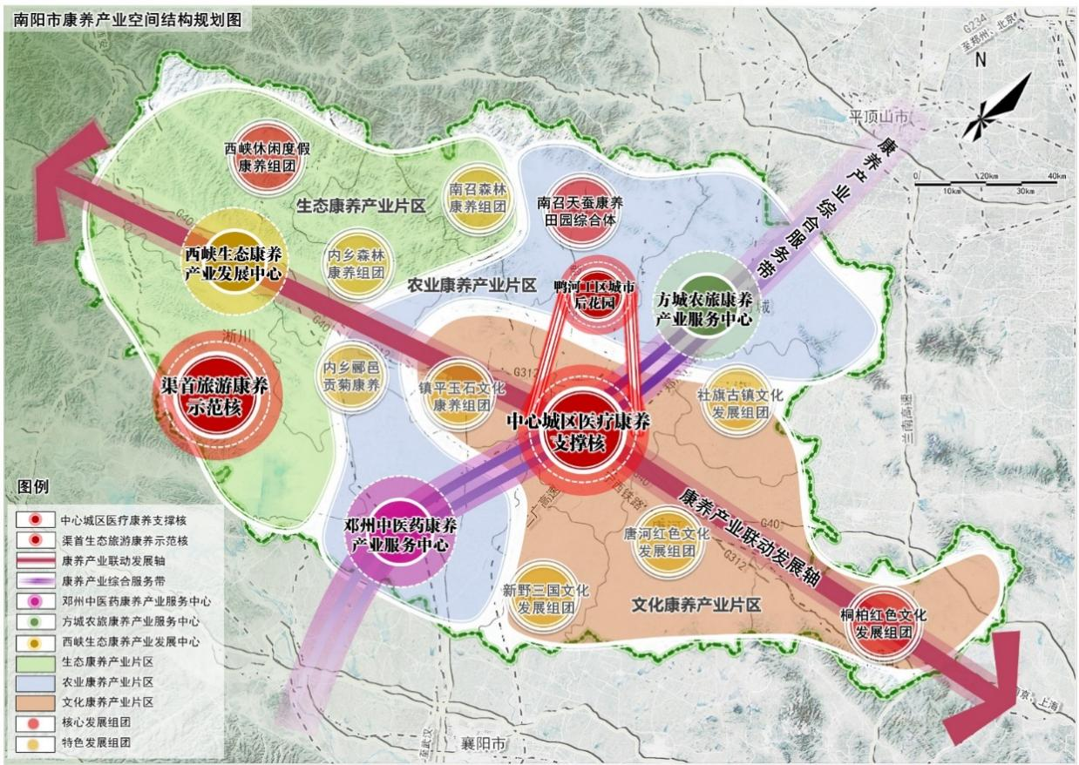
图3-2 南阳市康养产业空间布局规划

一、双核引领
围绕南阳市医疗科研资源核心，打造城市康养服务支撑核，围绕生态文化资源核心，打造渠首旅游康养示范核。推动主城产业服务功能和淅川生态资源优势实现联动发展，充分发挥“双核”协同、支撑示范作用，引领带动全市康养产业发展。

（一）医疗科研资源核心——城市康养服务支撑核
资源禀赋——优势一：城市综合服务完善，各类医疗资源汇集。南阳市城区是全市综合医疗单位、科研院所、大专院校、商业综合体、养老机构等重点服务功能的汇集区域，作为南阳市经济发展、医疗服务、科研创新高地，能够形成支撑引领全市康养产业发展的康养综合服务核心。优势二：依托重点项目落位，具备康养产业服务基础。以“仲景健康城”（一核三园）项目为核心，引进国内外优质资源和高端要素，借助艾产业进一步发展，推动国内领先的中医药产业高水平集聚发展，能够实现以健康服务、养老服务、养生服务等为核心功能的综合服务区，促进全市康养产业高端化、专业化和智慧化发展。优势三：依托鸭河工区城市“后花园”，产业承载空间大。鸭河工区拥有集低山、湖泊、半岛、田园、温泉为一体的优美生态环境，能够承载大型康养社区等产业项目建设，疏解承接南阳市中心城区旅游康养功能，支撑南阳市全域康养产业发展。
产业发展方向：充分发挥中心城区核心引领作用和鸭河工区城市功能承载职能，在京宛对接中承载先进产业资源服务周边，打造以高品质的城市综合服务、康养产业综合服务为主、带动周边区县发展的服务核心。

（二）生态文化资源核心——渠首旅游康养示范核
资源禀赋——优势一：交通区位战略地位突出。淅川地处豫西南边陲，与陕西省、湖北省相邻，是豫、鄂、陕三省七县（市）交界的黄金地带，区位特殊。优势二：生态、水资源丰富，资源本底条件优越。依托“两山一湖”（伏牛山、武当山、丹阳湖）核心生态优势，以及南水北调渠首核心文化优势，具有充分发挥南阳市生态康养、文化康养等康养产业具体业态的综合承载区示范作用的潜力，并能够引领全市旅游康养产业发展。
产业发展方向：充分发挥淅川生态资源优势，在京宛对接中重点承载生态康养产业项目，以生态景观带动水生态康养、森林康养、农业康养、中医康养、文化康养、运动康养等多业态发展，建成国际知名、国内一流的环丹江国际综合康养基地。

二、轴带联动
康养产业联动发展轴——以东西向的沪陕高速、312国道、宁西铁路等重要通道为依托，串联中心城区、沿线重点城镇、康养资源节点以及特色功能组团等，打造联动三大产业片区的发展主轴。以康养产业联动发展轴为依托，以南阳市区中心为核心，加速集聚各类创新要素和平台载体，支撑西峡、内乡、镇平、桐柏等功能组团康养产业发展，形成轴带内康养产业联动发展模式。
康养产业综合服务带——以南北向的兰南高速-二广高速、郑万铁路为依托，串联方城县、南阳市中心城区、邓州市等重要节点，形成以康养产业综合服务为主体，包括城市综合服务、旅游集散、康养旅游和产业综合服务等功能为集合的服务轴带，形成对接中原城市群和长江经济带康养产业投资消费的重要纽带。沿线通过打造南阳市中心城区康养产业服务主核、方城和邓州服务次核，与东西向的产业发展轴相互补充、整体提升南阳市康养产业综合服务能力。南阳市内312国道贯穿东西，经南阳市市区中心，与周围各区县都有国道、省道相连，是南阳市内交通的大动脉。以312国道为主线，链接市区中心和西峡、内乡、镇平、桐柏特色功能组团，打造联动三大产业片区的康养产业联动发展轴带。

三、三心带动

（一）邓州中医药康养产业服务中心
资源禀赋——优势一：位于南部门户区位，具有较完善的城市服务配套。作为省直管县，以及国务院确定的丹江口库区区域中心城市，在城市综合服务方面拥有较优质的城市配套服务，作为南阳市南部对接鄂州、武汉市以及长江经济带的重要门户，是南阳市南部的中心城市和重点发展区域。优势二：“医圣故里”闻名远扬，中医药产业优势明显。作为“医圣”张仲景的故里，中医药文化深厚；邓州市是汉江生态经济带确定的中药材种植和现代中药产业重要的发展基地，具有良好的中医药康养产业发展基础。
发展定位：依托良好的区位条件、中医药资源和产业发展优势，打造南阳市南部服务周边县市以及汉江经济走廊、武汉都市圈的中医药康养产业发展中心。

（二）方城农旅康养产业服务中心
资源禀赋——优势一：农业基础条件良好，特色种植业优势明显。方城县作为全国粮食生产先进县、绿色农业示范县、生态丹参之乡、木瓜之乡，拥有良好的农业产业基础，近几年以乡村振兴为契机，方城县生态农业、绿色休闲产业、乡村旅游等发展势头强劲，具有发展农业旅游康养的产业基础。优势二：南阳北部北大门，国道、铁路交汇，区位优势明显。作为南阳市北部门户地区，是南阳市向北开放的北大门，郑渝高铁、兰南高速S331、S239、S103三条省道贯穿方城境内，将加速各类资源要素汇集，形成支撑农旅康养产业服务的基础。优势三：文化底蕴丰厚，农旅文化康养融合发展潜力大。方城是丝绸之路源头之一、张骞封侯地，境内有楚长城遗址、博望坡三国古战场等，博望镇已纳入全市三国文化发展规划，红二十五军鏖战独树镇战斗遗址已列入大别山老革命区发展规划。
发展定位：依托自身农业资源优势和区位条件，打造以绿色休闲农业、乡村旅游为核心的农旅康养产业服务中心。充分发扬方城“生态丹参之乡”、“木瓜之乡”的美誉，完善七十二潭、七峰山等重点景区周边的服务配套，以完善功能、突出特色、优化服务为思路，分析客群需求，对现有的生态休闲农业进行特色分类或联合互补，并利用交通优势，宣传打造农业休闲康养综合片区。深入挖掘方城文化资源内涵，打造特色乡村文化景点，促进农旅康养产业与本地文化资源融合发展。

（三）西峡生态康养产业发展中心
资源禀赋——优势一：森林资源丰富，生态旅游资源优势明显。西峡地处八百里伏牛山腹地，森林覆盖率高达81%，被誉为“绿色王国”。拥有中国西峡恐龙遗迹园、西峡老界岭等2个国家5A级景区，龙潭沟、鹳河漂流风景区、西峡老君洞、寺山国家森林公园等4个国家4A级景区等众多著名景区。优势二：健康旅游独具特色。西峡打造了仲景中医药文化、中药加工科考、中药材种植观光、中医药生态保健、中医药养生体验等旅游产品。优势三：中医药健康资源丰富，中医药产业体系健全。西峡地处亚热带向北温带的过渡带，四季分明，雨量充沛，孕育了丰富的中药材资源，经济和社会效益明显。近年来，在国家中医药管理局、中华中医药学会、中国中药协会等部门和单位的支持下，实施了文化、教育、科研、医疗、保健、产业“六位一体”的张仲景医药创新工程，深度参与南阳市国家中医药综合改革试验区创建，构建中医药健康旅游产业集群。
发展定位：以生态资源为核心、中医药产业资源为抓手、发展全域旅游为契机，打造南阳市西部以生态旅游、中医药产业发展为主的生态康养产业发展中心，形成南阳西部地区发展极核，带动周边县市发展，并依托核心产业和资源优势服务中原城市群和武汉都市圈等重点区域。

四、三区协同

（一）生态康养产业片区
地域范围：涵盖淅川丹江风景名胜区、恐龙蛋化石自然保护区、西峡大鲵自然保护区、伏牛山自然保护区、南召大宝天曼自然保护区、五朵山和真武顶景区、猿人山北部山林景区、内乡宝天曼自然保护区、瑞和湿地自然保护区等国家级和省级自然保护区资源和南召小空山、杏花山等北部山林景点，具体包括淅川县、西峡县、南召县北部、内乡县北部区域。
资源禀赋与产业基础：全市的重点山区，伏牛山脉展布全区，森林资源和生物多样性丰富，是重要的森林氧吧区，同时水系发达，拥有丹江、灌河、淇河、滔河、刁河等河流和亚洲第一大人工淡水湖丹江水库，生态环境优良。区域内拥有宝天曼国家级自然保护区、伏牛山国家级自然保护区、丹阳湖国家湿地公园、白河国家湿地公园、湍河省级湿地公园、南召猿人山省级森林公园等，另有5A景点3个，4A景点11个。
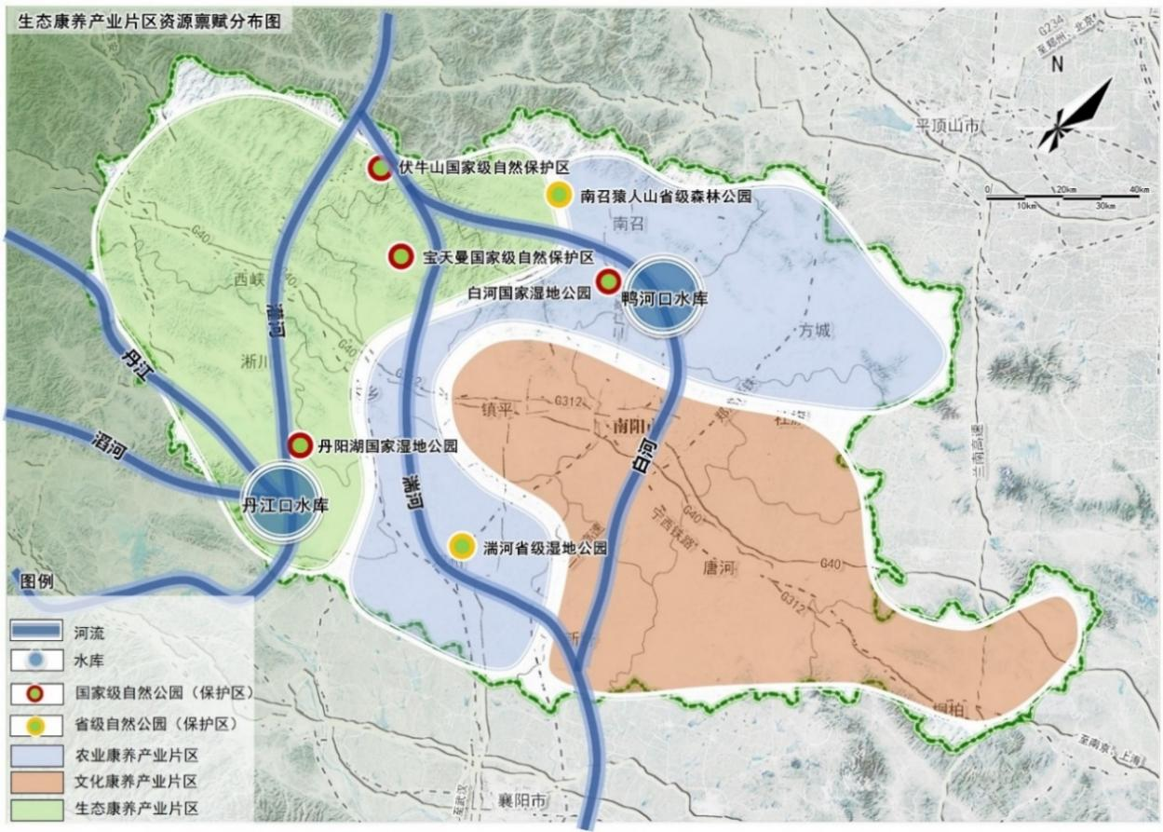
图3-3 生态康养产业片区资源禀赋布局图
重点发展方向：森林康养、运动康养等。

（二）农业康养产业片区
地域范围：以邓州中医药种植发展基地和方城全国农业综合开发大县为两翼，整合内乡、南召南部中药材种植资源形成农业康养产业区，具体包括邓州市、内乡县南部、南召县南部、方城县。
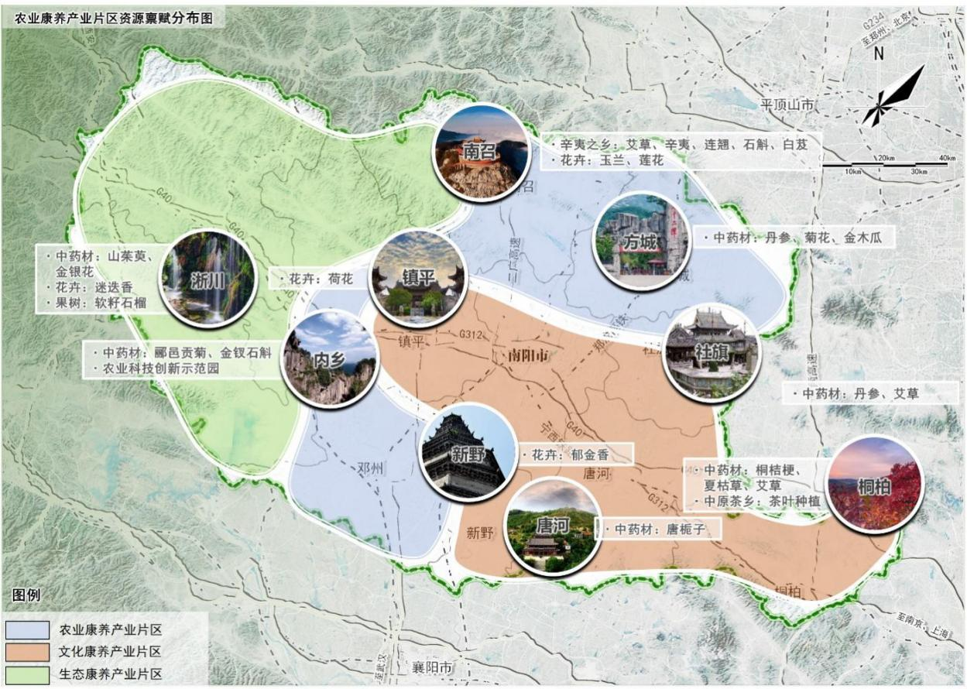
图3-4 农业康养产业片区资源禀赋布局图
资源禀赋与产业基础：区内农作物、经济作物和中草药资源广泛分布。农作物方面，邓州是国家粮食核心主产区，方城为全国农业综合开发大县，林地和耕地面积在全市位居前列。在中医药方面，南召境内拥有药用植物1000余种，其中道地药材20余种，作为全国“辛夷之乡”，拥有5.5万亩的辛夷种植基地；方城县内中药材种植面积达3万亩，为裕丹参的原产地；内乡境内除“郦邑贡菊”精品示范基地外，还建成有“金钗石斛”现代化智能连栋温室基地，并规划建设中药材产业园和中医药物流园。经济作物方面，拥有以金木瓜、黄金梨为代表的无公害农产品种植基地52万亩，苗木花卉种植基地，3.1万亩优质品种桃基地1.5万亩，此外南召药用植物园项目（1心2镇3区4带）也在规划建设中。
重点发展方向：农业观光康养、农业休闲体验康养、中医药康养。

（三）文化康养产业片区
地域范围：整合新野和中心城区三国文化、镇平县玉石文化、南召的猿人文化、玉兰文化、柞蚕文化、社旗古镇文化、唐河和桐柏红色文化等多种文化旅游康养资源，形成文化康养产业区，具体包括中心城区、新野县、镇平县、社旗县、唐河县、桐柏县区域。
资源禀赋与产业基础：产业带内，卧龙区、宛城区有卧龙岗、汉画馆、医圣祠、张衡博物馆、古宛城遗址等两汉三国时期的历史文化遗迹，也是“医圣”张仲景文化的传承地，有着深厚的中医文化底蕴；镇平玉文化始于夏商，兴于汉唐，精于明清，有5000多年的玉雕加工历史，有着“中国玉雕之乡”的美誉和年产值120亿元的玉雕产业。桐柏县、唐河县作为大别山革命老区，承载着深厚的红色革命历史，红色文化在这里传承发扬，宗教文化也在此扎根，佛教历史渊源深厚，河南佛教学院位于桐柏县桐柏山；唐河县有始建于元朝的普华讲寺，是豫西南最大的佛教活动场所和宗教文化旅游圣地之一；龙泉禅寺是中原“莲花捧佛”的佛门胜地。社旗县商业文化源远流长，在清代为“豫南巨镇”，是“万里茶道”重要中转站，以“天下第一关”山陕会馆、厘金局、蔚盛长票号等为名的赊店古镇，有着中原最大的清代建筑群；方城县是丝绸之路源头之一，也是河南省“一带一路”规划重点发展城市；南阳拥有杏花山猿人遗址，下辖东庄村柞蚕文化、云阳镇玉兰文化独具特色。
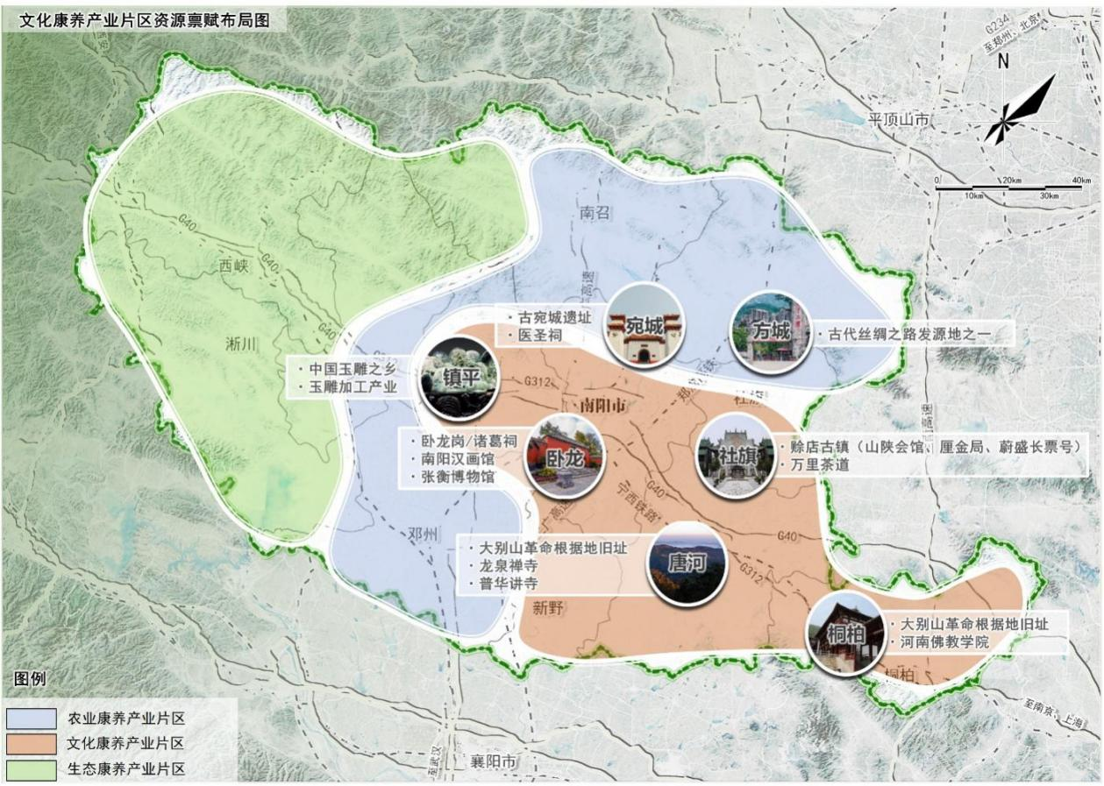
图3-5 文化康养产业片区资源禀赋布局图
重点发展方向：文化旅游康养、文化体验教育。

五、多组团支撑

（一）生态康养产业片区特色功能组团

1、西峡休闲度假康养组团
以老界岭为核心，联合太平镇、二郎坪及双龙镇，整合山地生态、乡村田园资源，打通旅游交通，强化联动发展，以山地避暑康养为核心，中医药养生为重要支撑，打造集景区、特色小镇、旅游村落、风情民宿、养老基地等于一体的山地养生度假片区，推动区域旅游观光功能向养生度假成功升级。
2、内乡森林康养
依托内乡北部丰富的森林资源和中医药文化资源，以发展运动康养、中医药康养为产业特色，以休闲、竞技、娱乐、探险等为主要形式，开展漂流、攀岩、户外拓展等运动项目，进一步挖掘中药文化资源，发展中医药旅游，设立专门的中药植物观光园。
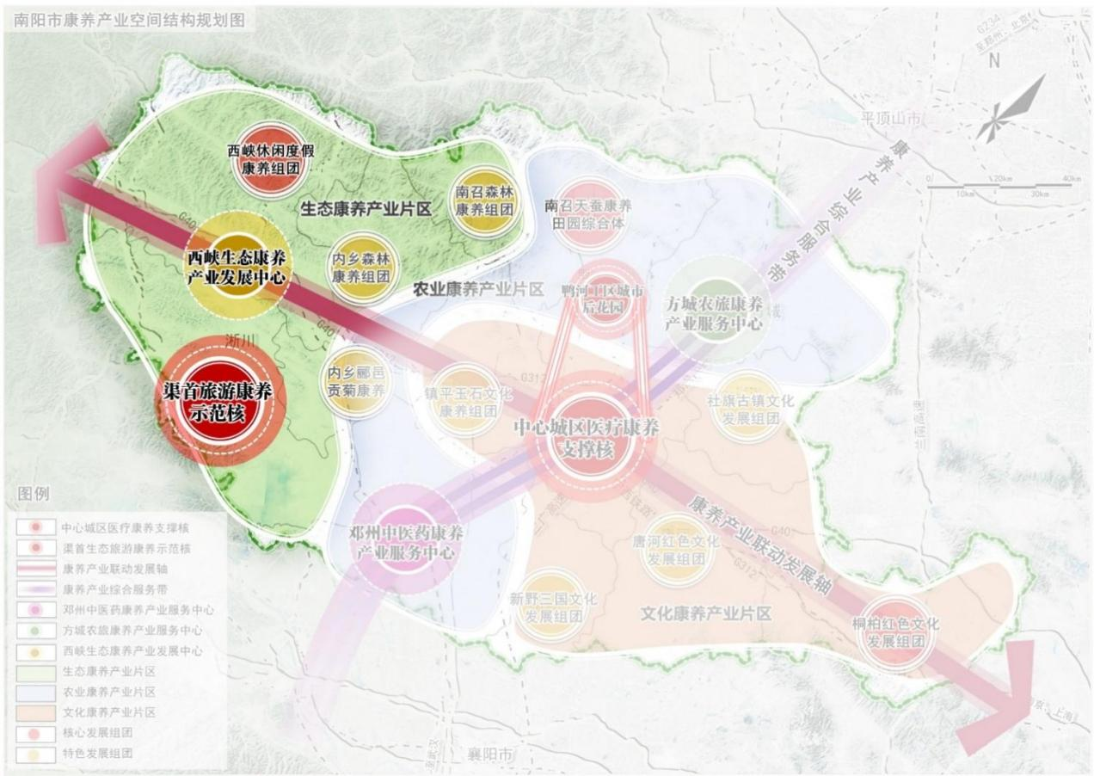
图3-6 生态康养产业片区特色功能组团
3、南召森林康养组团
依托南召大宝天曼度假区森林资源，充分发挥河南唯一原始森林生态优势和高负氧离子含量优势，针对气管炎、肺气肿、高血压、失眠等疾病建设森林氧吧休闲康养中心，发展康养度假屋、慢病康复中心、日间照料中心、疗养院、休闲健身步道、营养餐区等业态。以南召杏花山猿人遗址资源及周边云阳镇丰富的乡村旅游资源为发展基础，以猿人文化为品牌吸引，完善周边旅游基础配套设施，提升旅游服务功能，建设集生态观光、乡村休闲、田园康养、猿人文化体验、猿人研学旅游为一体的猿人文化康养文化园。

（二）农业康养产业片区特色功能组团
1、邓州中医药康养
依托区域内现代农业发展优势，以中医药材种植为基础，建设一批“中医药健康+旅游”的乡村旅游综合体，形成集观光、休闲、采摘、农耕体验等为一体的产业发展格局，以旅游发展促进农业结构调整，通过农业+康养融合，促进邓州传统农业向现代化农业转型，把中药材农产品转化为特色旅游商品，打造中医药康养综合服务体。
2、内乡郦邑贡菊康养
围绕现有的乍岖水沟村种植基地、吴家庄村种植基地打造“郦邑贡菊”精品示范基地，建设具有地方特色的“菊花小镇”，带动当地农户发展乡村民俗文化，开展土特产及旅游产品销售、民宿建设等，全面提升吃、住、玩、游、购、娱、学、研、养旅游全要素，实现三产融合。
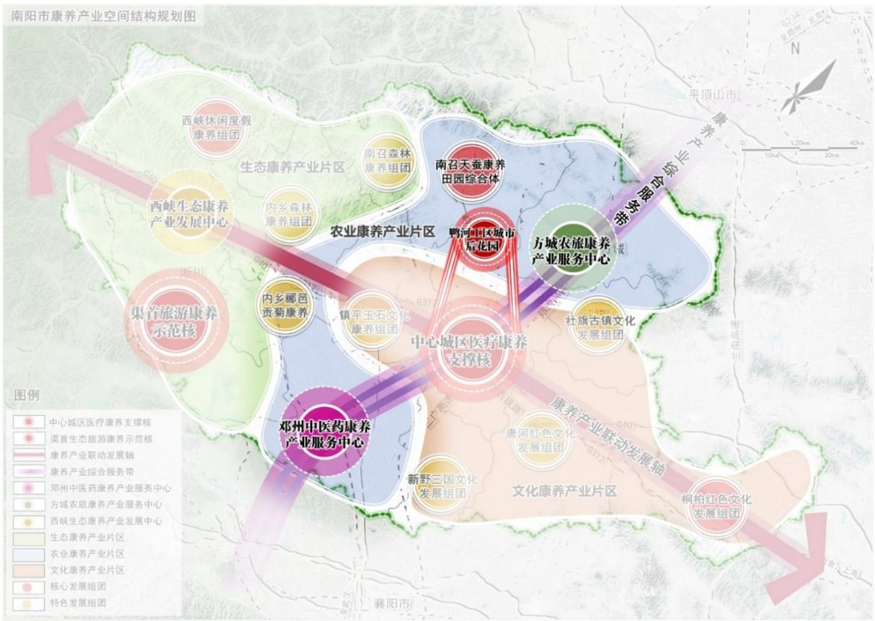
图3-7 农业康养产业片区特色功能组团
3、南召柞蚕文化和玉兰文化康养
以城郊乡东庄村丰富的蚕坡资源和周边便利的交通为发展基础，以南召独有的柞蚕文化为品牌吸引，策划建设以健康、养生、养老、柞蚕文化体验、柞蚕研学、现代农业等多元化功能融为一体生态环境较好的柞蚕文化康养文化园，促进健康与养老、互联网、健身休闲、食品融合，催生健康新产业、新业态、新模式。以南召云阳镇玉兰国际花木城、玉兰生态观光园及周边1.5万亩标准化玉兰种植基地为发展基础，通过充分挖掘南召玉兰文化内涵、提升南召玉兰形象，推动乡村旅游与生态康养产业的有机结合，建设集生态观光、玉兰文化体验、乡村休闲、玉兰康养体验（玉兰药浴、玉兰食疗、玉兰熏蒸等康养体验项目）为一体的玉兰康养文化产业园。

（三）文化康养产业片区特色功能组团
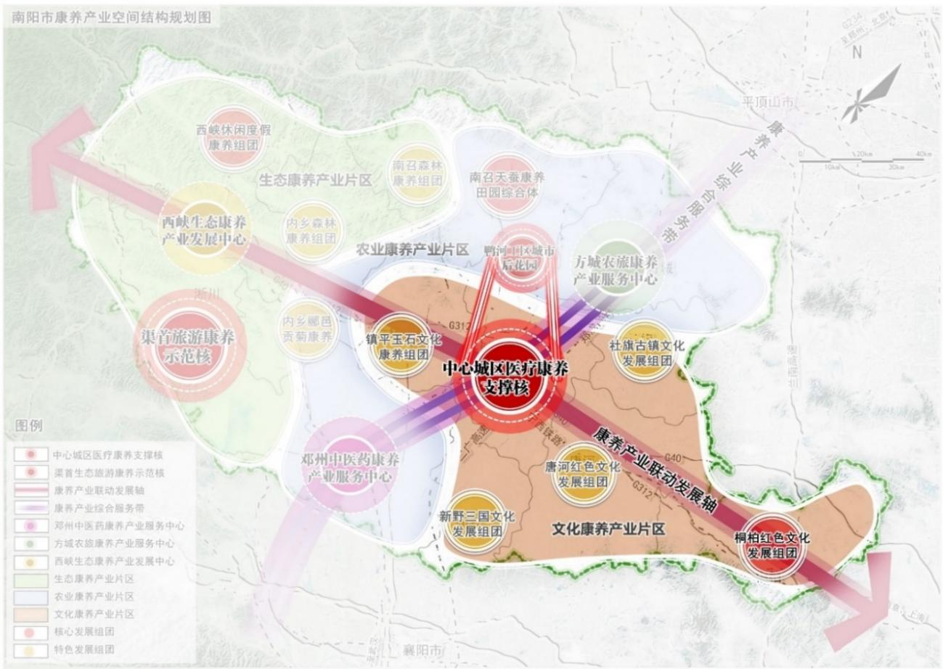
图3-8 文化康养产业片区特色功能组团
1、镇平玉石康养
在玉产业相对完整的全链条产业体系基础上，深入挖掘玉文化及玉雕文化，并融入当地特色，加大宣传活动，提升其品牌影响力，形成既有玉传统文化展示、又不乏当下文化创意营造，既有传统加工展示，又有现代高科技雕琢体验，既有传统玉器养生，又有高端玉器量子科技，集文化体验、玉工业体验、玉雕欣赏交流、玉器养生、玉文化博览等于一体的玉石康养产业区。在以玉石康养为核心的基础上，依托镇平北部山区文旅开发建设项目培育发展文旅康养产业，依托镇平县彭雪枫纪念馆培育发展红色文化康养产业。
2、新野三国文化康养
以三国文化为核心，拓展周边山水田园、特色乡村区域，以三国文化观光为主导，重点提升汉桑城公园的历史文化陈列馆、三国议事台以及汉画像砖博物馆等旅游资源，建设前高庙乡中原黄酒温泉康养小镇综合体，构筑“四位一体”创新创业平台，依托白河滩湿地公园、津湾碧海银滩桃花园等具新野特色的两节一会聚集人气，打造三国文化周、汉服文化活动等，并纳入许昌、成都三国文旅线路网点，加大宣传。
3、社旗古镇文化康养
依托赊店古镇商埠文化和酒文化优势，基于赊店古镇明清古建筑群以及赊店酒乡小镇规划等现有基础，通过挖掘赊店古镇文化的独特内涵，继续对赊店文化进行升级包装和宣传，对文化展示、观光游览、文化体验等基础功能进行完善，并发展休闲度假、文化交流、白酒相关会展等业务，真正把赊店镇打造成为集传统文化、休闲度假、文化交流、白酒行业会展为一体的古镇文化休闲康养区。
4、桐柏红色文化康养
挖掘红色文化资源，推动红色旅游发展，打造以桐柏革命记念馆为代表的红色旅游景区，结合以苏区红色文化为内涵的红色旅游产品，开发研学旅游等红色旅游相关业态，建设一批爱国教育旅游景点及廉政文化旅游线路，依托淮源风景丰富的自然资源，打造将红色文化资源优势与生态资源优势结合的最佳旅游胜地。
5、唐河红色文化康养
以区位优势和资源特色为发展基础，以冯友兰及哲学文化为品牌吸引，目标承接市区旅游、康养人群，完善城市配套，提升旅游功能，建设集生态观光、乡村休闲、田园康养、文化体验、宗教祈福、养生养老、研学旅游等于一体的哲学旅游目的地、农文旅一体示范地和市民、游客休闲后花园。

第四节 发展时序
根据南阳市康养产业发展空间布局，确定近期打造产业双核带全市康养产业发展，中期建设产业组团实现全域康养产业产品体系，远期推进人才工程培育康养产业长期发展动力。

一、近期重点工程项目
近期以宛城区和淅川县为重点建设板块，全力推动南阳市中心城市康养服务支撑核心和渠首旅游康养示范核心建设，打造支撑示范南阳康养产业发展的两大核心区域。
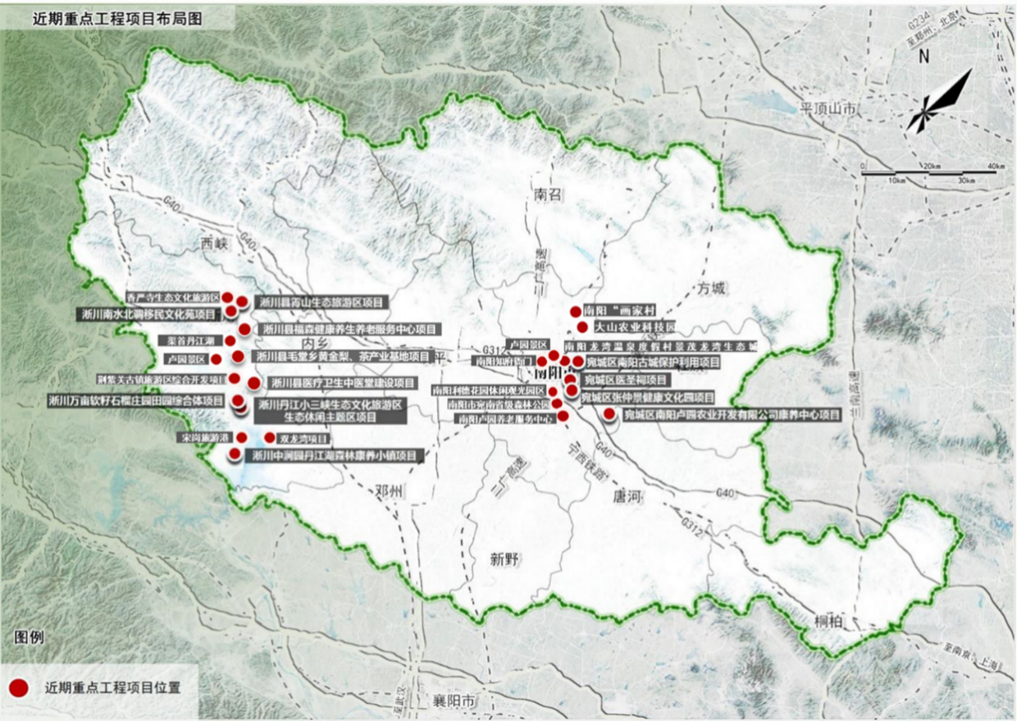
图3-9 近期重点工程项目布局图

（一）宛城区重点项目
宛城区规划建设12个重点项目，涉及文化公园、养老中心、温泉康养、农业旅游等多个领域，总投资将近300亿元。
表3-3 宛城区重点工程项目
编号 | 项目名称 | 用地 | 总投资（亿元）
1 | 张仲景健康文化园 | 600亩 | 20
2 | 大山农业科技园 | 2000亩 | 0.85
3 | 南阳龙湾温泉度假村景茂龙湾生态城 | 370亩 | 90
4 | 卢园景区 | 600余亩 | 1.3
5 | 南阳卢园养老服务中心 | 30亩 | 0.3
6 | 南阳知府衙门 | 120亩
7 | 医圣祠 | 18亩 | 20
8 | 南阳利德花园休闲观光园区 | 3600亩 | 1.6
9 | 南阳市宛南省级森林公园 | 13721亩 | 1.2
10 | 南阳“画家村” | 300亩 | 1
11 | 宛城区南阳古城保护利用项目 | 1800亩 | 110
12 | 宛城区南阳卢园农业开发有限公司康养中心项目 | 630 | 1.6
宛城区南阳古城保护利用项目：项目占地面积1.2平方公里，以南阳府衙、王府山为核心，恢复建设南城门（淯阳门）、东城门、北城门、西城门以及配套的护城河区域综合环境整治、部分古城墙、东西南北马道街等，打造七大博物馆、具有地方特色的十大民俗院落，推动老城区基础设施及旅游项目开发建设，初现古城局部风貌，最终建成国家5A级景区和国内知名的生态文化旅游目的地。
宛城区医圣祠项目：项目占地面积600亩，以张仲景墓及祠为中心，在保护好文物建筑的前提下，充分发掘医圣张仲景独特的历史文化和中医药文化内涵，重点建设“一馆一院一祠”，恢复重建医圣祠，建设仲景书院、建设张仲景博物馆、恢复十八大医圣祠景观、中医中药名馆、百草园、经方园、大殿、祭拜广场及相关文化旅游配套设施等。
宛城区南阳卢园农业开发有限公司康养中心项目：项目占地面积630余亩，集宛地工匠之众长，现已打造成集生态观光、休闲娱乐、餐饮、度假、观赏、教育为一体的游览胜地，康养中心2020年开始建设，打造以健康养生为核心的康养基地。
宛城区张仲景健康文化园项目：项目占地面积232亩，规划建设一祠（医圣祠拓展）、一馆（张仲景博物馆）、一院（仲景书院）、一街（保健养生体验街），旨在进一步增强仲景文化影响力、辐射力，建设中医药朝圣拜祖圣地、中医药文化展示和旅游胜地，打造中医药文化示范园区。
大山农业科技园：初步建成集高效生态、观光休闲、有机采摘、娱乐餐饮、大棚种植、水产养殖、畜牧养殖、产品储藏加工于一体的都市生态农业园，标准化有机蔬菜示范基地，建设温室大棚300余座，标准有机果园示范基地300余亩等。
南阳龙湾温泉度假村景茂龙湾生态城：龙湾温泉是地下1200米白垩纪岩层深处的天然温泉，水温63度，与秦岭骊山华清池同属一个温泉岩层带。井深1200米，是豫西南最深、水温最高的高品质泉水，出水量60立方/小时以上。完善大型溶洞温泉疗养池、娱乐温泉池等项目，创新开发石板疗养、海水盐雾池等康养理疗业态。
卢园景区：园区以花卉、瓜果、植物为主题，以水为灵魂，山水相依，自然环境恬静、优美。园区包括精品花卉区、林中木屋区、亲水休闲区、儿童娱乐区、果蔬采摘区、大型会议活动餐饮区、教育拓展训练区等。
南阳卢园养老服务中心：建设养老服务中心，总建筑面积约30亩，共有房间96个，可容纳180余人。房间配有独立卫生间、24小时热水、数字电视、呼叫系统，中心设有健身房、书画室、康复大厅、保健室、配餐间、食堂、多功能厅等。
南阳知府衙门：坐北面南，南北长330米，东西宽240米，占地达8万平方米。是全国保存最完整的封建时代府级官署衙门建筑群，全国重点文物保护单位,河南省廉政教育基地。府衙古建筑群为研究古代地方官的任用、属员、机构、诉讼、祀典、政事、赋税、文书、庶务等提供了珍贵的实物资料，具有重大的历史、艺术和科学价值，被誉称为“历史标本”和“南阳历史文化名城的象征和标志”。
南阳利德花园休闲观光园区：南阳利德花园休闲观光园区占地面积3600亩，是集农林花卉种植、生态鲑鱼养殖、艾草产品加工、科普教育、鲜果采摘、休闲娱乐养老等为一体的休闲观光生态园区。该园区被南阳市旅游局确定为“乡村旅游试点园区”，被省农业厅授予“农业产业化龙头企业”。
南阳市宛南省级森林公园：宛南省级森林公园距离市区约15公里，东至卢园景区，西临夏庄行政村岗上，北邻袁营村白桐干渠提水闸，南至田湖，规划总面积为 960.5公顷，森林覆盖率达68.5%。充分利用森林公园资源优势进行适度建设与开发，以周边客源市场为基础，按照统筹规划、分步实施的原则，将宛南森林公园建设成集生态保育、森林康养、观光旅游、林果采摘、文化科普于一体的生态休闲郊野公园，打造成为南阳的“前花园”。
南阳“画家村”： “画家村”位于宛城区黄台岗镇岳庄村，自2015年起已投资1000万余元，已打造70所特色院子，标准化画室150间。进一步完善游客服务中心、接访室、厕所、门前停车场、门前广场，完善民宿客栈、特色餐饮、民俗文化游览区及相关配套基础设施等。

（二）淅川县重点项目
淅川县规划建设11个重点项目，涉及文化主题、养老中心、自然风光、农业旅游等多个领域，总投资将近100亿元。
表3-4 淅川县重点工程项目
编号 | 项目名称 | 用地面积 | 总投资（亿元）
1 | 渠首丹江湖 | —— | 30
2 | 荆紫关古镇旅游区综合开发项目 | —— | 10
3 | 宋岗旅游港 | —— | 5
4 | 香严寺生态文化旅游区 | 22亩 | 10
5 | 双龙湾项目 | 70500亩 | 13
6 | 淅川县银色港湾养老服务中心 | 200亩 | 3
7 | 淅川县霄山生态旅游区项目 | 63000亩 | ——
8 | 淅川中润园丹江湖森林康养小镇项目 | 7935亩 | ——
9 | 淅川丹江小三峡生态文化旅游区生态休闲主题区项目 | 31455亩 | 10
10 | 淅川万亩软籽石榴庄园田园综合体项目 | 22941亩 | 15
11 | 淅川南水北调移民文化苑项目 | 6705亩 | ——
12 | 淅川县福森健康养生养老服务中心项目 | —— | ——
13 | 淅川县毛堂乡黄金梨、茶产业基地项目 | 430亩 | ——
14 | 淅川县医疗卫生中医堂建设 | —— | 0.26
渠首丹江湖：以丹江湖环湖绿道生态资源和文化资源为基地，坚持生态保护和绿色发展理念，合理整合利用渠首、丹江大观苑、香严寺、坐禅谷等景区现状资源，整合发展坐禅谷-香严寺。围绕渠首丹江水发展田园综合体，面向市场构建观光、休闲、度假、康养等旅游产品体系。
荆紫关古镇旅游区综合开发项目：以明清五里长街、三省民俗资源、法海寺—猴山等旅游资源为支撑，打造古镇游憩、三省民俗和避世禅修三大系列产品，把荆紫关古镇打造成为集观光游览、休闲度假、宗教信仰及旅游购物于一体的综合性旅游胜地。
宋岗旅游港：在生态资源保护的前提下，努力将宋岗码头及周边地区打造成为国家级旅游度假游乐基地，以此完善丹江风景名胜区旅游基础与服务设施，丰富丹江风景名胜区的旅游产品体系，进一步扩展丹江品牌的影响力。
香严寺生态文化旅游区：位于仓房镇磨沟村，总建筑面积14410平方米。建设香严寺景观设施建设工程、配套管理服务设施工程、基础设施工程、乡村环境整香严寺生态文化旅游区：治及业态改造布局工程、水系景观营造工程、生态保育及环境保护工程、道路环境提升工程等。
双龙湾项目：丹江湖双龙湾生态旅游区规划总面积为47平方公里，承接环丹江湖水库发展战略、以打造美丽乡村为切入点，建设集植物科普观赏、休闲农业体验、康体养生、观光度假等功能于一体的复合型旅游功能区。
淅川县银色港湾养老服务中心：位于金河镇下吴店村，占地面积200亩，规划床位1500张。建设养老服务用房、管理中心、自理楼、护理楼、服务中心大楼等，开发12349居家养老服务平台并投入使用。
淅川县霄山生态旅游区项目：位于上集镇，以肖山村、关帝村、草庙沟村、槐树洼村、李家营村五村为主体打造生态旅游综合景区。总面积42平方公里，区内环境优美，植被覆盖面积大，野生动植物资源丰富，发展成为集观光、度假、游玩、餐饮、教育、康养为一体的生态旅游区。
淅川中润园丹江湖森林康养小镇项目：位于仓房镇、刘裴沟村境内，规划面积5.29平方公里，主要建设内容为：楚文化体验区、森林康养园、生态农业区、民俗风情区、服务配套设施及基础设施工程等。
淅川丹江小三峡生态文化旅游区生态休闲主题区项目：位于马蹬镇、盛湾镇境内，地跨丹江两岸，规划面积20.97平方公里。以青山绿水为背景，以南水北调中线水源地品牌为吸引，联动区域发展，打造具有鲜明水源地特质和峡谷特色，集中展示区域文化底蕴的中国水源地生态文化旅游示范区。
淅川万亩软籽石榴庄园田园综合体项目：位于九重镇，涉及张河村、张楼村、孙营村、彭程汤村等，毗邻丹江口水库，规划面积约为1529公顷。推动建设石文化景观带、石榴裙芳带、民俗体验带、九州名果板块、办公物流板块、综合服务中心等服务配套设施及基础设施工程。
淅川南水北调移民文化苑项目：规划面积约4.47平方公里，推动建设“一心六区”，其中一心为游客服务中心，六区包括古树博物园区、移民文化游览区、移民民俗村落游览区、宗教文化游览区、古城古街游览区和南山森林公园。
淅川县福森健康养生养老服务中心项目：项目位于淅川县金河镇，规划用地430亩。是以“养老服务”为中心，集健康养老、医疗保健、预防康复为一体的新型医养结合场所，内设1200个床位，主要建设普通及中档公寓楼56392㎡，配套建设医疗保健康复中心50828㎡、综合服务中心4700㎡、餐厅及棋牌室、阅览室、书画室、污水处理和消防等设施，打造健康管理、食疗养生、老龄文化等多维服务体系，为入住老人提供高品位服务。
淅川县毛堂乡黄金梨、茶产业基地项目：以源科生物和桥沟两个黄金梨基地为主，稳定发展黄金梨1.5万亩，以板山沟、曹庄两个茶产业基地为主，补植补造茶苗50万棵，打造下沟-板山沟-桥沟-高沟-曹庄农业观光带，配套机井、水肥一体化等现代农业基础设施，建成集仓储、加工、物流为一体的农业产业园。
淅川县医疗卫生中医堂建设：用于3个县级医院和17个乡镇卫生院中医堂建设。县级医院每个300万元，乡镇卫生院每个100万元；改造房舍及购置相关配套设备。

二、中期重点工程项目
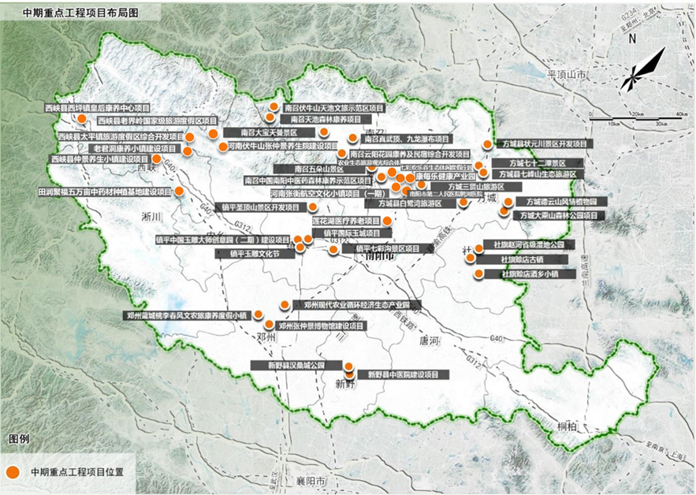
图3-10 中期重点工程项目布局图
近期以南阳各县市特色功能组团为重点建设板块，推动方城、南召、邓州、镇平、社旗、新野等县重点项目建设，打造南阳康养产业功能组团，促进全域康养产业发展。

（一）方城县重点项目
方城县规划建设7个重点项目，涉及自然风光、湿地旅游、生态康养等多个领域，总投资将近100亿元。

表3-5 方城县重点工程项目
编号 | 项目名称 | 用地（亩） | 总投资（亿元）
1 | 方城大乘山森林公园项目 | 67500 | 37.4
2 | 方城德云山风情植物园 | 145000 | 8
3 | 方城七十二潭景区 | 37500 | ——
4 | 方城三贤山旅游区 | 3000 | 14.2
5 | 方城县状元川景区开发项目 | 15000 | 12.7
6 | 方城县七峰山生态旅游区 | 60000 | 10.5
7 | 方城县白鹭湾旅游区 | 10000 | 3.5
方城大乘山森林公园项目：项目占地面积45平方公里，包括入口服务区、休闲颐养区、综合服务区、宗教文化区、高端体验休闲区、运动休闲区、田园生态体验区、生态观光区、林下经济区和丝路之源体验区十大功能分区。
方城德云山风情植物园：项目占地面积145000亩，包括门景服务区、花木种植观赏区、德云风电观光区、水域风情娱乐区、宗教养生文化区、高效景观农业区和中国方城望花湖万亩花海观赏区。
方城七十二潭景区：项目占地面积25平方公里，包括门景区入口综合服务区、石川峡谷游赏区、天池周边游憩区、山顶综合服务区、郭云寨军事文化游览区。
方城三贤山旅游区：项目占地面积3000亩，以道教文化为引领，以绿色生态环境景观为依托，以“城市的梦想，休闲的乌托邦”为价值导向，通过道教文化、生态休闲、山水娱乐、健体养生等旅游产品的开发，强力塑造“伏牛圣观、帝乡宝山”的独特形象，将规划范围内打造成居民观光、休闲、度假、养生的美好家园。
方城县状元川景区开发项目：项目占地面积10平方公里，分为入口综合服务区、宗教朝拜与文化体验区、状元里休闲度假区、高空刺激项目体验区、帝王谷野营体验区、山地探险区、乡村振兴示范区。
方城县七峰山生态旅游区：项目占地面积40平方公里，景区由综合服务区、观光揽胜区、休闲游憩区、养生度假区、生态保育区和生态体验区六部分组成。
方城县白鹭湾旅游区：项目占地面积10000亩，景区分为门景服务区、康养休闲区、动物观赏区、白鹭保护区、生态农业观光区、亲水游憩区。

（二）南召县重点项目
南召县规划建设12个重点项目，涉及文化主题、养老中心、自然风光、农业旅游等多个领域，总投资将近100亿元。
表3-6 南召县重点工程项目
编号 | 项目名称 | 用地面积 | 总投资（亿元）
1 | 五朵山 | 300公顷 | 6
2 | 宝天曼生态文化旅游区项目 | 125公顷 | 20
3 | 南召真武顶、九龙瀑布项目 | —— | 1
4 | 河南伏牛山天池文旅示范区项目 | —— | 5
5 | 中国南阳森林康养示范区项目 | —— | 20
6 | 南召柞蚕文化康养园项目 | —— | 3
7 | 河南伏牛山中医药健康产业园 | —— | 3
8 | 南召猿人遗址公园项目 | 6000亩 | 20
9 | 孔老庄旅游度假区项目 | 450 公顷 | 1.2
10 | 南召玉兰小镇建设项目 | 15000亩 | 8
11 | 南召天池森林康养项目 | —— | 0.8
12 | 南召云阳花园康养及民宿综合开发项目 | —— | 0.6
五朵山争创国家级旅游度假区项目：充分发挥五朵山景区的生态优势，规划用地300亩，提升五朵山景区的资源开发水平，按照国家级旅游度假区的标准，配套完善基础设施建设，深入挖掘道教文化资源，打造国家级生态旅游度假区和道教文化深度体验旅游区。
宝天曼生态文化旅游区项目：规划用地125亩，建设景区内游步道、旅游公路、栈道、停车场、供排水网管、污水处理设备、旅游公厕、观光车、综合商业街、天河冲浪漂流上、中、下码头拦河坝及配套附属设施、游客服务中心、小吃一条街、滑雪场、猿人文化广场、演艺大厅、景区宾馆、民宿开发等通道绿化、亮化、民宿等项目，把宝天曼景区打造成驰名中原的生态文化旅游区。
南召真武顶、九龙瀑布项目：真武顶风景区风光集“北雄南秀”于一体，主峰五龙峰海拔2108米，高耸的山峰似五条巨龙腾飞天空，报晓峰、骆驼峰、竞秀峰、圣母峰神形兼似，大自然的神奇造化令人惊叹。九龙瀑布群坐落在南召县马市坪乡敖坪村，是伏牛山水旅游中一颗璀璨的明珠，被专家誉为“全国罕见，中原独有”的国内瀑布最为集中，落差最大的瀑布景观。
河南伏牛山天池文旅示范区项目：建设东西花园旅游基础设施（包括道路和铺装工程，市政管网工程，河道治理工程，土石方整理工程，建筑工程，附属配套以及规划设计方案中涉及的其他土建工程）；修建挂钩峡栈道3000米、建设五里坡通道、特色民宿集群、修建水系拦河坝、建设盐池沟形象大门、过风楼门景区、配套建设A级公厕、生态停车场、污水垃圾处理、景区内标示标牌等旅游基础设施，把付牛天池打造成文旅示范区。
中国南阳森林康养示范区项目:位于四棵树乡，规划利用原位于四棵树乡闲置的中原电梯厂历史建筑结构和风格，结合兵工元素深挖三线历史，以红色爱国主义建议为主线，挂牌爱国主义教育基地；以兵工军事题材为主题，开展体验式户外运动。融入现代主义度假风格，旨在将中原厂打造成特色、主题、创新、多层次、多元素的森林康养示范区。
南召柞蚕文化康养园项目: 以南召县城郊乡东庄村丰富的蚕坡资源和周边便利的交通为发展基础，以南召独有的柞蚕文化为品牌吸引，策划建设以健康、养生、养老、柞蚕文化体验、柞蚕研学、现代农业等多元化功能融为一体生态环境较好的柞蚕文化康养文化园，促进健康与养老、互联网、健身休闲、食品融合，催生健康新产业、新业态、新模式。
河南伏牛山中医药健康产业园: 以园区建设推动中医药健康产业发展，建设中药师临床研究堂所、种苗培育实验室、道地药材博物馆、中医体验中心、药材驯化示范区、中医药文化科教示范区、名贵药材仿野生驯化区，以及相关基础设施综合改造等。
南召猿人遗址公园项目: 以城郊乡、南河店镇等建设的国储林资源为发展基础，规划用地6000亩，完善旅游基础配套设施建设，建设集森林游憩、休闲度假、医疗保健、养生养老、亲子体验、户外运动等功能为一体的森林康养+旅游+旅居地产的田园综合体，推动南召县储备林康养产业健康发展。
孔老庄旅游度假区项目: 位于南召县崔庄乡东南坪村全境和核桃树村东部，规划用地450亩。充分利用区位、生态、人文等资源优势，建设门景区接待服务区、金灯峡极限运动娱乐区、孔老庄森林康养区、东南坪营地度假区，打造成森林康养、度假休闲圣地，户外运动、汽车营地嘉园。
南召玉兰小镇建设项目: 以云阳镇玉兰国际花木城、玉兰生态观光园及周边1.5万亩标准化玉兰种植基地为发展基础，通过充分挖掘南召玉兰文化内涵、提升南召玉兰形象，建设发展东西花园康养及民宿综合开发、玉兰博物馆及旅游综合服务中心、铁佛寺乡村旅游综合开发以及旅游交通公路、游乐场、文化遗址保护（猿人遗址、楚王行宫、戏楼等）、民宿基地等建设项目，建设集生态观光、玉兰文化体验、乡村休闲、玉兰康养体验（玉兰药浴、玉兰食疗、玉兰熏蒸等康养体验项目）为一体的玉兰小镇。
南召天池森林康养项目：充分发挥森林生态资源优势和高负氧离子含量优势，针对气管炎、肺气肿、高血压、失眠等疾病建设森林氧吧休闲康养中心，发展康养度假屋、慢病康复中心、日间照料中心、疗养院、休闲健身步道、营养餐区等业态。
南召云阳花园康养及民宿综合开发项目：建设特色民宿、四合院酒店、玉兰观光园、林中木屋、360度玻璃夜景房、森林康养步道、山顶平台、景观小品等康养服务设施，以及生态厕所、给排水、电力等相关基础设施配套。

（三）邓州市重点项目
邓州市规划建设3个重点项目，涉及文化主题、现代农业、生态康养等多个领域，总投资将近16亿元。
表3-7 邓州市重点工程项目
编号 | 项目名称 | 用地（m2） | 总投资（亿元）
1 | 邓州张仲景博物馆建设项目 | 66666.7 | 2
2 | 邓州蓝城桃李春风文农旅康养度假小镇 | 70000 | 10.5
3 | 邓州现代农业循环经济生态产业园 | 191000 | 3
邓州张仲景博物馆建设项目：项目占地面积约66666平方米，主要包括游客服务中心，仲景大殿，仲景国医大讲堂，仲景故里国医堂，仲景故里养生堂，唐祖宣学术研究室，仲景文化图书档案馆，仲景文化体验中心，张仲景博物馆专题展览馆，基本文物陈列和河南历代中医药名家展示馆。
邓州蓝城桃李春风文农旅康养度假小镇：项目占地面积7万平方米，主要建设仿古文化商业街、民宿度假酒店、颐乐学院、养老公寓、养生康养中心、现代农业、度假养生合院等相关配套设施。
邓州现代农业循环经济生态产业园：项目占地面积19.1万平方米，包括特色种植300亩，智能温室50亩，日光种植棚200亩，农事体验中心20亩，技术服务中心、现代农业技术培训中心、有机食品展示品尝中心等共计9000平方米，蔬菜加工分拣车间、冷库8000平方米。

（四）镇平县重点项目
镇平县规划建设5个重点项目，涉及自然风光、文化主题、生态康养等多个领域，总投资将近30亿元。
表3-8 镇平县重点工程项目
编号 | 项目名称 | 用地（亩） | 总投资（亿元）
1 | 镇平圣顶山景区开发项目 | —— | 20
2 | 镇平七彩沟景区项目 | —— | 0.4
3 | 镇平中国玉雕大师创意园（二期）建设项目 | —— | ——
4 | 镇平玉雕文化节 | —— | ——
5 | 镇平国际玉城项目 | 141 | ——
镇平圣顶山景区开发项目：主要建设游客服务中心、观光索道，圣顶山道意度假酒店、提升游步道、青牛宫和主峰圣垛观景平台以及大潭、三潭水线等多项旅游基础设施。
镇平七彩沟景区项目：位于遮山镇白沟村，现已完成投资1200万元，种植红高粱1300余亩，建设了产业孵化基地、餐饮服务区、水系栈道、停车场、旅游厕所等项目，准备开门营业。
镇平中国玉雕大师创意园（二期）建设项目：项目位于平安大道路和玉源大道交叉口，按照“构建大师创作基地，营造大师作品展示、交流环境，展现江南园林景观，打造雕玉、赏玉、旅游于一体的镇平特色景区”的设计理念，把玉文化与园林文化、旅游文化融合在一起，待项目全部建成后，将成为全国玉雕大师汇聚、中国玉文化研发、玉雕精品加工展示的高地。
镇平玉雕文化节：每年4—5月定期举办，由中国珠宝玉石首饰行业协会和南阳市人民政府主办，是一个融赏玉观花，旅游观光，经贸合作与交流为一体的大型综合性经济文化活动。
镇平国际玉城项目：项目占地面积141亩，建筑面积15.7万平方米，重点突出文化、产业、旅游融合发展的理念，打造集古城、水城、吃城、玉城、玩城于一体的休闲度假文化旅游综合体。主要包括文化旅游（凤凰水系游览线、情景雕塑游览区、砖雕艺术游览带、特色产业游览厅、民俗休闲游览点）、特色产业（增添特色景观雕塑、打造特色场所、产业特色布局）、生活居住（5栋小高层住宅楼、3栋公寓楼）、基础配套（娱乐、美食、住宿、停车、绿化、消防、给排水、强弱电和燃气管网等）四大功能板块。

（五）社旗县重点项目
社旗县规划建设3个重点项目，涉及文化主题、生态康养等多个领域，总投资将近80亿元。
表3-9 社旗县重点工程项目
编号 | 项目名称 | 用地（亩） | 总投资（亿元）
1 | 社旗赵河省级湿地公园 | 4493 | 1
2 | 社旗赊店古镇 | —— | 13.9
3 | 社旗赊店酒乡小镇 | —— | 60
项目占地面积299.56公顷，投资规模约1亿元，依托社旗县境内赵河河段和唐河上游部分河段的水域、滩涂、河岸及周边区域建设省级湿地公园，湿地面积达157.90公顷。
社旗赊店古镇：投资规模13.9亿，社旗县赊店古镇全域旅游开发建设，包括以山陕会馆、瓷器街为中心，建设古镇商业文化旅游区；以古码头为中心，建设码头影视文化娱乐区；以核心区之外区域为重点，建设古镇休闲旅游商贸区；以门户区为中心，建设古镇旅游综合服务区，停车场建设等。
社旗赊店酒乡小镇：投资规模60亿，建设两大板块，一是酒文化旅游服务区，重点建设“九街六巷十二胡同”，包括民宿客栈街区、秀水街、丽水街、金融街、文创巷、小吃巷等；二是健康教育修养街区，重点建设“一带两谷”，包括运动教育基地、赊店商学院、温泉酒店、综合会议中心、会展中心、健康运动中心、酒文化博物馆、医养度假社区等。

（六）新野县重点项目
新野县规划建设2个重点项目，涉及文化主题、生态康养等多个领域，总投资将近10亿元。
表3-10 新野县重点工程项目
编号 | 项目名称 | 用地（亩） | 总投资（亿元）
1 | 新野县中医院建设项目 | 120 | 4.88
2 | 新野县汉桑城公园 | 8 | ——
新野县中医院建设项目：项目占地面积120亩，投资规模4.88亿，重点发展中医医疗服务，建设省际区域性医疗中心。
新野县汉桑城公园：项目地处新野县中心城区，总用地面积约5450平方米。整个公园通过场地功能空间划分为汉桑城景观区、历史展示区、广场活动区、休闲娱乐区四大功能分区，提供文化休闲、娱乐休憩的场地，展现新野历史文化内涵。

（七）鸭河工区重点项目
鸭河工区规划建设6个重点项目，涉及自然风光、文化主题、医疗康养等多个领域，总投资将近30亿元。
表3-11 鸭河工区重点工程项目
编号 | 项目名称 | 用地（亩） | 总投资（亿元）
1 | 南阳市第二人民医院鸭河医院 | 163.8 | 4
2 | 七彩欢乐谷生态休闲度假庄园 | 942 | 8.23
3 | 莲花湖医疗养老项目 | 753.42 | 10
4 | 康每乐健康产业园 | 60 | 1.1
5 | 河南张衡航空文化小镇项目（一期） | —— | 13.5
6 | 农业生态旅游观光综合体 | 5000 | 5
南阳市第二人民医院鸭河医院：规划用地面积163.8亩，设计床位最终达到1000张（含养老床位），主要建设以医疗、养老为主的综合病房楼、急救中心用房、保障系统用房、行政管理用房及生活配套用房等。
七彩欢乐谷生态休闲度假庄园：规划用地面积942亩，建设园林精品造型植物园、多彩风情园、花海，特色私人定制项目区，田园民俗体验区，游乐场，拓展训练区，住宿餐饮服务区，前区广场及配套服务建筑设施等。
莲花湖医疗养老项目：规划面积753.42亩，按照独立居住家庭养老组团、老年疗养中心组团、中央介护中心、复合居住居家养老组团为思路分期进行开发。规划融入医、疗、理、养、介护、学、娱、购、食，高科技智能化服务及人性关怀等多种元素，打造生态复合滨湖的世界养老胜地。
康每乐健康产业园：规划用地60亩，建设总部贸易办公楼、研发中心大楼、食品药品生产加工区和辅助作业区、食品药品标准化大型物流仓库、职业培训学校教学楼，以及岐黄种植试验园。研发生产板蓝根颗粒、山药片、黄芪片、三七粉等医药用品，生产菊花枸杞花茶、蔬菜酵素等保健用品和酵素饼干等食品，形成完整的上下游一体化全链条大健康产业服务体系。
河南张衡航空文化小镇项目（一期）：主要建设通用机场、翰飞航空乐园、翰飞航空飞行营地、通用航空职业学院、企业总部等，以通用航空发展支撑康养产业发展。
农业生态旅游观光综合体：规划于孟山、大辛庄区域种植花卉、果蔬等农业作物5000亩，打造农业生态旅游观光体。

（八）西峡县重点项目
西峡县十四五重点建设项目共7项，涉及康养度假，养生小镇、中药材种植等领域。
表3-12 西峡县重点工程项目
编号 | 项目名称 | 用地 | 总投资（亿元）
1 | 西峡县老界岭国家级旅游度假区项目 | —— | ——
2 | 河南伏牛山张仲景养生院建设项目 | 40000㎡ | ——
3 | 老君洞康养小镇建设项目 | 30万亩 | ——
4 | 西峡县仲景养生小镇建设项目 | 130000㎡ | ——
5 | 西峡县太平镇旅游度假区综合开发项目 | —— | ——
6 | 田润聚福五万亩中药材种植基地建设项目 | 5万亩 | ——
7 | 西峡县西坪镇皇后康养中心项目 | —— | ——
西峡县老界岭国家级旅游度假区项目：规划启动一系列旅游基础设施、配套服务设施的新建和改造计划，实现三年出形象，五年成规模，将老界岭景区及太平镇区域打造成为南阳市西峡县全域旅游的集散地、国内知名的旅游度假目的地，实现整体区域年接待游客数量突破200万人次；文化、旅游、度假综合收入达到年度30亿元人民币。
河南伏牛山张仲景养生院建设项目：项目占地面积40000㎡，规划总建筑面积60000㎡，设计床位800张，建设内容包括养生养老公寓、康复疗养中心、医疗中心、娱乐中心、养生餐厅及其他配套附属设施。
老君洞康养小镇建设项目：项目涉及大庙村、蒿坪村、草湖峪村、中坪村，西庄河村，占地30万亩，建筑面积10万平方米，集旅游、休闲、养老、养生、景观、文化、人居为一体的综合性康养产业园区，分六大功能区域，分别为康养公寓区，医疗保健区，养生服务区，休闲度假区，商业服务区、道家文化展示区。按照5A级标准对度假区进行提升打造，建设游客中心、旅游公路、生态停车场、星级厕所、休闲游步道、绿化、景观打造，智慧景区打造，修建索道、玻璃栈道、玻璃水滑道、丛林飞车等娱乐设施，开发度假酒店、民宿、木屋别墅等。
西峡县仲景养生小镇建设项目：项目建设总面积约13万平方，建设仿古街、企业总部、仲景医药展示中心、商业会所、客栈等为一体的商业古街，配套建设美食广场、演艺中心、钟鼓楼、文化长廊、生态停车场、医疗服务室等。
西峡县太平镇旅游度假区综合开发项目：计划在太平镇老界岭景区大门及桦树盘新建五星级酒店两处，配套建设供排水、废物处理系统、停车场、综合服务中心等。同时对银寺沟村、黄石庵村等进行综合开发。
田润聚福五万亩中药材种植基地建设项目：利用5万亩地种植黄精、白芨、黄杜鹃、粉防己、五味子、苍术、黄金葵等稀有名贵中药材，规划建设5000亩黄精标准化种植示范基地和黄精种子育苗基地200亩，种植白芨、黄杜鹃、粉防己、五味子、苍术、黄金葵等中药材种植基地以及其它配套设施。
西峡县西坪镇皇后康养中心项目：依托当地独特的自然山林风貌和旅游资源优势，主要建设老年养护中心，康养中心，游客集散中心、商务中心、养生药膳厨房、房车营地、滑草基地、攀岩基地、垂钓基地、卡丁车等游乐场及其他附属设施。

三、远期重点工程项目
远期围绕康养产业高端专业发展需求，大力推进人才引进培育工程，通过对接北京产业高地推动专业性人才培育基地和科研机构建设，打造康养产业发展长期动力，推动南阳市康养产业向高端化、数字化方向发展。
专业人才培育体系建设：鼓励支持本地高校和科研院所开设康养产业相关专业，加快与康养产业相关的特色学科建设，加快运动医学、康复、中医药、养老、生态疗养等专科体系建设，并建立相应的康养专业人才实践和培训基地。积极同一流高校或研究院所合作，开展康养方面的研究，为南阳康养产业发展献计献策，为康养资源开发提供人才、研究、技术支撑。
康养人才培训基地建设：借助校企合作，政府和科研结构合作等渠道，启动康养人才标准化培训认证基地建设工作，相关部门尽快建立如森林讲解员、温泉疗养指导员、养生咨询师、康复理疗师等各类康养专业人员认证制度，对康养从业人员进行审核、培训和认证，严格把控康养产业人员资质。同时，定期开展康养培训班、论坛大会等学术交流工作，不断提升康养相关从业人员的素养和技术水平。
人才引进重点工程：依托各类人才引进项目，加大中医、养生、康复、健康管理、心理咨询等专业人才的引进力度，并在落户、住房、待遇、职称、配偶及子女就医就学等方面开通绿色通道，做好保障工作。

第四章 规划实施与机制保障

第一节 组织机构与管理保障体系

一、完善组织领导机制
为保障南阳市康养产业规划的落实，建议成立专班领导小组，由市政府主要领导挂帅，各县区设立康养产业小组办公室，统筹协调南阳康养产业发展全局工作。由市委或市政府主要领导同志担任领导小组组长，明确牵头部门和工作分工，加强部门、市县间的统筹协调；使全市形成一个完整的组织、领导、指挥网络。横向部门间加强协作，做到各司其职，形成合力；纵向政府间加强上下沟通，做到政通令行，整体推进康养产业的发展建设。

二、开展专项培训教育
康养产业作为南阳市经济转型发展的重要方向，需要进一步提高思想认识，把对康养产业发展的认识站位统一到发展南阳特色文化、推动经济结构转型、培育经济增长点、服务社会民生的高度上来。借助人民大学的资源平台，每年办2-4次教育培训班，组织市县区干部学习，一方面提高基层干部的认识和素养，从行业政策、商业模式、顶层策划、投融资、品牌营销等系统课程体系，探索康养产业全方位服务为一体的康养+多产业运营模式与解决方案，另一方面学习、分析借鉴其他地区的成功/不成功经验。从理论到具体项目实践，形成具有全局观的思维方式，了解从政策创新、土地、产业、金融等运作规律，结合本地实际，在学习思考实践中形成新的南阳经验。

三、明确规划实施责任
各级政府及各部门在制定规划、计划或设立项目时，应将康养产业发展纳入国民经济和社会发展规划体系，以本规划为指南，制定各县区的康养产业行动计划。将各项发展任务目标和约束性指标分解落实到相关部门，细化产业结构，制定重大项目落地时间表，各区县、各部门在各自负责的领域编制实施细则和专项规划方案。研究出台创新、产业、人才、投资、金融等配套政策，推动建立科学、统一、全面、协调的康养产业统计调查制度和信息管理制度；加强规划实施过程的动态监测和跟踪分析、监督检查。

四、健全项目带动机制
将加强项目建设作为推动规划实施的重要抓手。围绕中医药产业、文旅产业、战略性新兴产业、基础设施与公共服务等重要领域，积极谋划一批能够促进经济和社会发展的重大项目，切实提高南阳市经济社会发展水平。进一步优化投资环境，加大重大项目引进力度。加强项目实施管理，保障项目顺利实施。

五、完善监测评估制度
做好规划评估和检查考核工作，保证规划实施效果。建立规划动态监测机制，推进规划监测与中期评估工作。对规划执行情况进行跟踪监测，及时发现和解决经济社会运行中存在的问题，为政府决策提供依据。在规划实施的近期、中期阶段完成时间节点，要组织开展全面评估，形成评估报告提交市领导小组审议。

六、规范规划调整制度
在规划实施过程中，如遇经济和社会环境发生重大变化，使规划目标无法实现时，领导小组要及时提出调整方案和修改意见，报市委市政府审议批准后实施。
全面推进康养产业规划的实施，对南阳市加快建成新型现代化城市和全面实现小康社会具有十分重大的意义。

第二节 产业发展要素保障机制

一、人才要素保障
康养产业的发展离不开人才。强化人才保障机制，需要增强对人才的重视、注重人才的培养、发挥人才的作用。
推进实用康养服务人才培育。鼓励支持本地高校和科研院所开设康养产业相关专业，加快与康养产业相关的特色学科建设，如医疗医护、养老、运动康复、生态疗养等方面的重点或相关学科，并建立相应的康养专业人才实践和培训基地。积极同一流高校或研究院所合作，开展康养方面的研究，为南阳康养产业发展献计献策，为康养资源开发提供人才、研究、技术支撑。
建设康养人才培训基地。推进“产、学、研、用”融合，支持建设培育康养产业实用技术技能人才的产教融合实训基地，鼓励有条件的医疗机构与高等院校、科研机构联合建立省级以上中医药科研(技术开发)中心和博士硕士培养点、工作站。引导企业、学校合作建立康养服务职业培训机构、实践基地、创业孵化中心，加强以康养需求和市场应用为导向的人才培训，强化护理人才、健康管理专业学科建设及人才培养。健全康养服务相关职业技能鉴定机制。完善从业人员的培训、考核制度和评价标准。借助校企合作，政府和科研机构合作等渠道，启动康养人才标准化培训认证基地建设工作，相关部门尽快建立如养生咨询师、康复理疗师等各类康养专业人员认证制度，对康养从业人员进行审核、培训和认证，严格把控康养产业人员资质。同时，定期开展康养培训班、论坛大会等学术交流工作，不断提升康养相关从业人员的素养和技术水平。
引进高层次人才。加强高层次中医药人才培养和引进，加大对高层次人才的税收、落户、奖励等引导性政策的扶持力度；实施人事制度改革，以优厚待遇引进或以其他柔性方式引进高层次专业技术人才；实施政府创新补贴，激励生物医药和康养产业企业引智创新。建立院士工作站，引入院士国医大师名中医等资源。发挥院士与企业合作对推动科技与经济结合突出作用，带动南阳市中医药的项目实施、基地建设、人才培养的一体化。抓好几个重点项目：康养健康产业学院建设、南阳院士小镇项目、张仲景医药高层次专业人才“531”培育工程、“杏林寻宝”工程、“百人海外进修计划”、南阳医专升本、与美国卡姆登大学合作办学、河南省中医药人才市场建设、智慧康养人才培育交流工程等。

二、土地要素保障
衔接国土空间规划。在国土空间规划中统筹考虑康养项目规划的需要，利用好现有法律和政策规定，对集中连片开展生态修复达到一定规模的经营主体，允许在符合土地管理法律法规和土地利用总体规划、依法办理建设用地审批手续、坚持节约集约用地的前提下，利用一定比例治理面积从事康养产业开发。
避让基本农田和生态红线。对于康养项目规划建设所需的用地要考虑到基本农田和生态红线限制，坚持在保证基本农田和生态红线的前提下尽可能优先保证康养产业的用地需求，推进康养产业的发展。

三、资金要素保障
强化政府引导，设立产业基金扶持。政府建立康养产业发展专项基金，加大支持力度，综合利用中央预算内投资、专项债和特别国债发行、政策性银行贷款，建立稳定的经费投入保障机制，支持康养产业服务设施建设；对重点康养企业提供一定程度的价格补贴，强化康养产业的资金扶持。
动员社会力量参与，鼓励民间资本涌入。南阳康养产业发展需积极引入社会投资，支持引导社会资本增加高品质康养服务供给，充分发挥市场在资源配置中的决定性作用，依靠市场机制激发社会活力，促进社会资本投资康养产业发展，通过优化营商环境、搭建公共服务平台鼓励民间资本涌入。

四、企业主体培育
积极引入龙头企业，形成产业集群。采取“低成本招商”政策引入龙头企业，以“头羊效应”带动其产业链、供应链的自动集聚发展。进一步提炼核心主导产业，培根铸魂，打造品牌，政府主导，发挥好康养基金、康养投资集团、龙头企业引领优势，形成规模集群效应，体现区域中心城市差异化特色发展。
大力推进创新，优化产业生态。通过产业生态加资本运作，大力培育龙头企业，加快康养产业纵向主导产业链和配套产业链，加快产业数字化，推动政府和企业共同搭建大数据平台，促进开发、经营、服务、市场维护、品牌打造、信用建设等数字化，包括赋能物体、交通、中药材加工、食品加工、保健品、老年用品、旅游纪念品、教育培训等。要优化人文生态，开放合作生态、产业链生态，要素保障生态、企业成长生态、创新生态等。
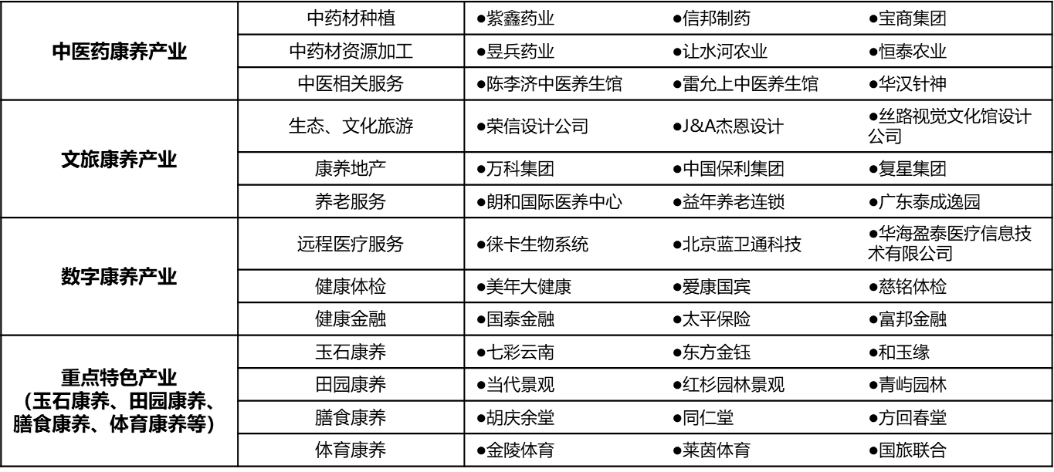
图4-1 南阳康养产业招商图谱

第三节 搭建康养产业大数据平台

一、建立康养产业统计指标监测体系
通过开展产业统计监测指标建设、使用信息化手段建立本市康养产业数据库，对南阳市康养产业发展进行动态、有弹性的宏观调控。在检测指标的建立方面，可以采取引入第三方专业科研机构的办法，借鉴国际国内经验做法，构建兼具本土性、前瞻性和可操作性的康养产业统计监测指标体系。指标体系包括经济发展、人民生活、文化旅游、中医药产销及养生、资源环境、数据平台与资源共享等一级指标；总体经济水平、康养产业发展、文化旅游规模、中药材销售、中医药养生、人民生活状况等二级指标；人均GDP、常住人口城镇化率、康养产业占GDP比重、星级饭店数量、文化旅游收入等多项监测指标。
根据康养产业分类标准和统计范围，建立南阳市康养产业《企业名录库》，它是实施康养产业统计调查和统计监测的基础。
建立协调机制，实现相关部门之间的联动和协调，搜集数据、对搜集到的康养产业统计数据进行科学的管理，包括建立康养产业统计数据库和信息平台，并及时对《企业名录库》、数据库及信息平台的统计数据进行更新，实现数据共享，满足各方需求。

二、建立康养产业大数据平台
采用云计算、大数据、移动互联网等新一代信息技术搭建平台，用大数据运营、管理手段实现中医药、文旅资源优化、基本医疗提升、特色医疗促进、专科联盟建设等“康养+产业”工程，为南阳市发展康养产业提供支撑和服务。重点推进环境康养、药材康养、医疗康养、温泉康养、运动康养、旅居康养“六养”特色产业发展，实现应用信息化支撑产业发展。
一是完成平台开发建设。完成移动端平台系统、后端大数据分析系统、大数据分析展示系统、PC端平台系统、微信公众号与移动端平台的接口系统共六大数据系统开发建设。
二是整合资源加快推广。与南阳市现有在建智慧养老服务平台系统进行功能整合与对接。
三是有序录入实时信息。建立常态化的康养产业统计指标体系和发布机制，根据实际需要，由相关部门定期向公众发布南阳市康养产业统计监测数据。通过对康养资源的动态监控和发布，积累整合南阳市康养大数据资源，逐步建设并运营覆盖全国范围的“互联网+”康养服务平台和服务体系。

第四节 宣传与公众参与

一、树立南阳康养之城的品牌形象
强化南阳“康养圣地、养生之城”的形象定位，提高南阳康养旅游的知名度与影响力。通过围绕“国际张仲景养生节”、打造仲景健康城等重大专项，对围绕“仲景文化”的发掘和开发建立时间进度表，提升在文化传承、节会节庆、旅游开发、科技教育等多个方面的挖掘力度，发挥南阳自然生态资源和中医药文化优势，把这一重要的中医药文化资源利用提升到应有的位置；以建设“国家中医药综合改革试验区”为载体，以打造一批名医、名药、名文化项目为支撑，通过3—5年努力，把南阳建设成为全国中医药强市、省际区域性医疗高地、中原地区重要的中医药健康旅游目的地、国内知名的以仲景品牌为标志的仲景健康养生养老城，实现“康养圣地、养生之城”的目标定位。

二、加强宣传和多种形式的公众参与
一是加强户外宣传。做好做大城区交通主干道的户外广告宣传，制作一批符合南阳文化特色、具有南阳康养形象特质的公益广告。同时，督促市直机关、企事业单位抓好办公大院、办公场所的宣传，掀起宣传声势，营造浓厚社会认知。
二是加强媒体宣传。组织市新闻中心、市广播电视台在加强创建活动常规宣传报道基础上，办好南阳康养、旅游、健康等相关专题专栏，针对性地报道各区县、各单位工作进展情况，采访广大干部职工、各界群众对“康养圣地”定位的认识、想法和建议等，解读工作目标、意义、内容和措施，并定期刊播创建宣传标语口号及公益广告。
三是结合张仲景国医大学复建，打造仲景文化品牌。通过纪念、研究、传承和开发中医药文化资源，创新仲景中医药文化传播途径，扩大张仲景中医药文化品牌影响，依托张仲景国医大学的复建，在扩大中医药文化知名度的同时培育一批中医药人才，建立中医药专家智库，在全市广泛建设仲景苑，打造南阳中医药文化品牌。
四是推出主题活动。打造南阳康养品牌。结合南阳康养产业定位，精心策划，创新载体，推出一批有特色、有效果、有影响力的活动，比如“国际张仲景养生节”、“河南省中医药交易大会”、“中国艾草中药高峰论坛”、“南阳玉石雕美术大赛”等活动，不断增加活动康养主题元素。

三、积极开展形式多样的对外交流与合作
通过制定康养产业招商引资工作规划、招商引资优惠政策和重大决策等规范性文件，以康养产业带动年度招商引资工作，协调招商项目、招商信息的归集、发布；依托商会力量和驻京、驻沪、驻外等机构，积极开展招商引资和重点项目推介，探索多元化投融资渠道。以国家大力倡导“绿色金融”为契机，发行绿色金融债或中小企业联合债券，助力康养产业绿色发展和缓解民营企业融资难的问题。尊重产业发展规律，针对龙头企业，采取“低成本招商”政策，以“头羊效应”带动其产业链、供应链的自动集聚发展。

